
 | 
Az Eret-hegy (HUHN20051)
kiemelt jelentőségű természetmegőrzési terület
fenntartási terve


Debrecen
2019.
Készítette
Hortobágyi Nemzeti Park Igazgatóság
Együttműködő partner
BioAqua Pro Környezetvédelmi Szolgáltató és Tanácsadó Kft.
Bogland Természet-, és Környezetvédelmi Betéti Társaság
E-misszió Természet- és Környezetvédelmi Egyesület
Vezető szakmai koordinátor
Kapocsi István
Szakmai koordinátor
Lesku Balázs
Dr. Kiss Béla
Dr. Gulyás Gergely
Vezető természettudományi szakértő
Dr. Müller Zoltán

Vezető agrárgazdálkodási szakértő
Hasznosi László

Közreműködő szakértők
Dr. Gulyás Gergely
Lukács Attila
Dr. Nagy Antal
Polyák László
Sallai Zoltán
Szabó Tamás
Szabó Gyula
Tóth Pál
Tokaji Kitti

© Hortobágyi Nemzeti Park Igazgatóság 2019.
Ez a dokumentáció a szerzői jogról szóló 1999. évi LXXVI. törvény értelmében szerzői jogvédelem alatt áll. A dokumentáció nyilvános, a megfelelő hivatkozások mellett szabadon felhasználható és terjeszthető!

Tartalomjegyzék
1. A terület azonosító adatai 6
1.1. Név 6
1.2. Azonosító kód 6
1.3. Kiterjedés 6
1.4. A kijelölés alapjául szolgáló fajok és/vagy élőhelyek 6
1.4.1. Jelölő élőhelyek 6
1.4.2. Jelölő fajok 6
1.5. Érintett települések 6
1.6. Egyéb védettségi kategóriák 7
1.7. Tervezési és egyéb előírások 7
1.7.1. Természetvédelmi kezelési terv 7
1.7.2. Településrendezési eszközök 7
1.7.3. Körzeti erdőtervek és üzemtervek 7
1.7.5. Halgazdálkodási tervek 8
1.7.6. Vízgyűjtő-gazdálkodási terv 8
1.7.7. Egyéb tervek 8
2. Veszélyeztető tényezők 9
3. Kezelési feladatok meghatározása 12
3.1. Természetvédelmi célkitűzés, a terület rendeltetése 12
3.2. Kezelési javaslatok 13
3.2.1. Élőhelyek kezelése (Kezelési egységek – KE) 13
3.2.2. Élőhelyrekonstrukció és élőhelyfejlesztés 22
3.2.3. Fajvédelmi intézkedések 22
3.2.4. Kutatás, monitorozás 23
3.2.5. Mellékletek 23
3.3. A kezelési javaslatok megvalósításának lehetséges eszközei a jogi háttér és a tulajdonviszonyok függvényében 24
3.3.1. Agrártámogatások 25
3.3.3. Egyéb 29
3.4. A terv egyeztetési folyamatának dokumentációja 29
3.4.1. Felhasznált kommunikációs eszközök 29
3.4.2. A kommunikáció címzettjei 29
3.4.3. Egyeztetés hatósági és területi kezelő szervekkel 31
1. A tervezési terület alapállapot jellemzése 35
1.1.Környezeti adottságok 35
1.1.1. Éghajlati adottságok 35
1.1.2. Vízrajzi adottságok 35
1.1.3. Talajtani adottságok 35
1.2. Természeti adottságok 36
1.2.1. A tervezési területen előforduló közösségi jelentőségű élőhelyek 38
1.2.3. A tervezési területen előforduló közösségi jelentőségű növényfajok 42
1.2.4. A tervezési területen előforduló közösségi jelentőségű állatfajok 42
1.2.6. A tervezési területen előforduló egyéb jelentős fajok 53
1.3. Területhasználat 54
1.3.1. Művelési ág szerinti megoszlás 54
1.3.1.1. táblázat: Főbb művelési ágak aránya földhivatali nyilvántartás alapján 54
1.3.2.1. táblázat: Tulajdoni viszonyok megoszlása szektoronként 55
1.3.3. Területhasználat és kezelés 55
2. Felhasznált irodalom 60
3. Térképek (alaptérkép: ETOR szelvényezési rendszerben készült 1:10000 méretarány topográfiai térkép) 65
4. A társadalmi egyeztetés melléklete 80

I. Natura 2000 fenntartási terv

1. A terület azonosító adatai

1.1. Név
Tervezési terület neve: | Eret-hegy kiemelt jelentőségű természetmegőrzési terület (kjTT)

1.2. Azonosító kód
Tervezési terület azonosítója: | HUHN20051

1.3. Kiterjedés
Tervezési terület kiterjedése: | 142,45 ha

1.4. A kijelölés alapjául szolgáló fajok és/vagy élőhelyek
A jelölő élőhelyek és állatfajok felsorolásánál a Natura 2000 terület adatlapjának 2018. évi változatát vettük alapul.

1.4.1. Jelölő élőhelyek
- 91G0* - Pannon gyertyános-tölgyesek Quercus petraeával és Carpinus betulusszal
- 91I0* - Euro-szibériai erdőssztyepptölgyesek tölgyfajokkal (Quercus spp.)
- 6440 - Cnidion dubii folyóvölgyeinek mocsárrétjei
*: kiemelt jelentőségű jelölő élőhely

1.4.2. Jelölő fajok
- Vágócsík (Cobitis taenia)
- Nagy szikibagoly (Gortyna borelii lunata)
- Nagy tűzlepke (Lycaena dispar)
- Sárga gyapjasszövő (Eriogaster catax)
- Díszes tarkalepke (Euphydryas maturna)

1.5. Érintett települések
Szabolcs-Szatmár-Bereg megye: Kömörő, Penyige
A tervezési terület által érintett helyrajzi számok listáját az európai közösségi jelentőségű természetvédelmi rendeltetésű területekkel érintett földrészletekről szóló 14/2010. (V. 11.) KvVM rendelet (a továbbiakban: KvVM rendelet) tartalmazza. A Natura 2000 területek által érintett helyrajzi számokat és így a Natura 2000 jogi státuszt is a KvVM rendelet rögzíti, térképi megjelenítéssel is. A jogi jelleg a megosztással keletkező utód helyrajzi számokra is kiterjed.

Település | Megye | Érintett terület |  | A település területének érintettsége(%)
Település | Megye | (ha) | (%) | A település területének érintettsége(%)
Kömörő | Szabolcs-Szatmár-Bereg megye | 3,25 ha | 0,20% | 2,28%
Penyige | Szabolcs-Szatmár-Bereg megye | 139,17 ha | 7,38% | 97,70%
Összesen:

1.6. Egyéb védettségi kategóriák
A tervezési terület 137,96 ha-on a Szatmár-Beregi Tájvédelmi Körzetet (teljes kiterjedés: 21891,7 ha) érinti (4/1982. (XI.20.) OKTH rendelkezés A Szatmár-Beregi Tájvédelmi Körzet létesítéséről)
A tervezési terület nem érint madárvédelmi területet.
A tervezési terület teljes egészében az Országos Ökológiai Hálózat magterület övezetével átfed.
Típus | Kód | Név | Átfedés  (ha) | Átfedés  (%) | Kapcsolódó jogszabály száma
tájvédelmi körzet | TK | Szatmár-Beregi Tájvédelmi Körzet | 137,96 ha | 96,85% | 4/1982. (XI.20.) OKTH rendelkezés A Szatmár-Beregi Tájvédelmi Körzet létesítéséről
országos ökológiai hálózat magterület övezet | MT | - | 142,23 ha | 99,85% | Magyarország és egyes kiemelt térségeinek területrendezési tervéről 2018. évi CXXXIX törvény.

1.7. Tervezési és egyéb előírások

1.7.1. Természetvédelmi kezelési terv
Szatmár-Beregi Tájvédelmi Körzet természetvédelmi kezelési tervének szakmai anyaga 2003-ban került kidolgozásra, jogszabályban azonban nem került kihirdetésre.

1.7.2. Településrendezési eszközök
Szabolcs-Szatmár-Bereg Megye közgyűlésének 19/2011 (XII.1.) önkormányzati rendelete Szabolcs-Szatmár-Bereg Megye Területrendezési terve elfogadásáról.
Kömörő Község Önkormányzata Képviselő testületének 5/2015. (V.18.) rendelete a község Helyi Építési Szabályzatának és Szabályozási Tervének jóváhagyásáról. - módosítás

1.7.3. Körzeti erdőtervek és üzemtervek
Körzeti erdőterv: A Szatmár-Nagyecsedi erdőtervezési körzet erdőterve (érvényes: 2025.12.31.) Határozat ügyiratszám: HB-03/ERD/07149-1/2017. A Körzetről az összefoglaló szöveges körzeti terv elkészítése folyamatban van.
Körzeti erdőterv: Szatmár-Nagyecsedi erdészeti tervezési körzet erdőterve (Érvényes: 2016.január - 2025. december 31.) A körzet erdőterve még nem készült el. Záró jegyzőkönyv száma: 04.4/2352-2/2016.

1.7.4. Tájegységi vadgazdálkodási tervek és vadgazdálkodási üzemtervek
Az Eret-hegy kiemelt jelentőségű természetmegőrzési terület a Tiszántúli Vadgazdálkodási táj Felső-Tiszavidéki tájegységbe tartozik. A tájegység vadgazdálkodására a tájegységi vadgazdálkodási tervekben foglaltak az irányadóak.
Petőfi Vadásztársaság Kömörő (vadgazdálkodási egység kódszáma: 15-854750-1-1-0) Vadgazdálkodási üzemterve érvényes: 2037. február 28. Jóváhagyó határozat ügyiratszáma: SZ-10/83/001160-8/2019.

1.7.5. Halgazdálkodási tervek
A területen halgazdálkodási vízterület nem található, így halgazdálkodási terv sem vonatkozik rá.

1.7.6. Vízgyűjtő-gazdálkodási terv
2-1 Felső-Tisza alegység vízgyűjtő-gazdálkodási terve – Közreadta a TIVIZIG és a Tiszántúli Vízügyi Igazgatóság. Elfogadás dátuma: 2016. április. Érvényes: 2027-ig.
(http://www.vizugy.hu/index.php?module=vizstrat&programelemid=149 alapján)

1.7.7. Egyéb tervek
Nagy szikibagoly (Gortyna borelii lunata) fajmegőrzési terve. Kiadta: Környezetvédelmi és Vízügyi Minisztérium, Természetvédelmi Hivatal, 2004. Jóváhagyta: Dr. Persányi Miklós Környezetvédelmi és Vízügyi Miniszter, 2004.

2. Veszélyeztető tényezők
Kód | Veszélyeztető tényező neve | Jelentősége  (H= nagy;  M= közepes;  L= kis jelentőség) | Érintett terület aránya (%) | Milyen jelölő élőhelyre vagy fajra és milyen módon gyakorol hatást?
I02 | egyéb idegenhonos inváziós fajok | H | 30 | Nagy szikibagoly (Gortyna borelii): főképp a gyalogakác (Amorpha fruticosa) terjedése okozhat problémát, állománycsökkenést.
K02 | lecsapolás | M | 17 | Cnidion dubii folyóvölgyeinek mocsárrétjei (6440): A területet korábban csatornázással csapolták le. Ez ma tovább szárítja a mocsárréteket, ami káros
L02 | fajösszetétel változás természetes szukcesszió következtében | M | 14 | Cnidion dubii folyóvölgyeinek mocsárrétjei (6440): erre az élőhelyre is jellemző a cserjésedés, amenyiben felhagyják. Ennek hatására átalakul más élőhellyé.
 |  |  |  | Euro-szibériai erdőssztyepptölgyesek tölgyfajokkal (Quercus spp.) (91I0*): A természetes folyamatok a fás legelőből a fa nélküli legelő irányába hatnak
 |  |  |  | Nagy tűzlepke (Lycaena dispar): A kaszálás felhagyásával fellépő cserjésedés megváltoztatja a faj szempontjából ideális gyepstruktúrát. Az állomány emiatt csökkenni kezd.
N02 | aszály és csapadékmennyiség csökkenés a klímaváltozás következtében | M | 13 | Cnidion dubii folyóvölgyeinek mocsárrétjei (6440): A terület főként a globális folyamatok hatására szárazodik. Az élőhely ennek hatására hosszú távon eltűnhet
 |  |  |  | Nagy szikibagoly (Gortyna borelii): A terület főként a globális folyamatok hatására szárazodik, emiatt a tápnövény sziki kocsord (Peucedanum officinale) állománya hosszú távon lecsökkenhet.
 |  |  |  | Nagy tűzlepke (Lycaena dispar): A terület főként a globális folyamatok hatására szárazodik, emiatt a kedvező élőhelyi struktúra és fajösszetétel átalakul. A faj számára ez a kiszáradás kedvezőtlen folyamat.
 |  |  |  | Vágó csík (Cobitis taenia): A Csomota-csatorna kiszáradás jelentős veszélyeztető tényező, amennyiben a csatorna száraz, a faj nem képes fennmaradni.
E01 | utak, ösvények, vasútvonalak és a kapcsolódó infrastruktúra | L | <5 | Sárga gyapjasszövő (Eriogaster catax), Díszes tarkalepke (Euphydryas maturna): Taposásból, gázolásból adódó negatív hatás.
Kód | Jövőbeli valószínűsíthető veszélyeztető tényező neve | Jelentősége  (H= nagy;  M= közepes;  L= kis jelentőség) | Érintett terület aránya (%) | Milyen jelölő élőhelyre vagy fajra és milyen módon gyakorol hatást?
B09 | tarvágás | H | 25 | Pannon gyertyános-tölgyesek Quercus petraeával és Carpinus betulusszal (91G0*): Itt a tarvágásos véghasználatra gondolunk, ami akkor is rontja az élőhely természetességét, amennyiben ligeterdőnek újítják föl. Csak a jelenlegi erdészeti tervezési időszak hatályán túl merülhet föl.
B17 | erdészeti talajművelési és egyéb talajkezelési gyakorlatok | H | 25 | Pannon gyertyános-tölgyesek Quercus petraeával és Carpinus betulusszal (91G0*): A talajelőkészítéses felújítás az élőhelyet megszüntetheti, vagy legalábbis alacsonyabb természetességi szintbe alakíthatja át. Csak a jelenlegi erdészeti tervezési időszak hatályán túl merülhet föl.
F12 | felszíni vagy felszín alatti vizek szennyezése városi szennyvíz kibocsátása következtében | L | 1 | Vágó csík (Cobitis taenia): A Csomota-csatorna szennyezése veszélyeztetheti az állományt
A33 | a vízháztartás vagy a víztestek fizikai módosítása mezőgazdasági célból | L | 1 | Vágó csík (Cobitis taenia): a meder fenntartási munkálatai is lehetnek veszélyesek a faj állományára nézve
B12 | ritkítás | L | Nem adható meg | Díszes tarkalepke (Euphydryas maturna): A munkák során gyakran a cserjeszint is eltávolításra kerül.
B20 | növényvédő szerek erdészeti használata | L | Nem adható meg | Díszes tarkalepke (Euphydryas maturna), sárga gyapjasszövő (Eriogaster catax): Nem szelektív növényvédő szerek használata esetén felmerülő hatás.
G08 | hal- és vadállomány kezelése | L | Nem adható meg | Díszes tarkalepke (Euphydryas maturna): Túltartott vadállomány.
I02 | egyéb idegenhonos inváziós fajok | L | Nem adható meg | Díszes tarkalepke (Euphydryas maturna): A faj élőhelyének megszűnésén keresztül érvényesülő hatás.
N02 | aszály és csapadékmennyiség csökkenés a klímaváltozás következtében | L | Nem adható meg | Díszes tarkalepke (Euphydryas maturna): Az élőhelyek átalakulásán, megszűnésén keresztül érvényesülő hatás.
A36 | egyéb mezőgazdasági tevékenység | L | Nem adható meg | Sárga gyapjasszövő (Eriogaster catax): Sövény, bozót, cserje eltávolítása.
L02 | fajösszetétel változás természetes szukcesszió következtében | L | Nem adható meg | Sárga gyapjasszövő (Eriogaster catax): A faj élőhelyének átalakulásán, megszűnésén keresztül érvényesülő hatás.

3. Kezelési feladatok meghatározása

3.1. Természetvédelmi célkitűzés, a terület rendeltetése
Általános célkitűzések:
Az Eret-hegy kiemelt jelentőségű természetmegőrzési területté nyilvánításakor az élőhelyvédelmi irányelv 4. cikkének (4) bekezdése alapján a terület természetvédelmi célkitűzései meghatározásra kerültek, valamint kiemelésre kerültek egyes jelölő értékek, amelyeket a kezelés során prioritásként kell kezelni. A Natura 2000 területek célkitűzései és prioritásai a területek hivatalos Natura 2000 adatlapjain (SDF) találhatók.
A természetvédelmi célállapot:
A megjelölt prioritások szerinti célállapot megvalósításakor arra kell törekedni, hogy a terület egyéb természetes, közösségi jelentőségű (de nem jelöl
ő) élőhelyek kiterjedésének, karakterének, egységes táji megjelenésének, természetes biológiai sokféleségének fennmaradása is biztosítható legyen, különös tekintettel az ott előforduló, jelentős értéket képviselő védett fajok igényeire.
A célállapot eléréséhez rendelt célkitűzések:
- A természetközeli/féltermészetes tölgyes erdők fenntartása, különös tekintettel a gyertyános-tölgyes és szikesedő erdőssztyep jellegű állományokra.
- Őshonos fafajú állományokban a kiterjedt tarvágásos véghasználatok mellőzése, folyamatos erdőborítás fenntartása, természetközeli vegyes korösszetételű állományok kialakítása. A talaj és az aljnövényzet bolygatását a lehető legkisebbre javasolt csökkenteni.
- Lábon száradó vagy odvasodó faegyedek és a holt fa megfelelő mennyiségű meghagyása.
- Természetes, inváziós fajok által nem eluralt cserjés-magaskórós erdőszegélyek kímélete és fejlesztése. Erdei tisztások, fáslegelők fenntartás és fejlesztése.
- Az inváziós fajok (gyalogakác, zöld juhar, amerikai kőris, aranyvesszők, japánkeserűfüvek, akác) visszaszorítása, szükség esetén rendszeres beavatkozásokkal. A természetközeli/féltermészetes erdőállományokból és fasorokból a tájidegen fafajok (gyalogakác, zöld juhar, amerikai kőris, akác stb.) egyedeit el kell távolítani. Ennek során a sarj vagy újulatképzést meg kell akadályozni.
- A természetközeli erdei aljnövényzet megóvása, a természetes felújulás segítése érdekében (taposás, túrás, rágási kár megelőzése miatt) a területen a nagyvad egyedszámának megfelelő szinten tartása, szükség esetén mesterséges apasztása.
- A gyepek állapotát javító legeltetési/kaszálási rendszer fenntartása. Cél a területen mozaikosan található rétek, mocsárrétek fennmaradásának biztosítása; a gyepek teljes becserjésedésének megakadályozása. Kíméletes, kaszálatlan mozaikokat és hagyásfákat is meghagyó kaszálás, és a jelölő ízeltlábú fajok érdekeit is figyelembe vevő kaszálási rend bevezetése.
- A sziki kocsordos (nagy szikibagoly élőhely) gyepeken a lepke érdekeit preferáló kaszálási rend kidolgozása.
- A szomszédos szántók lehetőség szerinti gyepesítése, vagy őshonos faállományú erdősítése.

3.2. Kezelési javaslatok
A Natura 2000 területre vonatkozó természetvédelmi célkitűzések eléréséhez a terület egyes részei eltérő kezelést igényelnek, figyelembe véve az ott előforduló élőhelyeket, fajokat, és az ott jellemző gazdálkodási formákat. A kezelési, fenntartási, és részben az élőhelyrekonstrukciós és fejlesztési javaslatokat ezért a Natura 2000 terület egyes lehatárolt részegységeire, az úgynevezett kezelési egységek (KE) vonatkozóan rendszerezi a fenntartási terv (a kezelési egységek térbeli elhelyezkedését a 3.2.5. melléklet térképei mutatják be). Az egyes kezelési egységekre nem vonatkoztatható élőhelyrekonstrukciós, fajvédelmi, kutatási és monitorozási javaslatokat a 3.2.2. - 3.2.4. fejezetben tárgyalja a fenntartási terv.

3.2.1. Élőhelyek kezelése (Kezelési egységek – KE)
A kezelési javaslatok esetében élesen el kell választani a kötelező jellegű, jogszabályban előírt korlátozásokat, illetve az önkéntes vállalásokat. „A 275/2004. (X. 8.) Korm. rendelet 4.§ 5. pontja alapján „(5) A fenntartási terv a Natura 2000 terület kezelésére vonatkozó javaslatokat, valamint ezek megvalósításának lehetséges eszközeit tartalmazza, és jogszabály eltérő rendelkezése hiányában kötelező földhasználati szabályokat nem állapít meg.”
Az itt megfogalmazott kezelési javaslatok célja, hogy a kezelési egységekben előforduló közösségi jelentőségű értékek, a jelenlegi gazdálkodási gyakorlat és adottságok alapján javaslatot tegyenek a gazdálkodás kívánatos módjára, megadják, hogy a jelölő értékek megőrzéséhez milyen kezelési előírás-javaslatok alkalmazása szükséges. A már más jogszabály vagy hatósági eszköz alapján létező előírások esetében azok kötelező jellegét értelemszerűen az azt megalapozó jogszabály, vagy hatósági eszköz támasztja alá, jelen fenntartási terv ezekre az előírásokra csak utalást tesz. A tervkészítés időpontjában jogszabály alapján kötelezően betartandó előírásokon túli, a célokhoz illeszkedő, kívánatos kezelést megfogalmazó előírás-javaslatok iránymutatásként szolgálnak.”
Az Eret-hegy Natura 2000 területen az előforduló élőhelyek, fontosabb fajok és gazdálkodási módok alapján 4 kezelési egység lehatárolása indokolt, amelyek térképi megjelenítését a 3.2.5 mellékletek fejezet mutatja be. A kezelési egységek lehatárolása a 2013-ban tapasztalt természeti adottságok alapján történt, 1:10.000 alapléptékben. A térképi lehatárolás léptékét figyelembe véve a kezelési egységek határai (különösen nem mesterséges vonalat, pl. szántó, csatorna határ követő egységek esetén) nem szigorúan véve rögzítettek, hanem 10-20 méteres átmeneti sávban értelmezhetők. A kezelések, beavatkozások gyakorlati tervezésénél emellett figyelembe szükséges venni, hogy a természeti adottságok, élőhelyek spontán változásai miatt a kezelési egységek egymáshoz viszonyított határai megváltozhatnak. A fentiek alapján tehát a kezelési egységek térbeli lehatárolása a fenntartási terv gyakorlati átültetése esetén áttekintő, iránymutató jellegű információnak tekintendő, aminek pontosítását magán a területen, az adott időszak aktuális állapotának megfelelően kell elvégezni.
(a) Kezelési egység kódja: KE-1
(b) Kezelési egység meghatározása: Ebbe a kezelési egységbe tartoznak a Natura 2000 terület kaszálással-legeltetéssel fenntartott gyepterületei: mocsárrétek, üde kaszálók, nedves és száraz gyepek. A terület nagy része országos jelentőségű védett természeti terület, a Szatmár-Beregi Tájvédelmi Körzethez tartozik.
Másrészt ide tartoznak a cserjésedő állományok, amelyek gyepek helyén alakultak ki a pásztorkodás vagy a kaszálás felhagyása miatt. A kezelési egység összes kiterjedése 62,48 ha.
(c) Kezelési egység megfeleltetése/Érintettség vizsgálata:
- A kezelési egység meghatározó élőhelytípusai (Á-NÉR 2011 kódok szerint): veres csenkeszes rétek (E2), mocsárrétek (D34), galagonyás-kökényes-borókás száraz cserjések (P2b)
- A kezelési egységben csekély kiterjedésben előforduló egyéb élőhelytípusok (Á-NÉR 2011 kódok szerint): jellegtelen száraz-félszáraz gyepek (OC), jellegtelen üde gyepek (OB), magaskórós ruderális gyomnövényzet (OF), fáslegelők, fáskaszálók, legelőerdők, gesztenyeligetek (P45), nem őshonos fajú ültetett facsoportok, erdősávok és fasorok (S7), idegenhonos cserje vagy japánkeserűfű-fajok uralta állományok (P2c)
- Natura 2000 élőhelyek: Cnidion dubii folyóvölgyeinek mocsárrétjei (6440) (jelölő élőhely), hegyi kaszálórétek (6520) (nem jelölő élőhely)
- Érintett közösségi jelentőségű fajok: -
- Érintett, egyéb kiemelt fajok: -
(d) Gazdálkodáshoz köthető általános kezelési javaslatok:
A kötelezően betartandó előírásokon és a javasolt előírásokon túlmenően nem fogalmazunk meg javaslatokat.
A Nyírség erdősültebb foltjaiban a telepített dámállományok (Dama dama) jelentős szerepet játszanak. A vadgazdálkodási körzetben az apróvadas területekre fokozott figyelmet kell fordítani és az apróvadas jelleg fenntartására kell törekedni.
(e) Gazdálkodáshoz köthető, kezelési egységre vonatkozó konkrét kezelési előírás-javaslatok:
a) Kötelezően betartandó előírások:
A gyepek esetén kötelezően betartandó előírásként a Natura 2000 gyepterületek fenntartásának földhasználati szabályairól szóló 269/2007 (X.18.) Korm. rend. előírásait szükséges alapul venni.

b) Javasolt előírások:
- Legeltetéssel és/vagy kaszálással történő hasznosítás. (GY22).
- Évente az időjárási viszonyoknak és a gyep állapotának megfelelő, természetvédelmi-ökológiai és a gazdálkodási szempontokat egyaránt figyelembe vevő kaszálási terv készítése és egyeztetése a működési terület szerinti nemzeti park igazgatósággal, valamint az így egyeztetett kaszálási terv végrehajtása. (GY79).
- A gyepet évente csak egyszer lehet kaszálni. (GY80).
- A gyepterület kaszálása, szárzúzása esetén minimum 10 cm-es fűtarló biztosítása (GY92).
- Fogasolás nem megengedett. (GY09).
- Tárcsázás nem megengedett. (GY10).
- Hengerezés nem megengedett. (GY11).
- Gyepszellőztetés nem megengedett. (GY12).
- Fokozottan védett földön fészkelő madárfaj fészkének, fiókáinak megtalálása esetén a betakarítás, illetve a kaszálás felfüggesztése, és haladéktalanul a működési terület szerinti nemzeti park igazgatóság értesítése, akinek a javaslata alapján a talált fészek körül 0,5-1 hektáros védőterületet kialakítása. (GY103). (Magyarázat: az előírássor a haris (Crex crex), a hamvas rétihéja (Circus pygargus), és a réti fülesbagoly (Asio flammeus) miatt került be.)
- A legeltetési sűrűség egyeztetése a működési terület szerinti nemzeti park igazgatósággal. (GY44).
- Éjszakázó helyek, ideiglenes karámok és jószágállások helyét a működési terület szerinti nemzeti park igazgatósággal egyeztetni szükséges. (GY117)
- Villanypásztor, a kezelési tervvel összhangban, csak a működési terület szerinti nemzeti park igazgatóság hozzájárulásával alkalmazható. (GY57).
- Legeltethető állatfaj: szarvasmarhafélék(GY67).
- Legeltethető állatfaj: juh. (GY68).
- Legeltethető állatfajok: lófélék (ló, szamár). (GY70).
- A gyepen legeléskizárt terület kialakítása, ami nem haladja meg a parcella 20%-át. (GY61).
- A legeléskizárt terület kialakítása a működési terület szerinti nemzeti park igazgatósággal egyeztetve. (GY122)
- A területen trágyadepónia, széna és szalmakazlak nem helyezhetők el. (GY116).
- A gyepek cserjésedésének megakadályozása, azonban a szórtan jelentkező őshonos cserjék megőrzése. (GY28).
- A természetes gyepekben az őshonos, méretes fák (30 cm törzsátmérő felett) és a vadgyümölcsök (törzsátmérő megjelölése nélkül) megőrzése. (GY30).
- A fás legelő fáinak felújítását a megjelenő újulat megőrzésével, a vadak és legelő állatok elleni megvédésével szükséges biztosítani. (GY123).
- A gyepek természetvédelmi szempontú égetéhez engedély csak a működési terület szerinti nemzeti park igazgatóság hozzájárulása alapján kérhető. (GY24).
(f) Élőhelyrekonstrukciós és élőhelyfejlesztési javaslatok:
Javasoljuk megvizsgálni, hogy a kezelési egység területét csapoló-drénező árkok megszüntethetők-e, vagy azokon létre lehet-e hozni olyan küszöböket, amelyek a kisvizes időszakokban elősegítik a felszínközeli víz szintjének megtartását, de tavasszal sem okoznak káros belvízi elöntést. Ez szükséges volna a jelölő közösségi jelentőségű élőhelyek (6440, 6520) állapotának javításához. A fejlesztési javaslat a KE-3 egység területét érinti, azon valósítható meg, de a KE-1, KE-2, KE-4 kezelési egységekben is megjelenik. Ennek megválaszolásához geodéziai felmérésre és vizes tervezésre van szükség.
(g) Gazdálkodáshoz nem köthető kezelési javaslatok:
A kezelési egység területén olyan tevékenység, amely a természetközeli élőhelyek területének csökkenésével jár (beépítés, vonalas létesítmények kialakítása) nem javasolható.
(h) Kezelési javaslatok indoklása:
A kezelési egység területén található gyeptípusok csak kaszálással-legeltetéssel tarthatók fenn. Klimatikus okok miatt a területen jelentős a spontán cserjésedés-erdősödésre való hajlam, a kezeletlen gyepek néhány év alatt képesek átalakulni. A teljes becserjésedés meggátolása a jelölő gyepi élőhely (6440 – Cnidion dubii folyóvölgyeinek mocsárrétjei) kiterjedésének fennmaradása érdekében szükséges, azonban a ligetes megjelenés (fás legelő jelleg) fenntartása, cserjék és fák meghagyása több közösségi jelentőségű gerinctelen állatfaj [sárga gyapjasszövő (Eriogaster catax), díszes tarkalepke (Euphydryas maturna), nagy szarvasbogár (Lucanus cervus), nagy hőscincér (Cerambyx cerdo)] miatt szükséges. A sárga gyapjasszövő (Eriogaster catax) számára optimális élőhelyeken a cserjék záródása nem haladja meg az 50%-os mértéket, magasságuk pedig az 1,5-2 métert.
A cserjésedés visszaszorítására, és a legeltetés mértékének korlátozására a nagy tűzlepke (Lycaena dispar) és a nagy szikibagoly (Gortyna borelii) érdekeit figyelembe véve is szükség van.
A kaszálás és a legeltetés előírt korlátozásai a gyepek jó állapotban való fenntartását hivatottak szolgálni.
Haris, hamvas rétihéja, réti fülesbagoly jelenléte esetén a kaszálás halasztása a sikeres költés feltétele.
(a) Kezelési egység kódja: KE-2
(b) Kezelési egység meghatározása: elsősorban a Natura 2000 területen található erdők tartoznak ide, másodsorban néhány kisebb facsoport, fasor.
Összességében a kezelési egység kiterjedése 66,52 ha. A kezelési egység nagy része erdőtervezett erdő, szerepel az Országos Erdőállomány Adattárban. Az erdőállományok mintegy fele (~35 ha) idős, természetes, természetközeli, vagy származékerdő, gyertyános-kocsányos tölgyes vagy keményfás ligeterdő. Ezeken kívül nagyobb arányban fiatalabb ligeterdők fordulnak elő, és egy kisebb akácos állomány is. Két állományrész a térképezés időszakában felújítás alatt állt, sarjadó állományokkal. A kezelési egység nagy része országos jelentőségű védett természeti terület, a Szatmár-Beregi Tájvédelmi Körzet része.
(c) Kezelési egység megfeleltetése/Érintettség vizsgálata:
- A kezelési egység meghatározó élőhelytípusai (Á-NÉR 2011 kódok szerint): gyertyános-kocsányos tölgyesek (K1a), őshonos fajú facsoportok, fasorok, erdősávok (RA), őshonos fafajú keményfás jellegtelen erdők (RC), akácültetvények (S1), nem őshonos fajú ültetett facsoportok, erdősávok és fasorok (S7)
- A kezelési egységben csekély kiterjedésben előforduló egyéb élőhelytípusok (Á-NÉR 2011 kódok szerint): galagonyás-kökényes-borókás száraz cserjések (P2b), újonnan létrehozott, őshonos vagy idegenhonos fafajú fiatal erdősítés (P3), jellegtelen üde gyepek (OB)
- Natura 2000 élőhelyek: pannon gyertyános-tölgyesek Quercus petraeával és Carpinus betulusszal (91G0*) (jelölő élőhely)
- Érintett erdőrészletek: Penyige 7A, 7B, 7C, 7D, 7E, 7F, 7G, 7H, 7I, 7J, 7K, Kömörő 29A
- Érintett közösségi jelentőségű fajok: -
- Érintett, egyéb kiemelt fajok: -
(d) Gazdálkodáshoz köthető általános kezelési javaslatok:
Az érintett erdőrészletek elsődlegesen természetvédelmi rendeltetésűek, kivéve Kömörő 29A, amely faanyagtermelő, de Natura 2000 másodlagos rendeltetésű. Az érintett erdőrészletek jelenlegi fatípusai főként kocsányos tölgyesek és elegyes tölgyesek (egyéb lomb elegyes, kőrises), egy erdőrész egyéb kemény lombos, egy pedig akácos. A távlati célállományok kocsányos tölgyesek vagy kőrises tölgyesek. Idegenhonos célállomány nincs.
Az érvényes körzeti erdőtervben megfogalmazott előírások betartása esetén a Natura 2000 terület erdőállományai a természetvédelmi célkitűzéseknek megfelelően fenntarthatók. Az önkéntesen vállalható javaslatok között olyanok szerepelnek, amelyek nem szerepelnek az erdőterv előírásai között, vagy az erdőterv hatályán kívül is szükséges az alkalmazásuk.
Törekedni kell az intenzíven terjedő idegenhonos fafajok arányának csökkentésére.
A Nyírség erdősültebb foltjaiban a telepített dámállományok (Dama dama) jelentős szerepet játszanak. A vadgazdálkodási körzetben az apróvadas területekre fokozott figyelmet kell fordítani és az apróvadas jelleg fenntartására kell törekedni.

(e) Gazdálkodáshoz köthető, kezelési egységre vonatkozó konkrét kezelési előírás-javaslatok:
a) Kötelezően betartandó előírások:
Erdők esetén a „VP4—12.2.1-16 – Natura 2000 erdőterületeknek nyújtott kompenzációs kifizetések” VP felhívás.
vonatkozó erdőterv rendelet, körzeti erdőterv:
Körzeti erdőterv: A Szatmár-Nagyecsedi erdőtervezési körzet erdőterve (érvényes: 2025.12.31.) Határozat ügyiratszám: HB-03/ERD/07149-1/2017. A Körzetről az összefoglaló szöveges körzeti terv elkészítése folyamatban van.
Körzeti erdőterv: Szatmár-Nagyecsedi erdészeti tervezési körzet erdőterve (Érvényes: 2016.január - 2025. december 31.) A körzet erdőterve még nem készült el. Záró jegyzőkönyv száma: 04.4/2352-2/2016.
- Védett természeti területen fekvő erdők esetében a kötelezően betartandó előírásoknál a természet védelméről szóló 1996. évi LIII. törvény előírásait szükséges alapul venni. Ilyen üzemtervezett erdőrészletek a kezelési egység területén a következők: Penyige 7A, 7B, 7C, 7D, 7E, 7F, 7G, 7H, 7I, 7J, 7K
- 14. melléklet a 45/2015. (VII. 28.) FM rendelethez

b) Javasolt előírások:
- A közösségi jelentőségű élőhelyek vagy fajok megőrzése érdekében – az erdőterület erre alkalmas erdőrészleteiben a folyamatos erdőborítást biztosító átmeneti, örökerdő vagy faanyagtermelést nem szolgáló üzemmódra való áttérés. (E03).
- A ritka fajhoz tartozó, vagy odvas, vagy böhöncös, vagy idős vagy más okból értékes faegyedek kijelölése és megőrzése az elő- és véghasználatok során. (E18).
- Fokozottan védett jelölő madárfaj fészkének (madárfajtól függően meghatározott) körzetében fészkelési időszakban az erdőgazdálkodási tevékenység korlátozása. (E20).
- Az erdő talajának megóvása érdekében a teljes talaj-előkészítés elhagyása. (E47). (Magyarázat: ez a javaslat nem vonatkozik a meglévő akácos állományra)
- A vegyes összetételű faállományokban a nevelővágások során az idegenhonos fafajok eltávolítása. (E29).
- Lehetőség szerint mechanikai módszerek (pl. kézi cserjeirtás, szárzúzás, kaszálás) alkalmazandók agresszívan terjedő fajok visszaszorítására. (E72).
- Állománynevelés során a nyiladékok és állományszélek felé – a díszes tarkalepke védelmében – legalább 10 m széles erdőszegély létrehozásának elősegítése vagy a meglévők fenntartása. Az elő- és véghasználatok során az idegenhonos növények eltávolítása (az őshonos növényekre nézve kíméletes módszerekkel). (E14). (Magyarázat: a Natura 2000 terület erdői jelenleg megfelelő életteret nyújtanak a díszes tarkalepke (Euphydryas maturna) populációi számára, ugyanakkor a kedvező állapotok tartós fenntartásához szükség van beavatkozásokra is)
- Szóró, sózó vagy etetőhely a működési terület szerinti nemzeti park igazgatósággal egyeztetett helyszínen alakítható ki. (VA01).
- Ameddig a vadállomány nagysága nem éri el azt a szintet, hogy kerítés nélkül is biztosítható legyen a felújítás sikeressége, addig a felújítás területét lehetőség szerint be kell keríteni. A kerítéseket legkésőbb az utolsó tisztítási munka elvégzését követő egy éven belül le kell bontani. (VA02).
- A környező gyepterületek védelme érdekében az idegenhonos fafajok alkotta állományok terjeszkedésének megakadályozása. (E69). (Magyarázat: a kezelési egységbe fasorok is tartoznak, ez az előírás-sor elsősorban azok miatt lett beépítve, mivel ezek hajlamosak erősen becserjésedni, és a környező gyepekre ezekről indul meg az idegenhonos fa- és cserjefajok behatolása)
(f) Élőhelyrekonstrukciós és élőhelyfejlesztési javaslatok:
Javasolt a vízmegtartás lehetőségeinek javítása. Javasoljuk megvizsgálni, hogy a kezelési egységet érintő Erethegyi-csatornán létre lehet-e hozni olyan küszöböket, amelyek a kisvizes időszakokban elősegítik a felszínközeli víz szintjének megtartását, de tavasszal sem okoznak káros belvízi elöntést. Ez szükséges volna a kezelési egység vízállapotának javításához. A fejlesztési javaslat a KE-3 egység területét érinti, azon valósítható meg, de a KE-1, KE-2, KE-4 kezelési egységekben is megjelenik. A vízügyi kezelő FETIVIZIG tájékoztatása szerint a kezelési egységet ugyancsak érintő Csomota-csatorna nem alkalmas vízvisszatartó műtárgy kiépítésre, mivel az főgyűjtő belvízvédelmi csatorna.
(g) Gazdálkodáshoz nem köthető kezelési javaslatok:
A kezelési egység területén olyan tevékenység, amely a természetközeli élőhelyek területének csökkenésével jár (beépítés, vonalas létesítmények kialakítása) nem javasolható.
A fasorok esetében tekintettel kell lenni arra a Szatmár-Beregi TK kezelési tervében szereplő javaslatra, miszerint a búvó-, táplálkozó- és szaporodóhelyként szolgáló bokrokat meg kell őrizni, ill. növelni területarányukat, különösen a táblaszegélyeken.
(h) Kezelési javaslatok indoklása:
Az előírás-sorokat a Szatmár-Beregi Tájvédelmi Körzet kezelési tervével és az Eret-hegy kiemelt jelentőségű természetmegőrzési területre 2016-ban készült „Natura 2000 elővizsgálati dokumentáció” (HBM Kormányhivatal Erdőgazdálkodási Főosztály – HNPI) előírásaival összhangban határoztuk meg.
Törekedni kell arra, hogy az összes erdőállomány valamely természetszerűnek minősülő jelölő élőhellyé alakuljon.
Holtfát is tartalmazó idős erdőállományok megléte szükséges a közösségi jelentőségű nagy szarvasbogár (Lucanus cervus) és nagy hőscincér (Cerambyx cerdo) bogárfajok állományainak fennmaradásához.
A cserjés-magaskórós üde erdőszegélyek fenntartása a közösségi jelentőségű sárga gyapjasszövő (Eriogaster catax) fennmaradás miatt is fontos az előírás-sorban megjelölt díszes tarkalepke (Euphydryas maturna) mellett. A vadlétszám csökkentés is indokolt, mivel a jelenlegi vadlétszám a jelölő erdőtársulások cserje- és gyepszintjét láthatóan károsítja, ez a közösségi jelentőségű értékek közül főképp a díszes tarkalepke (Euphydryas maturna) táplálkozási lehetőségét korlátozza.
A kezelési egységben megkülönböztetünk fasorokat is. Ezekre is vonatkoztatjuk, hogy ezekben a spontán teret nyerő idegenhonos fafajok állományainak kialakulását meg kell akadályozni, és a fahasználatok során törekedni kell arra, hogy idős hazai faegyedek mindig maradjanak.
(a) Kezelési egység kódja: KE-3
(b) Kezelési egység meghatározása: A Natura 2000 terület vizes élőhelyei. Ezek egyrészt a mocsár jellegű élőhelyek, amelyeknek magassásos, vízi harmatkásás, szittyós növényzete van és kisebb rekettyefűz-cserjések is jellemzőek bennük, sőt egy kisebb facsoport is megtalálható az egyik foltban. Ebbe a kezelési egységbe tartoznak másrészt a vízfolyások, árkok, tehát a Csomota-csatorna, az Erethegyi-csatorna (Penyige 0103/2 és 0107 hrsz), és az utóbbiba torkolló Mesternéfoka csatorna (Penyige 0111 hrsz) és névtelen lecsapoló árkok érintett szakaszai, továbbá az árkokba, csatornákba, vagy azok partélébe belenövődő cserje- és faállományok. A kezelési egység összes kiterjedése 7,95 ha.
(c) Kezelési egység megfeleltetése/Érintettség vizsgálata:
- A kezelési egység meghatározó élőhelytípusai (Á-NÉR 2011 kódok szerint): harmatkásás, békabuzogányos, pántlikafüves mocsári-vízparti növényzet (B2), nem zsombékoló magassásrétek (B5), vízparti virágkákás, csetkákás, vízi hídőrös, mételykórós mocsarak (B3), üde és nedves cserjések (P2a), jellegtelen üde gyepek (OB), galagonyás-kökényes-borókás száraz cserjések (P2b)
- A kezelési egységben csekély kiterjedésben előforduló egyéb élőhelytípusok (Á-NÉR 2011 kódok szerint): őshonos fajú facsoportok, fasorok, erdősávok (RA), nem őshonos fajú ültetett facsoportok, erdősávok és fasorok (S7), őshonos fafajú puhafás jellegtelen vagy pionír erdők (RB), idegenhonos cserje vagy japánkeserűfű-fajok uralta állományok
- Natura 2000 élőhelyek: -
- Érintett közösségi jelentőségű fajok: -
- Érintett, egyéb kiemelt fajok: -
(d) Gazdálkodáshoz köthető általános kezelési javaslatok:
Partkezelés: a csatornák és árkok rézsűin és partjain legtöbbször – amennyiben az árok nem zárt erdőben található – a meder hossz-szelvényének nagyobb részében cserjés-fás szegélyvegetáció található. Ez a szegélyvegetáció több szakaszon ligetes jellegű, őshonos fákkal (évszázados kocsányos tölgyek is előfordulnak), de előfordulnak idegenhonos fák és cserjék is (akác (Robinia pseudo-acacia), nemes nyár (Populus×euramericana), vörös kőris (Fraxinus pennsylvanica), gyalogakác (Amorpha fruticosa)).
A fasoroknak és cserjéseknek a meghagyására törekedni kell, de a tájidegen fafajokat és a gyalogakácot szükséges volna kiszálalni. A tájidegen fafajok esetében támogatható a sarjak gyomirtószerrel való kezelése, az előírások betartása mellett.
Kotrás, üledékkitermelés: A medrek jelenlegi állapotában ugyan nem jellemző az üledékfelhalmozódás, de nem jelenthető ki, hogy a jövőben a vízügyi kezelő részéről a meder vízszállító kapacitásának megőrzése érdekében nem merül föl az üledékkitermelésre vonatkozó igény.
Javasolt időbeli korlátozás: A kotrási, üledékeltávolítási munkálatok kivitelezése szempontjából élővilágvédelmi szempontból javasolható időpont a július 15.-november 01. közötti időszak.
Vízvisszatartás, medertározás: a kezelési egység meghatározása során felsorolt minden ároknak és belvízelvezető csatornának csapoló-drénező hatása van az erdőkre, mocsarakra, mocsárrétekre is, eredetileg azzal a céllal ásták őket, hogy a belvíznyomta területeket kiszárítsák.
A drénező hatás azokban az időszakokban nyilvánul meg, amikor a fenékszint alatta van a felszínközeli víz szintjének. Javasoljuk megvizsgálni, hogy a lecsapoló árkok funkciójukat jelenleg betöltik-e, esetlegesen hol szüntethetők meg olyan módon, hogy ebből fakadóan káros belvízi elöntés a környező területeken ne keletkezzen, vagy lehetséges-e változtatható küszöbszintű vízvisszatartó műtárgyak beépítése, úgy, hogy belvízi elöntést tavasszal ezáltal se okozzon, de a felszínközeli vízszintet a nyári időszakban is magasan lehessen vele tartani. Ennek kimérésére természetesen geodéziai felmérésre van szükség.
A Nyírség erdősültebb foltjaiban a telepített dámállományok (Dama dama) jelentős szerepet játszanak. A vadgazdálkodási körzetben az apróvadas területekre fokozott figyelmet kell fordítani és az apróvadas jelleg fenntartására kell törekedni.
(e) Gazdálkodáshoz köthető, kezelési egységre vonatkozó konkrét kezelési előírás-javaslatok:
a) Kötelezően betartandó előírások:
A Natura 2000 területekre vonatkozó kezelési jellegű kötelező előírások és korlátozások a fenntartási terv elfogadásának időpontjában a kezelési egység élőhelytípusaira nincsenek.

b) Javasolt előírások:
- A gazdálkodási tevékenység során nem megengedett a gyepfelszín maradandó károsítása. (V07).
- Évente az időjárási viszonyoknak és a gyep állapotának megfelelő, természetvédelmi-ökológiai és a gazdálkodási szempontokat egyaránt figyelembe vevő kaszálási terv készítése és egyeztetése a működési terület szerinti nemzeti park igazgatósággal, valamint az így egyeztetett kaszálási terv végrehajtása. (GY79).
- Fokozottan védett földön fészkelő madárfaj fészkének, fiókáinak megtalálása esetén a betakarítás, illetve a kaszálás felfüggesztése, és haladéktalanul a működési terület szerinti nemzeti park igazgatóság értesítése, akinek a javaslata alapján a talált fészek körül 0,5-1 hektáros védőterületet kialakítása. (GY103). (Magyarázat: az előírássor a haris (Crex crex), a hamvas rétihéja (Circus pygargus), és a réti fülesbagoly (Asio flammeus) miatt került be.)
- A legeltetési sűrűség egyeztetése a működési terület szerinti nemzeti park igazgatósággal. (GY44).
(f) Élőhelyrekonstrukciós és élőhelyfejlesztési javaslatok:
Javasolt a vízmegtartás lehetőségeinek javítása. Javasoljuk megvizsgálni, hogy a kezelési egység területét csapoló-drénező vízfolyások megszüntethetők-e, vagy azokon létre lehet-e hozni olyan küszöböket, amelyek a kisvizes időszakokban elősegítik a felszínközeli víz szintjének megtartását, de tavasszal sem okoznak káros belvízi elöntést. Ez szükséges volna a kezelési egység vízállapotának javításához. A fejlesztési javaslat a KE-3 egység területét érinti, azon valósítható meg, de a KE-1, KE-2, KE-4 kezelési egységekben is megjelenik.
(g) Gazdálkodáshoz nem köthető kezelési javaslatok:
A kezelési egység területén olyan tevékenység, amely a természetközeli élőhelyek területének csökkenésével jár (beépítés, vonalas létesítmények kialakítása) nem javasolható.
(h) Kezelési javaslatok indoklása:
A kezelési egység két részből áll: a kicsiny területű mocsarakat a környező gyepek kezeléséhez hasonlóan kezelik, száraz időszakban kaszálják, vagy legeltetik, de az is előfordul, hogy kimaradnak a használatból, főképp, ha csapadékos az év. Nem érdemes gazdálkodásmentességet előírni, viszont a használatot az illetékes Nemzeti Park Igazgatósággal egyeztetni szükséges. Jelentősek pl. ezeknek a területnek a madárvédelmi vonatkozásai (fokozottan védett madárfajok fészkelése előfordulhat). Szükséges lenne a vizes élőhelyek további lecsapolódásának megakadályozása, a Szatmár-Beregi Tájvédelmi Körzet kezelési tervével összhangban.
A vizes élőhelyek a nagy tűzlepke (Lycaena dispar) fő előfordulási területei a Natura 2000 területen belül. E területeket veszélyezteti, amennyiben az érintkező részeket intenzíven használják (például: gépjármű-forgalom, kaszálás, taposás, a talaj- és a vízbázis szennyeződésének veszélye, a gyep fizikai károsítása, stb.).
A csatornák és árkok a másik része a kezelési egységnek. A Natura 2000 terület értékes erdős és gyepi jelölő és közösségi jelentőségű élőhelyeinek [Pannon gyertyános-tölgyesek Quercus petraeával és Carpinus betulusszal (91G0*), Euro-szibériai erdőssztyepptölgyesek tölgyfajokkal (Quercus spp.) (91I0*) Cnidion dubii folyóvölgyeinek mocsárrétjei (6440), hegyi kaszálórétek (6520)] hosszú távú fennmaradásához elengedhetetlen a talajvíz (felszínközeli víz) magas szinten tartása az aszályos időszakokban is. A kezelési javaslatnak minden kezelési egységre pozitív hatása van, és ezen keresztül pozitív hatása van a nedves élőhelyekhez kötődő, jelölő nagy tűzlepke (Lycaena dispar) állományaira. A medertározás pozitív hatású lenne továbbá a közösségi jelentőségű vöröshasú unka (Bombina bombina) állományaira is. Ugyancsak indokolt a vízfolyást kísérő cserjesávok és fasorok állandó fenntartása, legalább az egyik parton („ökológiai oldal”).
A csatornahálózat lehetőséget teremt a vízvisszatartásra, a medertározásra. Ez már önmagában kedvező lehet a jelölő vágócsík (Cobitis taenia) és a közösségi jelentőségű szivárványos ökle (Rhodeus sericeus amarus) állományaira. A drénező hatás csökkentése továbbá mindenképpen előnyös a jelölő élőhelyek és azokon keresztül a szárazföldi jelölő fajok állományaira is. A medrek fenntartási munkái során madárvédelmi okok miatt és a szegélyélőhelyekhez kötődő jelölő lepkefajok (sárga gyapjasszövő (Eriogaster catax), díszes tarkalepke (Euphydryas maturna)) állományai védelmében szükséges a cserjék egy részét meghagyni. Ugyanakkor a teljes becserjésedés meggátolása is szükséges, többek között a nagy tűzlepke (Lycaena dispar) állomány miatt.
(a) Kezelési egység kódja: KE-4
(b) Kezelési egység meghatározása: Ide tartozik a Natura 2000 terület DNy-i részén található fás legelőrész: Penyige 0103/1, legelő. Évszázados kocsányos tölgyek állnak egy mocsárréten. A területet a felmérés időszakában legelőként hasznosították. Összes kiterjedése 5,49 ha
(c) Kezelési egység megfeleltetése/Érintettség vizsgálata:
- A kezelési egység élőhelytípusai (Á-NÉR 2011 kódok szerint): fáslegelők, fáskaszálók, legelőerdők, gesztenyeligetek (P45)
- Natura 2000 élőhelyek: Euro-szibériai erdőssztyepptölgyesek tölgyfajokkal (Quercus spp.) (91I0*) (jelölő élőhely)
- Érintett közösségi jelentőségű fajok: -
- Érintett, egyéb kiemelt fajok: -
(d) Gazdálkodáshoz köthető általános kezelési javaslatok:
A fás legelő évszázados tölgyeinek pótlását egyedi kiültetéssel és a kiültetett fiatal fák megfelelő utógondozásával kell megvalósítani. Kiültetéshez szükséges fafaj: kocsányos tölgy (Quercus robur).
A Nyírség erdősültebb foltjaiban a telepített dámállományok (Dama dama) jelentős szerepet játszanak. A vadgazdálkodási körzetben az apróvadas területekre fokozott figyelmet kell fordítani és az apróvadas jelleg fenntartására kell törekedni.
(e) Gazdálkodáshoz köthető, kezelési egységre vonatkozó konkrét kezelési előírás-javaslatok:
a) Kötelezően betartandó előírások:
A gyepek esetén kötelezően betartandó előírásként a Natura 2000 gyepterületek fenntartásának földhasználati szabályairól szóló 269/2007 (X.18.) Korm. rend. előírásait szükséges alapul venni.

b) Javasolt előírások:
- Legeltetéssel és/vagy kaszálással történő hasznosítás. (GY22).
- Évente az időjárási viszonyoknak és a gyep állapotának megfelelő, természetvédelmi-ökológiai és a gazdálkodási szempontokat egyaránt figyelembe vevő kaszálási terv készítése és egyeztetése a működési terület szerinti nemzeti park igazgatósággal, valamint az így egyeztetett kaszálási terv végrehajtása. (GY79).
- A legeltetési sűrűség egyeztetése a működési terület szerinti nemzeti park igazgatósággal. (GY44).
- Éjszakázó helyek, ideiglenes karámok és jószágállások helyét a működési terület szerinti nemzeti park igazgatósággal egyeztetni szükséges. (GY117)
- A területen trágyadepónia, széna és szalmakazlak nem helyezhetők el. (GY116).
- A fás legelő fáinak felújítását a megjelenő újulat megőrzésével, a vadak és legelő állatok elleni megvédésével szükséges biztosítani. (GY123).
(f) Élőhelyrekonstrukciós és élőhelyfejlesztési javaslatok:
A fás legelő fáinak pótlása élőhelyrekonstrukciós javaslatnak minősül. Továbbá élőhelyrekonstrukciós javaslatként megemlítjük, hogy a vízmegtartás lehetőségeinek vizsgálata szükséges. Javasoljuk megvizsgálni, hogy a kezelési egység területét csapoló-drénező Erethegyi-csatornán létre lehet-e hozni olyan küszöböt, amelyek a kisvizes időszakokban elősegíti a felszínközeli víz szintjének megtartását, de tavasszal sem okoz káros belvízi elöntést. Ez szükséges volna a kezelési egység vízállapotának javításához. A fejlesztési javaslat a KE-3 egység területén valósítható meg.
(g) Gazdálkodáshoz nem köthető kezelési javaslatok:
A kezelési egység területén olyan tevékenység, amely a természetközeli élőhelyek területének csökkenésével jár (beépítés, vonalas létesítmények kialakítása) nem javasolható.
(h) Kezelési javaslatok indoklása:
A fás legelő igen ritka élőhelytípus, fenntartása mindenképp szükséges, annál is inkább, mivel ez a terület megfelel az euro-szibériai erdőssztyepptölgyesek tölgyfajokkal (Quercus spp.) (91I0*) jelölő élőhelynek. Nem megfelelő sem a kizárólag gyepként való kezelés, sem az erdőként való, hanem a fás legelőként való fenntartás szükséges. A kocsányos tölgyek (Quercus robur) idős példányai továbbá igen jó élőhelyet nyújtanak a közösségi jelentőségű nagy szarvasbogár (Lucanus cervus) és nagy hőscincér (Cerambyx cerdo) bogárfajoknak.

3.2.2. Élőhelyrekonstrukció és élőhelyfejlesztés
Az élőhelyrekonstrukciós és élőhelyfejlesztési javaslatokat a dokumentáció 3.2.1. fejezetben, az kezelési egységekre vonatkozó kezelési javaslatokkal egységes szerkezetben tárgyalja. Az élőhelyrekonstrukciós javaslatok összefoglalóan a következők:
A KE-1, KE-2, KE-4 kezelési egységek esetében javasoljuk megvizsgálni, hogy a kezelési egységek területét csapoló-drénező vízfolyások (ezek a KE-3 egység egy részét alkotják) megszüntethetők-e, vagy azokon létre lehet-e hozni olyan küszöböket, amelyek a kisvizes időszakokban elősegítik a felszínközeli víz szintjének megtartását. Ez szükséges volna a közösségi jelentőségű élőhelyek (KE-1: 6440, 6520; KE-2: 91G0*; KE-4: 91I0*) állapotának javításához.
KE-4: a gazdálkodáshoz köthető általános javaslatok között megadott kocsányos tölgy fapótlások élőhelyrekonstrukciós javaslatnak minősülnek.

3.2.3. Fajvédelmi intézkedések
A tervezési terület jelölő fajainak védelme alapvetően az élőhelyek megfelelő kezelésén keresztül biztosítható, a 3.2.1. fejezetben részletezett élőhelykezelési javaslatok alapján. Specifikus fajvédelmi intézkedések nem indokoltak.
KE-1: nagy tűzlepke (Lycaena dispar), nagy szikibagoly (Gortyna borelii)
KE-3: vágó csík (Cobitis taenia)

3.2.4. Kutatás, monitorozás
A Nemzeti Biodiverzitás-monitorozó Rendszer (NBmR) keretében a területen monitorozás nem zajlik.
A tervezés alapját jelentő 1:10.000 léptékű élőhelytérképezés, illetve a jelölő fajokra vonatkozó botanikai és zoológiai felmérés 2016-ban készült el a teljes területre nézve. A további kutatás és monitorozás tekintetében a 2016-os felmérés eredményeit célszerű alapállapotnak tekinteni.
A jövőben szükséges a területen a kijelölés alapjául szolgáló közösségi jelentőségű élőhelyek kiterjedésének és természetességének, valamint a jelölő fajok állományának nyomon követése.
A jelölő élőhelyek monitorozására javasolható 10 évente az NBmR protokoll szerinti élőhelytérképezés elvégzése. Az élőhelyek ennél ritkábban végzett monitorozása vélhetőleg nem ad megfelelő lehetőséget az esetlegesen beinduló negatív folyamatok megváltoztatását célzó idejében történő beavatkozásra. Javasolt a jelölő élőhelyek (91G0* - Pannon gyertyános-tölgyesek Quercus petraeával és Carpinus betulusszal, 91I0* - Euro-szibériai erdőssztyepptölgyesek tölgyfajokkal (Quercus spp.), 6440 – Cnidion dubii folyóvölgyeinek mocsárrétjei) állományainak változását is egy-egy mintavételi helyen monitorozni, erre alkalmas módszer a közösségi jelentőségű gyepekre és erdőkre vonatkozó módszertan.
A jelölő lepkefajok monitorozása NBmR protokoll szerint végezhető, 5 évente.
Ugyancsak NBmR protokoll szerint végezhető a jelölő vágó csík (Cobitis taenia) monitorozása, 5 évente.

3.2.5. Mellékletek
A gazdálkodáshoz és egyéb területhasználathoz köthető kezelési egységek megjelenítése.

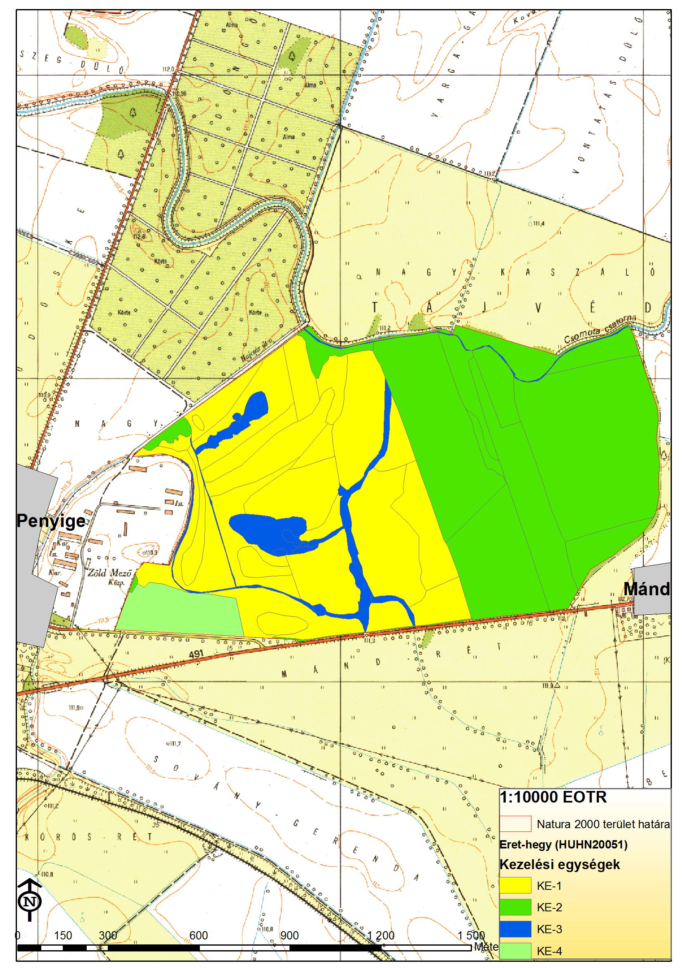
A tervezési terület kezelési egységei. 2016. 12. 06.

3.3. A kezelési javaslatok megvalósításának lehetséges eszközei a jogi háttér és a tulajdonviszonyok függvényében
A tervezési terület 137,96 ha-on a Szatmár-Beregi Tájvédelmi Körzetet (teljes kiterjedés: 21891,7 ha) érinti (4/1982. (XI.20.) OKTH rendelkezés A Szatmár-Beregi Tájvédelmi Körzet létesítéséről)
A tervezési terület teljes egészében az Országos Ökológiai Hálózat magterület övezetével átfed.
2013-as adatok alapján a terület erdőállománya 11 részletben 60,10 hektáron helyezkedik el és az erdőrészletek főként magán- és közösségi tulajdonban vannak.
A kezelési javaslatok megvalósítása esetén a fentebb összefoglalt körülményeket kell figyelembe venni.

3.3.1. Agrártámogatások
3.3.1.1. Jelenleg működő agrártámogatási rendszerek

Bevezetés
Az Európai Unió mezőgazdasági támogatási rendszere, a közös agrárpolitika (KAP) két pilléren nyugszik: az első pillér (KAP I.) a közvetlen támogatásokat és a piaci intézkedéseket finanszírozza, teljes egészében az Európai Mezőgazdasági Garanciaalap (EMGA) terhére. A második pillér (KAP II.) az unió vidékfejlesztési politikáját szolgálja, melyet az Európai Mezőgazdasági Vidékfejlesztési Alap (EMVA) regionális vagy nemzeti források társfinanszírozásával működtet.
A Natura 2000 területen gazdálkodók a KAP I. pillér támogatásain túlmenően részesedhetnek a KAP II. pillér forrásaiból is, melyeket a 2014-2020 közötti időszakra Magyarországon a Vidékfejlesztési Program 2014-2020 tartalmaz. A betartandó előírásokat a 2015-2018 között folyamatosan megjelentetett pályázati felhívások foglalják magukba. A 2007-2013 közötti időszakban igénybe vehető támogatások egy részének felhasználása még nem zárult le, az ezekről szóló jogcímrendeletek továbbra is hatályban maradnak mindaddig, amíg történik belőlük kifizetés – ez elsősorban az erdős támogatások esetében fordulhat elő.
A 2014-2020 közötti időszak végéhez közeledve – hasonlóan a 2007-2013 közötti időszak végéhez – átmeneti szabályokat terjesztett elő az Európai Bizottság. Ennek értelmében a 2021. évre egy átmeneti időszakot hirdetettek meg, amelyben a KAP II. pillért érintően többek között a terület- és állatlétszám alapú vidékfejlesztési támogatásokat – amelyek jellemzően több éves kötelezettségvállalásúak – meghosszabbíthatja a tagállam. Az átmeneti évben várhatóan a KAP I. pillér alá tartozó közvetlen támogatások is elérhetőek lesznek a jelenlegi feltételek mellett. Az átmeneti szabályok miatt az új tervezési ciklus előre láthatóan 2022-től indul, és 2027-ig tart
A 2014-2020 között elérhető agrártámogatásokról aktualizált összefoglalás található az állami természetvédelem honlapján:
http://termeszetvedelem.hu/_user/browser/File/N2k_fennterv/3_%20mell%C3%A9klet_aktualizalt_041219.pd
Továbbá a Vidékfejlesztési Program 2014-2020 jelenleg elérhető pályázati felhívásai megtekinthetők az alábbi linken: https://www.palyazat.gov.hu/doc/4523
A jelenlegi támogatási időszakban a Vidékfejlesztési Program keretében számos olyan jogcím elérhető, ahol a Natura 2000 területeken gazdálkodók támogatási forrásokhoz juthatnak vagy előnyt élvezhetnek a pontozási rendszerekben.
Legfontosabbak ezek közül a kompenzációs jellegű kifizetések, melyek a gyepterületek és magánerdők esetében érhetők el. A Natura 2000 gyepterületekre vonatkozó földhasználati szabályok betartása azonban független attól, hogy a gazdálkodó igényelte-e a támogatást vagy sem. Az adminisztratív eszközök tekintetében a Natura 2000 területekre járó kompenzáció ráépül az egyéb elérhető támogatásokra, a gazdálkodók a Natura 2000 jogcím mellett jogosultak többek között az egységes területalapú támogatásra (SAPS) is.
Az Országos Erdőállomány Adattárban nyilvántartott erdőrészlet területén felmerülő költségek és jövedelemkiesés ellentételezése céljából a magánkézben lévő, Natura 2000 erdőterületeken történő gazdálkodáshoz kompenzációs támogatás igényelhető, melynek összege az erdő természetességétől, a faállomány korától és összetételétől függően változik.
Az önkéntesen vállalt előírások elsősorban az agrár-környezetgazdálkodás, ökológiai gazdálkodás és az erdészet, erdő-környezetvédelem, természetmegőrzés témakörébe integrálódnak.
Az agrár-környezetgazdálkodási (AKG) kifizetési rendszer olyan önkéntes alapon működő program, amelyben résztvevők az agrár-környezetgazdálkodási célok elérésének érdekében többlet tevékenységek elvégzését vállalják gazdálkodásuk során. Amennyiben a gazdálkodó az adott Natura 2000 gyepterület vonatkozásában kompenzációs támogatás igénybevételére jogosult, úgy a gyepterületeket érintő AKG tematikus előíráscsoportok esetén a támogatási összeg a kompenzációs támogatás összegével csökkentésre kerül.
Egyes esetekben az erdőkre lehívható támogatások szektortól függetlenül is igénybe vehetők (pl. természeti katasztrófa (vízkár, szélkár, tűzkár) által sújtott területeken az erdészeti potenciál helyreállítására, másodlagos erdőkárok megelőzésére, illetve erdőszerkezet átalakításához), más esetben az állami és önkormányzati szektor kizárásra került.
Támogatás vehető még igénybe olyan földhasználati intézkedésekre, amelyek gazdálkodáshoz közvetlenül nem kapcsolódnak, ugyanakkor a vidéki táj értékeinek, állat- és növényvilágának fennmaradását szolgálják, és ezáltal növelik a Natura 2000 területek közjóléti értékét, illetve hozzájárulnak a környezetgazdálkodási célok teljesítéséhez (az erdő esetében az erdei ökoszisztémák ellenálló képességének és környezeti értékének növelését célzó beruházásokhoz nyújtott támogatás, a mezőgazdasági területek esetében az élőhelyfejlesztési és vízvédelmi célú nem termelő beruházások).
A tervezési területen elérhető támogatások rövid ismertetése
A jelenleg hatályos Mezőgazdasági Parcella Azonosító Rendszer 2014. évi adatok alapján az Eret-hegy kiemelt jelentőségű természetmegőrzési terület Penyige (és Kömörő) közigazgatási területeket érintve három fizikai blokkban található. A fizikai blokkok területnagyságának megközelítőleg 50,35 %-a mezőgazdaságilag támogatható területre esik, melyre agrártámogatás igényelhető.
MEPAR Blokkazonosító | Teljes terület (ha) | Támogatható terület (ha) | KAT
T3E3H-2-11 | 79,26 | 72,52 | 0
T74RF-J-11 | 65,46 | 0,34 | 0
A fizikai blokkban gazdálkodó mezőgazdasági termelők számára az alábbi agrártámogatási források érhetőek el:
Egységes területalapú támogatás (SAPS):
A támogatás mértékéről évente a vidékfejlesztésért felelős miniszter dönt miniszteri rendeletben. A támogatás igénybevételének feltétele, hogy a gazdálkodó maradéktalanul tartsa be az 50/2008. (IV.24.) FVM rendeletben foglaltakat, amely a Helyes Mezőgazdasági és Környezeti állapot feltételrendszereit tartalmazza.
2015-től önállóan nem, csak a zöldítés támogatással együtt igényelhető.
Zöldítés támogatás:
A zöldítés keretében elnyert támogatási összeget kifejezetten az éghajlat és a környezet szempontjából előnyös mezőgazdasági gyakorlatokra kell fordítani. Elsődleges célja, hogy a mezőgazdasági tevékenységet végzők egyre nagyobb mértékben járuljanak hozzá a mezőgazdaság alapját is képező környezet és természeti erőforrások megőrzéséhez.
A zöldítés három különböző gyakorlat összessége: állandó gyepterületek fenntartása; terménydiverzifikáció (azaz a növénytermesztés diverzifikálása, változatosabbá tétele), illetve az ökológiai jelentőségű területek kijelölése (EFA). A zöldítés három gyakorlata nem minden esetben különül el egymástól.
Fontos, hogy a zöldítés támogatást csak az egységes területalapú (SAPS) támogatással érintett területek után lehet igényelni.
Agrár-környezetgazdálkodási támogatás (AKG):
Középhosszú távú (5 gazdálkodási év) támogatási rendszer, melynek feltételeit a Vidékfejlesztési Program keretében meghirdetett pályázat szabályozza. A támogatás fő céljai a vidéki területek fenntartható fejlődésének támogatása, a környezet állapotának megőrzése és javítása, a mezőgazdasági eredetű környezeti terhelés csökkentése, környezetvédelmi szolgáltatások biztosítása, a természeti erőforrások fenntartható használatán alapuló mezőgazdasági gyakorlat erősítése. Kiemelten kívánja továbbá támogatni a biodiverzitás megőrzését a természetes életkörülményeik között (a gazdaságban), a természet, a víz, és a talaj védelmét a termőhelyi adottságoknak megfelelő termelési szerkezet kialakításával, a környezettudatos gazdálkodás és fenntartható tájhasználat kialakításával.
Kötelező földhasználati előírások ellenértékeként igényelhető kompenzációs jellegű kifizetések:
A Natura hálózat gyep hasznosítású területeire a 269/2007. (X. 18.) Korm. rendelet a Natura 2000 gyepterületek fenntartásának földhasználati szabályairól értelmében speciális földhasználati előírások vonatkoznak, melyek betartása többletköltséget, illetve bevételkiesést jelentenek a gazdálkodók számára. A Vidékfejlesztési Program keretében pályázható „VP4-12.1.1-16. - Natura 2000 mezőgazdasági területeknek nyújtott kompenzációs kifizetések” kompenzációs támogatás ezeknek a többletköltségeknek, valamint kieső bevételeknek az ellentételezésére szolgál.
Ehhez hasonlóan létezik a Vidékfejlesztési program keretében erdős területekre vonatkozó „VP4-12.2.1-16 - Natura 2000 erdőterületeknek nyújtott kompenzációs kifizetések” támogatás is. A Natura 2000 irányelveket érvényre juttató jogszabályok végrehajtásával érintett, az Országos Erdőállomány Adattárban nyilvántartott, magánjogi tulajdonban lévő Natura 2000 erdőterületeken történő gazdálkodáshoz a felmerülő költségek és jövedelem kiesés ellentételezésére az erdő természetességétől, a faállomány korától és összetételétől függően évente, változó összegű kompenzációs támogatás igényelhető.
Erdő-környezetvédelmi kifizetések:
A Vidékfejlesztési Program keretében meghirdetett „VP4-15.1.1-17 - Erdő-környezetvédelmi kifizetések” pályázat célja a tudatos erdő-környezetvédelmi gazdálkodási módok elterjesztése, a fafajok adaptációs készségének növelése, az egyes területeken az erdőtípus, fafaj-összetétel, illetve gazdálkodási mód megváltoztatása. A kiírás alapján kizárólag magánjogi erdőgazdálkodó és települési önkormányzat kaphat támogatást a jogerős erdőtervvel rendelkező, Országos Erdőállomány Adattárban szereplő erdőrészletben történő örökerdő erdőgazdálkodásra, erdőállományok kézimunka igényes ápolására, illetve természetkímélő anyagmozgatásra.
A „VP-4-11.1.-11.2.-15 Ökológiai gazdálkodásra történő áttérés, ökológiai gazdálkodás fenntartása (ÖKO 15) és VP-4-11.1.-11.2.-18 Ökológiai gazdálkodásra történő áttérés, ökológiai gazdálkodás fenntartása (ÖKO 18)” pályázat célja egyrészt a konvencionális területek ökológiai művelés alá vonásának ösztönzése, másrészt az ökológiai művelésbe vont területeken a gazdálkodási mód fenntartása, melynek feltételeit a Vidékfejlesztési Program keretében meghirdetett pályázat szabályozza.
Nem termelő mezőgazdasági beruházások:
A Vidékfejlesztési Program keretében a „VP4-4.4.1-16. - Élőhelyfejlesztési célú nem termelő beruházások” pályázat alapján támogatás vehető igénybe olyan földhasználati intézkedésekre, amelyek gazdálkodáshoz közvetlenül nem kapcsolódnak, ugyanakkor a vidéki táj értékeinek, állat- és növényvilágának fennmaradását szolgálják, ez által növelik a Natura 2000 területek közjóléti értékét, illetve hozzájárulnak a környezetgazdálkodási célok teljesítéséhez.
Ugyancsak a Vidékfejlesztési Program keretében van lehetőség pályázni Vízvédelmi célú nem termelő beruházások kivitelezésére. A „VP4-4.4.2.1-16 - Vízvédelmi célú nem termelő beruházások: létesítmények kialakítása, fejlesztése”, illetve a „VP4-4.4.2.2-16 - Vízvédelmi célú nem termelő beruházások: vízvédelmi és vizes élőhely létrehozása, fejlesztése” támogatások alapvető célja területi vízvisszatartás elősegítése, illetve a felszíni és a felszín alatti víztesteket érő terhelések, szennyezések csökkentése, megakadályozása, mind az éghajlatváltozással összefüggő problémák minimalizálása, mind a biodiverzitás megőrzése, mind a vizeink mennyiségi és minőségi védelmének biztosítása céljából.

Magas Természeti Értékű Területek (MTÉT)
Az agrár-környezetgazdálkodási intézkedések zonális természetvédelmi célprogramjai minden esetben egy adott helyen jellemző természet- és környezetvédelmi probléma kezelésére jöttek létre. A program keretében támogatják a területen gazdálkodókat a természetkímélő gazdálkodási módok kialakításában és fenntartásában olyan gazdálkodási
előírásokkal, melyek önkéntes vállalásáért és teljesítéséért területalapú, vissza nem térítendő kifizetés illeti meg a gazdálkodót.
Az igényelhető célprogramok során támogatás igényelhet ő a szántóföldi növénytermesztés, gyep- gazdálkodás, illetve a természetvédelmi célú gyeptelepítés támogatására.
3.3.1.2. Javasolt agrártámogatási rendszer
Kifejezetten Natura 2000 területekre jelenleg a Natura 2000 gyep- és erdőterületekre vonatkozóan létezik kompenzációs kifizetés, azonban egyéb természetvédelmi szempontból fontos élőhelyre (láprét, vizes élőhelyek stb.) kidolgozott földhasználati előírás, illetve ez alapján kompenzációs kifizetés nincs hatályban. Ebből adódóan nincsenek speciális faj és élőhelyvédelmi intézkedések.
A Natura 2000 gyepterületekre vonatkozó jelenlegi földhasználati előírások általános értelemben olyan gyephasználatot támogatnak, amely országos léptéket tekintve általában szükségesek a gyepek természetességének megőrzéséhez. Ugyanakkor általánosságukból következően nem képesek kezelni olyan helyi és speciális problémákat, amelyek éppen a jelölő értékek miatt fontosak (egyes kivételes esetekben akár ellent is mondhatnak a Natura 2000 célkitűzéseknek). A fenntartási terv egyik szerepe éppen azoknak a lokális kezelési feladatoknak a meghatározása, amelyek támogatási rendszerbe való beépítése a Natura 2000 célkitűzések szempontjából szükséges.
A jelenlegi agrártámogatási rendszer további jelentős korrekcióra szoruló hiányossága, hogy nem ösztönzi a természetvédelmi szempontból fontos gazdálkodói beavatkozásokat a nem hasznosított mezőgazdasági területeken. Egyúttal nem is teszi érdekeltté a gazdálkodót abban, hogy azok a nem hasznosított mezőgazdasági területek, amelyek éppen a hasznosítás hiánya miatt őriznek értékes közösségi jelentőségű élőhelytípusokat, fajokat - megfelelő (vagy jobb illetve nagyobb) állapotban és kiterjedésben fennmaradjanak.

Mivel ezek a területek rendszerint nem támogatható területrészek, így a támogatható terület maximalizálása érdekében a gazdálkodók gyakran eltüntetik a szegélyvegetációt, cserjéseket, kaszálják az értéktelen szénát adó, vagy vízállásos területeket is, amelyeken korábban nem folytattak intenzív jellegű gyepgazdálkodást. Ez a helyzet úgy javítható, ha agrártámogatás lesz igényelhető a nem művelt területekre, azaz nemcsak a kivett művelési ágú területekre, hanem a művelés alatt álló területek egyes részterületeire is.
Az erdőterületek vonatkozásában a jelenlegi természetvédelmi szempontokat elősegítő támogatási rendszer szinte kizárólag magánerdőgazdálkodók számára elérhető. Támogatás igénybevételére nem jogosult önkormányzat, költségvetési szerv, valamint az a gazdálkodó szervezet, amelyben a Magyar Állam tulajdoni hányada eléri vagy meghaladja az 50%-ot. Ennek következtében az állami tulajdonú erdőkben igen csekély lehetőség nyílik arra, hogy a Natura 2000 elvárásokkal összhangban levő természetvédelmi célok érvényesüljenek. Szükséges lenne ezért olyan támogatási formákat és konstrukciókat kidolgozni és alkalmazni, amelyek állami erdőkben is lehetővé tesznek bizonyos – erdőgazdálkodási, továbbá nem is okvetlenül az erdőgazdálkodás szűken vett körén belül értelmezhető, de erdőterületen történő – beavatkozásokat.
A Natura 2000 területek közötti koherencia biztosítása érdekében fontos lenne a természeti területek és az ökológiai hálózatba tartozó területek kedvező állapotának megőrzése a Natura 2000 területeken kívül is. A fenti problémára megoldás lehet, ha a természetvédelmi szempontból értékes, de gazdaságosan nem művelhető területek is legalább minimális mértékben támogathatóak lennének, ezáltal nem lennének teljesen haszontalanok a tulajdonosok, földhasználók számára.
A támogatási rendszer kialakítása során figyelembe kellene vennie a támogatásra benyújtott terület természetvédelmi értékességét, sajátos ökoszisztéma szolgáltatásait, az ott megtalálható, elkülönülő élőhelyfoltok természetességi értékét és a jó természetességű területeken vagy részterületeken azoknak a fennmaradását segítő gazdálkodást, vagy akár a „nem beavatkozást” kellene ösztönözni az inváziós fajok eltávolítására vonatkozó tevékenység kivételével.
3.3.2. Pályázatok
A tervezési területre a természetvédelmi célkitűzések megvalósításával kapcsolatos pályázat nincs folyamatban, sem tervezési fázisban.

3.3.3. Egyéb
A tervezési területre nincs egyéb javaslat.

3.4. A terv egyeztetési folyamatának dokumentációja

3.4.1. Felhasznált kommunikációs eszközök
Kifejtve a 3.4.2. pont alatti táblázatban, összevontan a kommunikáció címzettjeivel.

3.4.2. A kommunikáció címzettjei
Felhasznált kommunikációs eszközök: | Kommunikáció címzettjei: | Időpont, helyszín | Egyéb információ
Egyeztető fórum | ● gazdálkodók  ● a Natura 2000 területtel érintett földrészletek tulajdonosai és vagyonkezelői  ● a Natura 2000 területen illetékességi vagy működési területtel rendelkező területi államigazgatási szervek és települési önkormányzatok  ● egyéb indokolt célcsoport: helyi lakosság | 2017.03.07. (Penyige) | Résztvevők száma: 18
Önkormányzati közzététel | ● gazdálkodók  ● a Natura 2000 területtel érintett földrészletek tulajdonosai és vagyonkezelői  ● a Natura 2000 területen illetékességi vagy működési területtel rendelkező területi államigazgatási szervek és települési önkormányzatok  ● egyéb indokolt célcsoport: helyi lakosság | 2017.03.01-10.  (Kömörő, Penyige) | Kifüggesztés darabszáma: 2
Honlap | ● gazdálkodók  ● a Natura 2000 területtel érintett földrészletek tulajdonosai és vagyonkezelői  ● a Natura 2000 területen illetékességi vagy működési területtel rendelkező területi államigazgatási szervek és települési önkormányzatok  ● egyéb indokolt célcsoport: helyi lakosság | 2017.02.24-tól folyamatosan letölthető | http://www.e-misszio.hu/n2
Érintettek levélben vagy e-mailben történő megkeresése és tájékoztatása | ● a Natura 2000 területen illetékességi vagy működési területtel rendelkező területi államigazgatási szervek és települési önkormányzatok | 2017.02.28-03.02. között | Kiküldött értesítések darabszáma: 136 levél + 93 e - mail
A kommunikáció szervezése, lebonyolítása, tartalma:
1. Az egyeztető fórum időpontjának és helyszínének egyeztetése megtörtént az érintett szakmai tervezőkkel, természetvédelmi őrökkel és a tájegységvezetővel, valamint a fórum helyszínének otthont adó Penyige község Polgármesteri Hivatalával (2017. február).
2. A fenntartási terv letölthetővé vált és a véleményezhetőségről cikk jelent meg a kommunikációban résztvevő E-misszió Egyesület honlapján (2017.02.24.).
3. Az érintett önkormányzatok (Kömörő, Penyige) 2017.03.01-10. között 10 napra kifüggesztették a fenntartási tervet.
4. Az érintettek jelentős köre a fenntartási terv társadalmi egyeztetésének folyamatáról, a tervek véleményezhetőségéről, a véleményezés módjairól és határidejéről postai levélben (és/vagy e-mailben) értesítésre került. Az értesítő levelek célcsoportok szerinti egyedi összeállítással kerültek kiküldésre (2017.02.28 - 03.02. között) és tartalmazták a véleményezéshez szükséges információkat (terület kód, név, érintett települések, véleményezési határidők, egyeztető fórum időpontja stb.). A címzettek köre, az értesítés módja, a tőlük érkezett válaszok, valamint a rájuk adott tervezői válaszok a 4. sz. mellékletben találhatók.
5. Az érintettek felé meghirdetett időpontban és helyszínen, 2017.03.07-én 11:00 órai kezdéssel Penyige község Polgármesteri Hivatalának Házasságkötő termében (4941 Penyige, Kossuth u. 31.) az egyeztető fórum megtartásra került, melyről emlékeztető és fotó dokumentáció készült. A fórumon 18 fő vett részt.
6. A beérkezett véleményeket és észrevételeket a kommunikációban közreműködő szakértő összefoglalta, és a tervkészítő, valamint a Hortobágyi Nemzeti Park Igazgatóság részére eljutatta.

3.4.3. Egyeztetés hatósági és területi kezelő szervekkel
Társadalmi egyeztetést követően 11 címzett részéről érkezett visszajelzés a Natura 2000 fenntartási tervvel kapcsolatban.
A legtöbb véleményt megyei szervek küldték meg. Emellett voltak
régiós, megyéken túlnyúló hatáskörű szervek, önkormányzatok, magán tulajdonos és horgász egyesület is a véleményezők között. A Hortobágyi Nemzeti Park Igazgatóság projektgazdaként vett részt a fenntartási terv egy részének elkészítésében.
A legfontosabb beérkezett vélemények a 3.4.3.1. táblázatban láthatóak.

3.4.3.1. A legfontosabb beérkezett vélemények:
Kommunikáció  címzettje | Alkalmazott eszköz | Visszajelzett?  (tartalom) | Hogyan? | Beépült a tervbe? | Hogyan?  Ha nem épült be, miért?
Nyíregyházi Járási Hivatal, Építésügyi és Örökségvédelmi Osztály | - levél, és/v. email értesítés  - kifüggesztés  - honlap  - egyeztető fórum | igen  (- Szszb megyében nem készült régészeti topográfia, így a tervezett beruházások érinthetnek feltáratlan, érintetlen lelőhelyeket.  - A 2011.LXIV. trv alapján a beruházások tervezését a védelemmel összhangban kell tervezni.  - Javasolja, hogy a Miniszterelnökség KÖF NYHO nyilvántartásában rögzített aktuális adatokat a terv tartalmazza.  - Régészeti lelőhelyeket érintő beruházásoknál szakhatóságként részt vesz.  - Felhívja a figyelmet a 2011.LXIV. trv 9, 10, 19 §-ra. | Levélben | nem | - „Tervezett beruházások” illetve „megvalósításra kerülő beavatkozások” nem szerepelnek a tervben.  - A Miniszterelnökség KÖF NYHO nyilvántartásában rögzített aktuális adatokat a tervbe a tervkészítő nem építette be, mivel a fenntartási terv tartalmi követelményeit szabályozó 275/2004. (X. 8.) Korm. rendelet, és az ez alapján létrehozott „Útmutató a Natura 2000 fenntartási tervek készítéséhez” államtitkár által ellenjegyzett szakmai anyag szerint nem kötelező tartalmi elem.  Az Eret-hegy Natura 2000 területen nincs nyilvántartott régészeti lelőhely
Nyíregyházi Járási Hivatal, Élelmiszerlánc-biztonsági, Növény- és Talajvédelmi Osztály | - levél, és/v. email értesítés  - kifüggesztés  - honlap  - egyeztető fórum | igen  (- Vízvisszatartás tervezésekor meg kell vizsgálni a hatásterületet, és a termőföldeken történő termelésre gyakorolt hatását.  - Az agrártámogatási rendszerhez [3.3.1.2.] felhívja a figyelmet a "zöldítés" előírásaira) | Levélben | nem | A vízvisszatartásra vonatkozó javaslatban szerepel, hogy tervezésekor meg kell vizsgálni a termőföldeken történő termelésre gyakorolt hatást  Az 3.3.1.2 pontban a „zöldítés”előírásai feltüntetésre kerültek.
Felső-Tisza-vidéki Vízügyi Igazgatóság | - levél, és/v. email értesítés  - kifüggesztés  - honlap  - egyeztető fórum | igen  (- Felsorolja érintettségüket.  - Kér kiegészítéseket:  -- KE-3-ba tartozik a Csomata-, Erethegy-, és a Mesterné foka csatorna érintett szakasza.  -- Igazgatóságukkal egyeztetett módon javasolja megvizsgálni, hogy lehetséges-e ideiglenes vízvisszatartás pl. homokzsákos megoldással.  -- A Csomata-cs. főgyűjtő belvízvédelmi csatorna, duzzasztásra nem alkalmas, ezért nem javasol rá műtárgyat.  -- Erethegyi cs. esetében támogatja a vízvisszatartó műtárgy létesítésének megvizsgálását, betétpallós elzárást javasol.  -- A Csomata- és Eret-hegyi cs. esetében nem megvalósítható féloldalas kotrásuk a mederméret miatt.  - Vízgyűjtő-gazdálkodás Tervezés: ismerteti a területre vonatkozó megállapításait [érintett víztestek, védett területek, valamint állapotuk javítása céljából megfogalmazott intézkedések].  - Kiegészítést kér:  -- 83/2014. korm. rend. értelmében 6-6 és 3-3 méter parti sáv szabadon hagyása.  -- legalább a csatornák egyik partján, évente 2 alkalommal végezhessen írtási munkát.  -- júl.15-nov.1. közötti kotrási időszakra kifogást nem emel, de az esetleges vízfolyási akadályokat a mederből el kell távolítania.  -- a kotrási feladatokat a kivitelezési oldalon el kell végeznie a kitermelt iszap part menti deponálásával.  - Kéri javaslatainak figyelembevételét, további kifogást nem emel, javaslatai figyelembevételével támogatja a terv elfogadását.) | Levélben, fórumon | részben | - A kért kiegészítéseket a tervkészítő beépítette a fenntartási tervbe.  - Ahol a felvetett javaslatok a vízügyi kezelő szerint nem valósíthatók meg (féloldalas kotrás), ott a tervkészítő a terv tartalmát módosította.  - A Vízgyűjtő-gazdálkodás Tervezés pontban található, területre vonatkozó megállapítások, a terület fenntartási tervében kiegészítésként kért pontok, valamint a fenntartási terv kapcsán érintett vízfolyás víztestre és azok vízgyűjtőire általánosan vonatkozó intézkedések is beépítésre kerültek a fenntartási terv Megalapozó dokumentáció 1.3.3.4. pontjába.
Azon földrészletek magán tulajdonosai, amelyek a tervezési területen belül érintettek a jelölő élőhelyeket és fajokat, valamint kiemelt természeti értéket és/vagy konfliktusforrást hordozó, természetvédelmi szempontból legfontosabbnak ítélt területrészekben (22 levél). | - levél, és/v. email értesítés  - kifüggesztés  - honlap  - egyeztető fórum | Igen  (- Mit jelent a tervben a “kiterjedt tarvágás”?  - Milyen módszerrel lehet véghasználni? Véleménye szerint a szálalással itt nem lehet tölgyest nevelni.  - A következő, 10 éves erdőtervbe 3,6 hektárnyi bontóvágás van belefoglalva 1-es és 3-as sürgősséggel.  - Ezek a 100 éves tölgyesek nagyon gyengék, kicsi a gyökere a fáknak, legalább 80 darab kidőlt az elmúlt 1,5 évben. Akármikor jöhet olyan szél, ami kidönt 200 fát.  - Az erdő 80%-ában nincs bejegyzett erdőgazdálkodás, rendezetlen a tulajdon, osztatlan közösben van.  - Gond az illegális fakivágás.  - A délnyugati részen (fás-legelő) az évenkénti tisztító kaszálást, 10 centi magasságban szerinte nem lehet kivitelezni.  - Ugyanerről a területről lehet-e fát kivágni? Korábban volt büntetésük, és volt, amikor minden rendben volt.) | fórumon | nem | - A kiterjedt tarvágás 0,5 ha-nál nagyobb területet jelent.  - A örökerdő üzemmódra vonatkozó javaslat önkéntesen vállalható, és csak támogatási rendszeren keresztül valósítható meg, nem kötelező érvényű.  - A fás legelőn a kaszálás megfelelő géppel a tervkészítő véleménye szerint kivitelezhető, ez is önkéntes vállalás lehet  - A többi megjegyzést a tervkészítő nem tartja olyan szempontból relevánsnak, hogy azok miatt a terven módosítani kellene
3.4.3.2. A legfontosabb észrevételek, amelyek alapján a terv módosításra került:
A Felső-Tisza-vidéki Vízügyi Igazgatóság pontosításai, kérései és kritikai észrevételei.
II. A Natura 2000 fenntartási terv készítését megalapozó dokumentáció

1. A tervezési terület alapállapot jellemzése

1.1.Környezeti adottságok
A terület a Szatmári-sík kistájon helyezkedik el, amely kistáj a Tisza és mellékfolyóinak ártere. A vízfolyások meghatározóak voltak a növényzet kialakulásában. Hajdanán erdővel borított területek jellemezték, uralkodók voltak a ligeterdők és a gyertyános-tölgyesek. A gyepek, a szántók és a települések erdőirtással alakultak ki.

1.1.1. Éghajlati adottságok
A hazai tájföldrajzi besorolási rendszer szerint a tervezési terület a Szatmári-síkon, a mérsékelten hűvös és a mérsékelten meleg éghajlati öv határán fekszik. Alapvetően a mérsékelten nedves típus határán terül el. Az évi napsütésösszeg 1850 óra körüli, ebből nyáron kb. 780-800, télen kevesebb, mint 170 óra a várható. Az évi középhőmérséklet 9,4-9,6oC körül alakul, a vegetációs periódusban kb. 16,5-16,8 oC. Évente átlagosan 193-196 napon keresztül kúszik 10 oC fölé a hőmérséklet, és rendszerint 185 fagymentes nap várható. A nyári hőségmaximumok várható értéke 34,0 oC körüli, míg a téli minimumoké -18 oC körüli.
Az átlagos évi csapadék 630-670 mm, amelyből a vegetációs periódusban 360-370 mm hullik. Az éves hótakarós napok száma átlagosan 45 nap, a várható maximális hóvastagság 20 cm. Az ariditási index igen alacsony, 1,10 körül van.
Északi az uralkodó szélirány, de gyakori a déli, és ősszel a délkeleti szél is. Az átlagos szélsebesség 2,5-3 m/s között mozog.

1.1.2. Vízrajzi adottságok
A Szatmári-síkság a Tisza vízgyűjtőjéhez tartozik, tehát a kistáj folyói tehát közvetve vagy közvetlenül a Tiszába folynak. A folyószabályozások előtt a Tisza és bal parti mellékfolyói gyakran elöntötték az ártéri síkság alacsonyabb fekvésű területeit, nemegyszer egymást érték az árhullámok. A táj lefolyástalan területein kiterjedt lápok és mocsarak alakultak ki, azonban a hajdani folyószabályozások, belvízelvezetések, és lecsapolások merőben megváltoztatták a táj arculatát.
A tervezési területen a Csomota-csatorna és az Erethegyi-csatorna folyik keresztül. A Csomota-csatorna Penyige keleti oldalán húzódik, alapvetően a penyigei és kömörői határt választja el egymástól, majd később a Túrba ömlik.
Szintén Penyige határában található az Erethegyi-csatorna, amely időszakos vízfolyás. Korábban természetes vízfolyás volt, de mesterségesen kimélyítették.

1.1.3. Talajtani adottságok
A Szatmár-Beregi-sík talajai legnagyobbrészt fiatal (holocén) folyami öntéseken alakultak ki, a talajképző kőzet főleg öntésiszap és agyag. Ebből és a klimatikus viszonyokból adódóan a terület talajai túlnyomórészt az öntéstalaj és a réti talaj főtípusokba tartoznak.
A folyóhátak közötti mélyebb fekvésű helyeken azonban az időszakos túlnedvesedés következményeként réti talajok képződtek. A területen túlnyomórészt réti vagy öntés-réti talaj található vékony humuszréteggel, kis területen pedig csernozjom jellegű talajok is előfordulnak. Ezek jó vízgazdálkodású, kevésbé kötött, mélyebb termőrétegű területek.

1.2. Természeti adottságok
A mintegy 142 ha-os terület a Szatmári-sík legjellemzőbb élőhelyeinek jó metszetét adja.
Mintegy fele az Eret-hegyi-erdő, amely részben idős (100 év körüli) gyertyánelegyes keményfás ligeterdő állományokból, részben pedig fiatalabb keményfás felújításokból áll. Az idős erdőrészek botanikai értelemben nincsenek rossz állapotban, az idős fák változatos árnyékoltságot okoznak, vannak igen árnyékolt, és benapozottabb részek is. Nem ritka a védett zöldes sarkvirág (Platanthera chlorantha), illetve érdekesség az Alföldön ritka erdei madárhúr (Cerastium sylvaticum) nagy foltokban való előfordulása.
A terület másik fele a korábbi erdőtömbből kialakított legelő-kaszáló (Nagy-telek), évszázados korú hagyás kocsányos tölgyekkel. A hagyásfás legelő legszebb állapotában a terület délnyugati részén, mintegy 6 ha-on maradt fenn. A gyepterület legmélyebb részét egy természetes keskeny ér – a mai Erethegyi-csatorna eredeti medre és az ebben a későbbiekben létesített árok – illetve két kisebb mocsárfolt alkotja, amelyekben nem zsombékoló magassásos és vízi harmatkásás (Glyceria maxima) állományok találhatók, kisebb rekettyefüzes (Salix cinerea) foltokkal. Ezeken a depressziókon kívül a gyepterület tökéletesen síknak tűnik, azonban a területen járva feltűnő, hogy északkelet-délnyugati irányú, erodált hátak (vélhetően ősi övzátonysorok) és a közöttük húzódó mélyületek tagolják. Feltűnő továbbá, hogy a hátakon nem mocsárrétek vannak, vagy a mocsárrétek annyira kiszáradtak (sztyepesedtek), hogy fajkészletük tovább nem értékelhető mocsárrétnek, hiszen uralkodóvá vált a barázdált csenkesz (Festuca rupicola), csattogó szamóca (Fragaria viridis), tejoltó galaj (Galium verum) növényfajokkal jellemezhető gyepközösség, olykor további, még egyértelműbben kötött talajú sztyeprétekre utaló fajokkal, mint a macskafarkú veronika (Veronica spicata), parlagi rózsa (Rosa gallica), bakfű (Betonica officinalis). Ez az élőhelytípus dombvidéki sztyeprétekkel (ÁNÉR: E2, Natura kód: 6520) rokonítható, mint a Beregi-sík gyepjeiről azt már Juhász-Nagy Pál is megállapította a múlt század 50-es éveiben (Juhász-Nagy, 1957). Ez az élőhelytípus azonban az elmúlt 60 évben nem volt jelezve a Bereg-Szatmári-síkról, konkrét előfordulási adat nélkül szerepel Lengyel et al. (2011) munkájában, illetve egyáltalán nem szerepel Király (2014) leírásában.
A területen nem érzékelhető, de a légifelvételek alapján gyanítható, hogy a legelő középső sávját korábban erősebb zavarás érte (visszagyepesedett szántó?).
A terület lepkefaunája változatos, eddigi kutatásaink során összesen 18 védett lepkefajt regisztráltunk. A megfigyelt védett nappali lepkék legnagyobb része – összesen 10 faj – a tarkalepkék (Nymphalidae) családjából került ki. További 2 fajt figyeltünk meg a pillangók (Papilionidae), 3 fajt a boglárkák (Lycaenidae), illetve 1 fajt a fehérlepkék (Pieridae) közül. A védett éjjeli lepkék körében 1 faj a bagolylepkék (Noctuidae), további 1 faj pedig a szövőlepkék (Lasiocampidae) családjába tartozik.
A pusztagyephez képest lepkészeti szempontból legalább azonos jelentőségű természeti értéket képvisel a Natura 2000 terület hozzávetőlegesen felét borító erdőség, melynek vegetációja változatos, természeti minősége pedig – terepi helyszíntől függően – nagyrészt "kiváló" (illetve helyenként "jó") minősítést indokol. A faállomány összetétele az itt élő védett lepkefajok szempontjából igen kedvező, de emellett a lágyszárúak fajszáma, illetőleg jellegzetességei is értékessé teszik a szóban forgó élőhelyeket. Az egyes erdőtagok kora változó, vannak 25-35 év közöttiek, de előfordulnak 60-80 vagy akár 90 évnél idősebbek is (az erdő jelentős részét például 90 évnél idősebb tölgyesek alkotják). Az Eret-hegyi-erdő egészének átlagéletkora körülbelül 60-65 év. Az erdő egyik domináns fafaja a kocsányos tölgy (Quercus robur).
A területen a nagy szarvasbogár (Lucanus cervus) a terület idősebb gyertyános-tölgyes és fás legelő állományaiban fordul elő. A faj lárvái a még élő, de jelentősebb mértékben elhaló idős tölgyek gyökereiben, illetve szárának talajközeli részében fejlődnek. A fiatalabb állományokban és a terület gyepes élőhelyein elszórva megtalálható idősebb tölgyekben szintén kedvező életfeltételekre talál. Utóbbi magányos fák körül nagyobb számban összegyűlhetnek.
A nagy hőscincér (Cerambyx cerdo) a szarvasbogárral azonos élőhelyen fordul elő. Nagyméretű pondrói az öreg legyengült tölgyek kérge alatt és törzsében fejlődik. Az öreg erdőkben, illetve a legelőkön, valamint a fiatalabb állományokban elszórva található öreg legyengült tölgyek szintén jó élőhelyei lehetnek ennek a fajnak is.
A területen az alapvető élőhelyi-biotikai sajátosságok pontos felmérésére 2015 folyamán 1:10.000 alapléptékű élőhelytérképezés történt. Az Általános Nemzeti Élőhelyosztályozási rendszer kritériumainak megfelelő módszertannal, az Á-NÉR 2011 kategóriarendszerét felhasználva elkészült élőhelytérkép pontos képet kap az élőhelyek aktuális kiterjedéséről, természetességéről, egyes veszélyeztető tényezőiről, és egyúttal alapját képezi a közösségi jelentőségi élőhelytípusok, illetve a kezelési egységek meghatározásához, és a természetvédelmi kezelési javaslatok kidolgozásához.
A felmérés alapján a terület főbb élőhelytípusok (illetve azok gyakorlati szempontból egybevont csoportjai, vagy részkategóriái) a következők:
Élőhely neve | Á-NÉR kód | Kiterjedés fő élőhelyként (ha) | Arány (%) | Natura 2000 élőhely  (Az Á-NÉR 2011 megfeleltetés alapján)
harmatkásás, békabuzogányos, pántlikafüves mocsári-vízparti növényzet | B2 | 2,20 | 1,54 | -
vízparti virágkákás, csetkákás, vízi hídőrös, mételykórós mocsarak | B3 | 0,43 | 0,30 | -
nem zsombékoló magassásrétek | B5 | 1,34 | 0,94 | -
mocsárrétek | D34 | 34,56 | 24,26 | 6440
veres csenkeszes rétek | E2 | 23,78 | 16,69 | 6520
gyertyános-kocsányos tölgyesek | K1a | 35,49 | 24,91 | 91G0*
jellegtelen üde gyepek | OB | 3,94 | 2,76 | -
magaskórós ruderális gyomnövényzet | OF | 0,47 | 0,33 | -
őshonos fafajú fiatalosok | P1 | 2,54 | 1,79 | -
üde és nedves cserjések | P2a | 0,15 | 0,11 | -
galagonyás-kökényes-borókás száraz cserjések | P2b | 2,09 | 1,47 | -
idegenhonos cserje vagy japánkeserűfű-fajok uralta állományok | P2c | 0,41 | 0,28 | -
újonnan létrehozott, őshonos vagy idegenhonos fafajú fiatal erdősítés | P3 | 0,59 | 0,41 | -
fáslegelők, fáskaszálók, legelőerdők, gesztenyeligetek | P45 | 5,49 | 3,86 | 91I0*
őshonos fajú facsoportok, fasorok, erdősávok | RA | 1,80 | 1,26 | -
őshonos fafajú puhafás jellegtelen vagy pionír erdők | RB | 0,13 | 0,09 | -
őshonos fafajú keményfás jellegtelen erdők | RC | 21,05 | 14,77 | -
akácültetvények | S1 | 5,43 | 3,81 | -
nem őshonos fajú ültetett facsoportok, erdősávok és fasorok | S7 | 0,58 | 0,41 | -
Összesen |  | 142,45 | 100
A táblázatban szereplő Natura 2000 kódok pontos megnevezése a következő: 6440-Folyóvölgyek Cnidion dubii-hoz tartozó mocsárrétjei; 6520-Hegyi kaszálórétek; 91G0*-Pannon gyertyános-tölgyesek Quercus petraeá-val és Carpinus betulusszal; 91I0*-Euro-szibériai erdőssztyepptölgyesek tölgy (Quercus spp.) fajokkal. Az élőhelytípus kódja után szereplő csillag (*) azt jelenti, hogy az élőhelytípus kiemelt jelentőségű.

1.2.1. A tervezési területen előforduló közösségi jelentőségű élőhelyek
Élőhelytípus kódja | Élőhelytípus megnevezése | Reprezentativitás adatlap (SDF) szerint (A-D) | Reprezentativitás az aktuális felmérés alapján (A-D)
6440 | Cnidion dubii folyóvölgyeinek mocsárrétjei | B | B
91I0* | Euro-szibériai erdőssztyepptölgyesek tölgyfajokkal (Quercus spp.) | C | C
91G0* | Pannon gyertyános-tölgyesek Quercus petraeával és Carpinus betulusszal | C | C
6520 | Hegyi kaszálórétek | D | Javasolt: D
*kiemelt jelentőségű élőhely

A Natura 2000 adatlap (SDF) szerinti jelölő élőhelytípusok részletes jellemzése:

Élőhely neve: |  | Cnidion dubii folyóvölgyeinek mocsárrétjei

Élőhely kódja: |  | 6440
Élőhely előfordulásai a területen: |  | Az élőhely elterjedését a 3. térkép mutatja be. Az élőhely a Natura 2000 területnek a legelőként-kaszálóként hasznosított nyugati felében fordul elő (Nagy-telek). Mozaikosan ékelődik a sztyeprétesebb hátak és a mélyebb fekvésű mocsaras területek közé, a kettő között lévő átmeneti térszínen.
Élőhely kiterjedése a területen: |  | 58 ha. Az aktuális felmérés során kapott érték 25,6 ha. Az eltérés oka, hogy a mostani felmérés alapján pontosabb becslést tudunk adni. Elképzelhető, hogy egy szárazodási folyamat is okozza, hogy a mocsárrétek egy része sztyepesedik, és így más élőhelynek kellett besorolni.
Élőhely jellemzése:
A mocsárrétek réti ecsetpázsit (Alopecurus pratensis) dominanciájú gyepek, helyenként sok fehér tippannal (Agrostis alba) vagy réti perjével (Poa pratensis). A területen korábban az erdő kiirtása során jöttek létre. Tavasszal vizenyős területek, jellemző fajaik mezofil rétfajok, de sztyepfajok is megjelennek, gyakori pl. a tejoltó galaj (Galium verum). Általában elég jellemzőek gyomok is: mezei aszat (Cirsium arvense), héjakút mácsonya (Dipsacus laciniatus). Szórványosan előfordul az orvosi kocsord (Peucedanum officinale) az állományokban. További jellemző fajok: Ajuga genevensis, Aristolochia clematitis, Fragaria viridis, Ranunculus acris, Viola arvensis, Galium verum, Agrimonia eupatoria, Hypericum perforatum, Lychnis flos-cuculi, Carex praecox, Carex tomentosa, Carex vulpina, Viola pumila, Ranunculus repens.
Élőhely természetességi - degradáltsági értékelése: |  | Az élőhely a Németh-Seregélyes-féles természetességi-degradáltsági besorolás alapján 3-as természetességű, eléggé fajszegény.
Élőhely veszélyeztetettsége: |  | Az élőhely veszélyeztetettsége nem jelentős a területen. Gyengén legelt vagy kaszált állományai a mai állapotukban könnyen fennmaradnak. A cserjésedés meggátolása a legfontosabb az élőhely fennmaradása érdekében. A klímaváltozás hatásai érinthetik, amennyiben egyre szárazabbak lesznek az évek, az élőhely sztyeprétté alakulhat.
Veszélyeztető tényezők: |  | - K02 lecsapolás: A területet korábban csatornázással csapolták le. Ez ma tovább szárítja a mocsárréteket, ami káros.  - L02 fajösszetétel változás természetes szukcesszió következtében: Erre az élőhelyre is jellemző a cserjésedés, amennyiben felhagyják. Ennek hatására átalakul más élőhellyé.  - N02 aszály és csapadékmennyiség csökkenés a klímaváltozás következtében: A terület főként a globális folyamatok hatására szárazodik. Az élőhely ennek hatására hosszú távon eltűnhet.

Élőhely neve: |  | Euro-szibériai erdőssztyepptölgyesek tölgyfajokkal (Quercus spp.)

Élőhely kódja: |  | 91I0*
Élőhely előfordulásai a területen: |  | Az élőhely elterjedését a 3. térkép mutatja be. Az élőhely a terület délnyugati részén fordul elő.
Élőhely kiterjedése a területen: |  | 10 ha. Az aktuális felmérés során kapott érték 5,49 ha. Az eltérés oka, hogy a mostani felmérés alapján pontosabb becslést tudunk adni.
Élőhely jellemzése:
A terület inkább fás legelőnek tekinthető, amely az eredetileg itt álló ligeterdőből jött létre. A megmaradt fák évszázados kocsányos tölgyek (Quercus robur). A tölgyek között főképp ecsetpázsitos mocsárrét található, legelőnek használják. Jellemző fajok: Alopecurus pratensis, Poa pratensis, Cirsium vulgare, Urtica dioica, Potentilla reptans, Bromus sterilis, Agropyron repens, Carex hirta, Dipsacus laciniatus, Prunus spinosa, Cynoglossum officinale.
Élőhely természetességi - degradáltsági értékelése: |  | Az élőhely a Németh-Seregélyes-féles természetességi-degradáltsági besorolás alapján 4-es természetességű.
Élőhely veszélyeztetettsége: |  | Az élőhely jelenleg nem veszélyeztetett. Hosszú távon problémát jelent, hogy az idős tölgyeknek nincs utánpótlása, a fák kiöregedésével ritkulási folyamat indul be, és a fák el is tűnhetnek a gyepről.
Veszélyeztető tényezők: |  | - L02 fajösszetétel változás természetes szukcesszió következtében: A természetes folyamatok a fás legelőből a fa nélküli legelő irányába hatnak.

Élőhely neve: |  | Pannon gyertyános-tölgyesek Quercus petraeával és Carpinus betulusszal

Élőhely kódja: |  | 91G0*
Élőhely előfordulásai a területen: |  | Az élőhely elterjedését a 3. térkép mutatja be. Az élőhely a Natura terület keleti felében, az Eret-hegyi-erdő erdőállományában fordul elő.
Élőhely kiterjedése a területen: |  | 36 ha. Az aktuális felmérés során kapott érték 35,4 ha. Ez megfelel a korábbi adatnak.
Élőhely jellemzése:
Valójában idős gyertyánelegyes keményfás ligeterdő állományok, amelyekben a gyertyános-tölgyes differenciális fajok nem fordulnak elő (kapotnyak, szagos müge, stb). Az idős erdőrészek botanikai értelemben nincsenek rossz állapotban, az idős fák változatos árnyékoltságot okoznak, vannak igen árnyékolt, és benapozottabb részek is. Az erdőállomány a keményfás ligeterdők erdei szálkaperjés típusába sorolható. Gyakori fák a második lombszintben a mezei juhar (Acer campestre) és a tatárjuhar (Acer tataricum). Jellemző fajok a Viola sylvestris, Brachypodium sylvaticum, Polygonatum latifolium, Convallaria majalis, Glechoma hederacea, Circaea lutetiana, Festuca gigantea. Nem ritka a védett zöldes sarkvirág (Platanthera chlorantha), illetve érdekesség az Alföldön ritka erdei madárhúr (Cerastium sylvaticum) nagy foltokban való előfordulása.
Élőhely természetességi - degradáltsági értékelése: |  | Az élőhely a Németh-Seregélyes-féles természetességi-degradáltsági besorolás alapján 4-es természetességű. Idős erdőrészek, eléggé jó fajkészlettel.
Élőhely veszélyeztetettsége: |  | Az élőhely veszélyeztetettségét jelentősnek ítéljük. Az állomány vágásérett, vagy a közeli, így nem kerülhető el a jövőben a kitermelése. A tarvágásos véghasználat és a talajelőkészítéses felújítás az élőhelyet megszüntetheti, vagy legalábbis alacsonyabb természetességi szintbe alakíthatja át (a jelenlegi tervezési ciklusban nincs ilyen fahasználat tervezve). A klímaváltozás hatásai véleményünk szerint nem jelentősek.
Veszélyeztető tényezők: |  | Csak potenciális, jövőben esetleg ható veszélyeztető tényező adható meg:  - B09 tarvágás: Itt a tarvágásos véghasználatra gondolunk, ami akkor is rontja az élőhely természetességét, amennyiben ligeterdőnek újítják föl.  - B17 erdészeti talajművelési és egyéb talajkezelési gyakorlatok: A talajelőkészítéses felújítás az élőhelyet megszüntetheti, vagy legalábbis alacsonyabb természetességi szintbe alakíthatja át (a jelenlegi tervezési ciklusban nincs ilyen fahasználat tervezve).

Élőhely neve: |  | Hegyi kaszálórétek

Élőhely kódja: |  | 6520
Élőhely előfordulásai a területen: |  | Az élőhely elterjedését a 3. térkép mutatja be. Az élőhely a Natura 2000 területnek a legelőként-kaszálóként hasznosított nyugati felében fordul elő (Nagy-telek). Foltokban jelenik meg a magasabb térszíneken, hátakon.
Élőhely kiterjedése a területen: |  | Nem szerepel a Natura adatlapon. Az aktuális felmérés során kapott érték 24,3 ha.
Élőhely jellemzése:
A területen foltokban megjelenő hátakon nem mocsárrétek vannak, vagy a mocsárrétek annyira kiszáradtak (sztyepesedtek), hogy fajkészletük tovább nem értékelhető mocsárrétnek, hiszen uralkodóvá vált a barázdált csenkesz (Festuca rupicola), cérnatippan (Agrostis capillaris), csattogó szamóca (Fragaria viridis), tejoltó galaj (Galium verum), vékonyzab (Ventenata dubia) növényfajokkal jellemezhető gyepközösség, olykor további, még egyértelműbben kötött talajú sztyeprétekre utaló fajokkal, mint a macskafarkú veronika (Veronica spicata), parlagi rózsa (Rosa gallica), bakfű (Betonica officinalis). Ez az élőhelytípus dombvidéki sztyeprétekkel (ÁNÉR: E2, Natura kód: 6520) rokonítható, mint a Beregi-sík gyepjeiről azt már Juhász-Nagy Pál is megállapította a múlt század 50-es éveiben (Juhász-Nagy, 1957). Juhász-Nagy ezt a „tetőgyepet” a savanyú dombvidéki, irtáseredetű gyepek közé sorolta, és Anthoxantho-Festucetum pseudovinae tárulás F. sulcata típusának tartotta. A nevezéktani problematikát mutatja, hogy ezt az élőhelytípust azóta (az elmúlt 70 évben) nem jelezték a Bereg-Szatmári-síkról, konkrét előfordulási adat nélkül szerepel Lengyel et al. (2011) munkájában, illetve egyáltalán nem szerepel Király (2014) leírásában. Bár a hazai irodalomban már nincs elfogadva, ezt a gyeptípust mégis a hegyi kaszálórétek közé soroljuk, mivel ezeknek az állományoknak nincs kapcsolata a zonális sztyepekkel, hanem irtás eredetű sztyeprétek, dombvidéki kapcsolattal.
Élőhely természetességi - degradáltsági értékelése: |  | Az élőhely a Németh-Seregélyes-féles természetességi-degradáltsági besorolás alapján 3-as természetességű, eléggé fajszegény.
Élőhely veszélyeztetettsége: |  | Az élőhely veszélyeztetettsége nem jelentős a területen. Gyengén legelt vagy kaszált állományai a mai állapotukban könnyen fennmaradnak. A cserjésedés meggátolása a legfontosabb az élőhely fennmaradása érdekében. A klímaváltozás hatásai nem érintik jelentősen, sőt kiterjedése még nőhet is.
Veszélyeztető tényezők: |  | - L02 fajösszetétel változás természetes szukcesszió következtében: Erre az élőhelyre nagyon jellemző a cserjésedés, amennyiben felhagyják. Ennek hatására átalakul más élőhellyé.

1.2.3. A tervezési területen előforduló közösségi jelentőségű növényfajok
A Natura 2000 adatlapon nem szerepel növényfaj.

1.2.4. A tervezési területen előforduló közösségi jelentőségű állatfajok
Irányelv melléklete | Faj név | Állomány adatlap szerint (A-D) | Aktuális állomány felmérés szerint (A-D)
II., IV. | Díszes tarkalepke (Euphydryas maturna) | C | C
II., IV. | Nagy szikibagoly (Gortyna borelii lunata) | C | C
II., IV. | Nagy tűzlepke (Lycaena dispar) | C | C
II., IV. | Sárga gyapjasszövő (Eriogaster catax) | C | C
II. | Vágócsík (Cobitis taenia) | D | D
II., IV. | Nagy hőscincér (Cerambyx cerdo) | D | D
II. | Nagy szarvasbogár (Lucanus cervus) | D | D
II. | Szivárványos ökle (Rhodeus sericeus amarus) | D | D
II., IV. | Vöröshasú unka (Bombina bombina) | D | D
IV. | farkasalmalepke (Zerynthia polyxena)
IV. | sápadt szemeslepke (Lopinga achine)
A Natura 2000 adatlap (SDF) szerinti jelölő állatfajra vonatkozó részletes információk
Faj neve: |  |  | Díszes tarkalepke (Euphydryas maturna)

Irányelv melléklete: |  | II., IV.
Faj előfordulásai a területen: |  | A faj előfordulásait a 9. térkép mutatja be. A faj példányait az Eret-hegy Natura 2000 terület jó természeti minőségű tölgyeseinek nyíltabb, mozaikos szerkezetű részein, továbbá az erdőtömb nyiladékai, illetőleg szegélyei mentén észleltük.
Állománynagyság (jelöléskor): |  | Nem szerepel a Natura 2000 adatlapon. 1000-1500
Állománynagyság (tervkészítéskor): |  | Becslésünk szerint a lepkefaj állománynagysága 1000-1500 egyed. A díszes tarkalepke rajzási időszakában – kedvezőtlen időjárási körülmények között – végzett mintavételünk során több tucat egyedet számoltunk össze az Eret-hegyi-erdő keleti és déli szegélyében. Noha a fent megadott populációbecslés pontosításához további kutatások elvégzése szükséges, ugyanakkor terepi felmérésünk eredményei és tapasztalatai alapján – különösen a további, potenciális biotópok számottevő kiterjedésére, valamint a vizsgált térségben található, őshonos faállományú erdőtagok jórészt kiváló természeti minőségére is figyelemmel – megalapozottan következtethetünk arra, hogy a fajnak valószínűleg jelentős egyedszámú és stabil állománya él a területen.  Javasoljuk a faj felvételét a Natura adatlapra, a következő értékekkel: Populáció: „C”, egyedszám: 1000-1500.
Állomány változásának  tendenciái és okai: |  | Nem értelmezhető.
Faj veszélyeztetettsége: |  | A faj veszélyeztetettségének pontos megítéléséhez további kutatások szükségesek. Terepi munkánk tapasztalatai szerint ugyanakkor a lepkefaj veszélyeztetettségének mértéke alacsony. Konkrét veszélyfaktorként említhető a 491-es autóút gépjárműforgalma, amely a díszes tarkalepke rajzási időszakában számos egyed pusztulását okozhatja, továbbá kedvezőtlen hatással lehet az úthoz közelebbi fészkekben lévő lárvák fejlődésére is.
Veszélyeztető tényezők: |  | - B12 ritkítás (jövőbeli valószínűsíthető veszélyeztető tényező): A munkák során gyakran a cserjeszint is eltávolításra kerül.  - B20 növényvédő szerek erdészeti használata (jövőbeli valószínűsíthető veszélyeztető tényező): Nem szelektív növényvédő szerek használata esetén felmerülő hatás.  - E01 utak, ösvények, vasútvonalak és a kapcsolódó infrastruktúra: Taposásból, gázolásból adódó negatív hatás.  - G08 hal- és vadállomány kezelése (jövőbeli valószínűsíthető veszélyeztető tényező): Túltartott vadállomány.  - I02 egyéb idegenhonos inváziós fajok (jövőbeli valószínűsíthető potenciális veszélyeztető tényező): A faj élőhelyének megszűnésén keresztül érvényesülő hatás.  - N02 aszály és csapadékmennyiség csökkenés a klímaváltozás következtében (jövőbeli valószínűsíthető veszélyeztető tényező): Az élőhelyek átalakulásán, megszűnésén keresztül érvényesülő hatás.

Faj neve: |  | Nagy szikibagoly (Gortyna borelii lunata)

Irányelv melléklete: |  | II., IV.
Faj előfordulásai a területen: |  | A faj előfordulásait a 4. térkép mutatja be. A faj az Eret-hegy Natura 2000 terület keleti felét képező, viszonylag nagy kiterjedésű, egybefüggő gyepeken fordul elő.
Állománynagyság (jelöléskor): |  | 500 – 1 000 egyed
Állománynagyság (tervkészítéskor): |  | 600 – 1 000 egyed  A megalapozó vizsgálatok során előzetes terepi tájékozódás, a Természetvédelmi Őrszolgálat munkatársainak véleménye, a Natura 2000 adatlap, valamint a légi felvételek áttekintése alapján kerültek kijelölésre, majd bejárásra a faj potenciális élőhelyei, mely terepbejárás a térség összes releváns részére kiterjedt.  A felmérés alkalmával mintavételi referenciául 200 tő sziki kocsordot (Peucedanum officinale) vizsgáltunk meg és a lárvák jelenlétét indikáló – növényi részekből, illetve ürülékből álló – „rágásnyomok” számlálása során összesen 32 nagy szikibagoly (Gortyna borelii) egyedet regisztráltunk.  Az Eret-hegy HUHN20051 kiemelt jelentőségű Natura 2000 természetmegőrzési területen élő nagy szikibagoly (Gortyna borelii) populáció teljes egyedszámának becslését a megvizsgált sziki kocsord (Peucedanum officinale) tövek és a regisztrált egyedek mennyiségének alapulvételével, a sziki kocsord állomány összes becsült tőszámára vetített extrapolálás útján végeztük el.
Állomány változásának  tendenciái és okai: |  | A jelöléskor megadott „500 – 1000 egyed” érték álláspontunk szerint reális, a faj egyedszáma az időjárási körülményekhez, illetőleg egyéb természeti tényezők változásához képest egy-egy élőhelyen olykor számottevő éves ingadozásokat is mutat.
Faj veszélyeztetettsége: |  | A faj veszélyeztetettsége a Natura 2000 területhatáron belül vizsgált állomány becsült egyedszáma és kiterjedése, valamint a faj felmért élőhelyeinek természeti állapota alapján általában véve alacsony mértékű. Leglényegesebb veszélyforrásként a gyepek természetességének helyenkénti romlása, valamint a szukcessziós folyamatok (például: cserjésedés, illetve a jelen fejezetben tárgyalt biotópokra jellemző társulástípus fajkészletétől idegen növények és özönfajok terjedése) említhetők. Ettől eltekintve, ha a kezelési javaslatokban, illetve a fajvédelmi intézkedések körében megfogalmazott szempontok és elvek érvényre jutnak, úgy a Natura területen élő nagy szikibagoly (Gortyna borelii) populáció jó állapotban, hosszú távon is megőrizhető.
Veszélyeztető tényezők: |  | - I02 egyéb idegenhonos inváziós fajok: Főképp a gyalogakác (Amorpha fruticosa) terjedése okozhat problémát, állománycsökkenést.  - N02 aszály és csapadékmennyiség csökkenés a klímaváltozás következtében: A terület főként a globális folyamatok hatására szárazodik, emiatt a tápnövény sziki kocsord (Peucedanum officinale) állománya hosszú távon lecsökkenhet.

Faj neve: |  |  | Nagy tűzlepke (Lycaena dispar)

Irányelv melléklete: |  | II., IV.
Faj előfordulásai a területen: |  | A faj előfordulásait az 5. térkép mutatja be. A faj az Eret-hegy Natura 2000 terület keleti felén, az Erethegyi-csatorna mentén található gyepeken fordul elő.
Állománynagyság (jelöléskor): |  | 1000-3000 egyed 100-500
Állománynagyság (tervkészítéskor): |  | 200 – 300 egyed  A megalapozó vizsgálatok során előzetes terepi tájékozódás, a Natura 2000 adatlap, valamint a légi felvételek áttekintése alapján kerültek kijelölésre, majd bejárásra a faj potenciális élőhelyei, mely terepbejárás a térség összes releváns részére kiterjedt.  A mintavétel során 2 db, egyenként 300 méter hosszú transzektet jelöltünk ki a lepkefaj potenciális élőhelyét képező gyepek közül azokon, melyeket a legjobb természetességűnek ítéltünk, és amelyek szakmai megítélésünk szerint leginkább megfeleltek a faj élőhelyi igényeinek. Kutatási adataink alapján a faj – poligonnal lehatárolt – élőhelyének mérete 6,471 ha.
Állomány változásának  tendenciái és okai: |  | A transzektek mentén történő egyedszámlálás során mindössze 2 egyedet észleltünk, mely eredmény nem segíti elő a számszerű populációbecslésre kidolgozott metódusok alkalmazhatóságát. A terepbejárás során rögzített természeti állapotok alapján ugyanakkor túlzónak tartjuk a jelöléskor megadott „1000-3000 egyed” értéket, különös tekintettel arra, hogy az egykor mocsárréteket is magában foglaló pusztagyepeket az utóbbi évek során jelentősebb mértékű száradás jellemezte. E körülmények miatt a Natura 2000 területen élő nagy tűzlepke (Lycaena dispar) populáció egyedszáma a 2015. évben tapasztalt természeti viszonyokra is figyelemmel hozzávetőlegesen 200-300 egyedre becsülhető.
Faj veszélyeztetettsége: |  | A faj veszélyeztetettsége a Natura 2000 területhatáron belül vizsgált állomány becsült egyedszáma és kiterjedése, valamint a faj felmért élőhelyének természeti állapota alapján általában véve legalább közepes vagy magas mértékű. Leglényegesebb veszélyforrásként kiemelendők az alábbiak:  1. A gyepek természetességének helyenkénti romlása, valamint a szukcessziós folyamatok (például: cserjésedés, illetve a jelen fejezetben tárgyalt biotópokra jellemző társulástípus fajkészletétől idegen növények és özönfajok terjedése).  2. A terület vízbázisának csökkenése (száradás).
Veszélyeztető tényezők: |  | - L02 fajösszetétel változás természetes szukcesszió következtében: A kaszálás felhagyásával fellépő cserjésedés megváltoztatja a faj szempontjából ideális gyepstruktúrát. Az állomány emiatt csökkenni kezd.  - N02 aszály és csapadékmennyiség csökkenés a klímaváltozás következtében: A terület főként a globális folyamatok hatására szárazodik, emiatt a kedvező élőhelyi struktúra és fajösszetétel átalakul. A faj számára ez a kiszáradás kedvezőtlen folyamat.

Faj neve: |  |  | Sárga gyapjasszövő (Eriogaster catax)

Irányelv melléklete: |  | II., IV.
Faj előfordulásai a területen: |  | A faj előfordulásait a 10. térkép mutatja be. A faj lárvafészkeit a Natura 2000 terület délkeleti részén észleltük, de a térség egyéb potenciális élőhelyeinek jellemző természeti adottságai (például a vegetáció fajösszetétele és szerkezete) alapján valószínűnek tartjuk, hogy az Eret-hegyi-erdő szegélyeiben, továbbá a Natura 2000 terület nyugati felét képező, nagy kiterjedésű gyepek cserjésedett részein (ideértve az Erethegyi-csatorna menti releváns területeket is) a kökénnyel együtt még számos más helyen tenyészik.
Állománynagyság (jelöléskor): |  | Nem szerepel a Natura 2000 adatlapon.P
Állománynagyság (tervkészítéskor): |  | Számszerű populációbecsléshez további, célzott kutatások elvégzése szükséges, ugyanakkor terepi tapasztalataink alapján megalapozottan feltételezhető, hogy a faj nem csak időszakos előfordulású, hanem tartós állományokat is képez az Eret-hegy HUHN20051 kiemelt jelentőségű Natura 2000 természetmegőrzési területen.  Javasoljuk a faj felvételét a Natura adatlapra, a következő értékekkel: Populáció: „C”, kategória: P
Állomány változásának  tendenciái és okai: |  | Nem értelmezhető.
Faj veszélyeztetettsége: |  | A faj veszélyeztetettségének pontos megítéléséhez további kutatások szükségesek. Terepi munkánk tapasztalatai alapján mindamellett reálisnak minősülhet az a megállapítás – különösen a sárga gyapjasszövő potenciális élőhelyeinek kiterjedése és természeti viszonyai alapján, arra is figyelemmel, hogy a szóban forgó biotópok nagy részét igen nehéz megközelíteni és így e területrészeket kevéssé érik káros, emberi eredetű hatások –, hogy a lepkefaj veszélyeztetettségének mértéke alacsony. Konkrét veszélyfaktorként említhető a 491-es autóút gépjárműforgalma, amelynek káros hatásai (például: por- és egyéb szennyező anyagok szóródása az erdő szegélyében lévő cserjékre) minden bizonnyal kedvezőtlenül befolyásolják a faj lárváinak életképességét, illetve fejlődését.
Veszélyeztető tényezők: |  | - B20 növényvédő szerek erdészeti használata (jövőbeli valószínűsíthető veszélyeztető tényező): Nem szelektív növényvédő szerek használata esetén felmerülő hatás.  - E01 utak, ösvények, vasútvonalak és a kapcsolódó infrastruktúra: Taposásból, gázolásból adódó negatív hatás.  - A36 egyéb mezőgazdasági tevékenység (jövőbeli valószínűsíthető veszélyeztető tényező): Sövény, bozót, cserje eltávolítása.  - L02 fajösszetétel változás természetes szukcesszió következtében (jövőbeli valószínűsíthető veszélyeztető tényező): A faj élőhelyének átalakulásán, megszűnésén keresztül érvényesülő hatás.

Faj neve: |  |  | Vágócsík (Cobitis taenia)

Irányelv melléklete: |  | II.
Faj előfordulásai a területen: |  | A tervezési területen lévő vízfolyást, a Csomota-csatornát bejárásunk idején több ponton szárazon találtuk, így a faj előfordulását nem sikerült bizonyítanunk.
Állománynagyság (jelöléskor): |  | C P
Állománynagyság (tervkészítéskor): |  | A tervezési területen lévő vízfolyást, a Csomota-csatornát bejárásunk idején több ponton szárazon találtuk, így a faj előfordulását nem sikerült bizonyítanunk. A pontos állománynagysága ismert: „0” egyed.  Javasoljuk a fajt „D” populáció-értékkel feltüntetni az adatlapon.
Állomány változásának  tendenciái és okai: |  | A kijelöléskor nem álltak rendelkezésre a fajra vonatkozó korrekt állománynagyságra vonatkozó adatok, a terv készítésekor a Csomota-csatornát szárazon találtuk, ez okozta az állományváltozás okát, a meglévő állománya megsemmisült.
Faj veszélyeztetettsége: |  | A faj veszélyeztetett a tervezési területen, a korábbi ismert élőhelyei kiszáradtak, így hosszútávú megőrzésének esélye nem kedvező.
Veszélyeztető tényezők: |  | - A33 a vízháztartás vagy a víztestek fizikai módosítása mezőgazdasági célból (jövőbeli valószínűsíthető veszélyeztető tényező): A meder fenntartási munkálatai lehetnek veszélyesek a faj állományára nézve.  - F12 felszíni vagy felszín alatti vizek szennyezése városi szennyvíz kibocsátása következtében (jövőbeli valószínűsíthető veszélyeztető tényező): A Csomota-csatorna szennyezése veszélyeztetheti az állományt.  - N02 aszály és csapadékmennyiség csökkenés a klímaváltozás következtében: Állományaik megóvása érdekében a legjelentősebb veszélyeztető tényezőnek az élő- és szaporodóhelyeinek a kiszáradását nevezhetjük meg.

Faj neve: |  |  | Nagy hőscincér (Cerambyx cerdo)

Irányelv melléklete: |  | II.
Faj előfordulásai a területen: |  | A faj előfordulásait a 6. térkép mutatja be. A nagy hőscincér (Cerambyx cerdo) előfordulását a területen az idősebb gyertyános tölgyes és erdőssztyepp-tölgyes állományokban, valamint a fiatalabb állományokban és a más élőhelyeken elszórtan álló magányos öreg tölgyeken vizsgáltuk. A faj jelenléte a vizsgált élőhelytípusok mindegyikében kimutatható volt. A nagy hőscincér jelenléte a vizsgált 71 mintavételi pontból 21 esetén volt kimutatható. A faj nagyobb tömegben a terület nyugati felén található legelő magányos tölgyfáin és a nyugati szegletében található erdőssztyepp-tölgyesben fordul elő.
Állománynagyság (jelöléskor): |  | DC
Állománynagyság (tervkészítéskor): |  | A nagy hőscincér (Cerambyx cerdo) területen élő állományának felmérését a fenofázisnak (szeptember elejétől) megfelelően az alábbiak szerint végeztük. A faj potenciális lelőhelyei előzetesen erdészeti és növényzeti adatok és légifotók, valamint a terepbejárás során kerültek beazonosításra. A faj jelenlétének igazolása a megfelelőnek ítélt élőhelyeken a lárvajáratok, röpnyílások keresése, valamint a fák tövén és a fellazuló kéreg alatt az elpusztult egyedek maradványainak keresése révén történt. A koordinátával megjelölt mintaterületeken egy-egy magányos, illetve 3-5 egymáshoz közel (legfeljebb 20 m) található öreg tölgyfa vizsgálata történt meg. A faj jelenléte a megvizsgált 71 mintavételi pont 30%-án (n=21) volt kimutatható. 17 mintavételi ponton a faj összesen 25 elpusztult példánya volt megtalálható, míg a fennmaradó 4 területen a lárvák jelenlétét igazoló járatok voltak azonosíthatók. Az elhalt egyedekből és lárvajáratokból származó adatok az állomány teljes méretének becslését nem teszik lehetővé. Az állományméret az adatlapnak megfelelő.
Állomány változásának  tendenciái és okai: |  | Az állományváltozás trendje nem adható meg, mivel a jelöléskori állományméret az adatlapon nem szerepel. Javasoljuk, hogy az adatlapon a „D” érték maradjon feltüntetve
Faj veszélyeztetettsége: |  | Az Eret-hegy Natura 2000 területen viszonylag sok nagy hőscincér (Cerambyx cerdo) számára alkalmas élőhelyet találhatunk. A faj a vizsgált mintaterületek 30%-án volt kimutatható. Az itt élő állományok nem, vagy csak kis mértékben tekinthetők veszélyeztetettnek. Az élőhelyek jelenlegi állapotának fenntartása mellett a faj állományának fennmaradása hosszú távon is biztosítottnak látszik.
Veszélyeztető tényezők: |  | - B07 lábonálló és fekvő holt fa eltávolítása, beleértve a törmeléket is: Az erdőgazdálkodás során a holt faanyag eltávolítása a faj élőhelyeinek szűkülését eredményezi.  - B15 elöregedett erdők csökkentését célzó erdőkezelés: A terület központi részén található fiatal erdőrészletekben nem találhatók idősebb hagyásfák. A teljesen egyöntetű koreloszlású fiatal erdőrészletekben a faj nem találja meg a számára szükséges élőhelyi adottságokat.

Faj neve: |  |  | Nagy szarvasbogár (Lucanus cervus)

Irányelv melléklete: |  | II.
Faj előfordulásai a területen: |  | A faj előfordulásait a 7. térkép mutatja be. A nagy szarvasbogár (Lucanus cervus) előfordulását az Eret-hegy természetmegőrzési területen az idősebb gyertyános tölgyes és erdőssztyepp-tölgyes állományokban, valamint a fiatalabb állományokban és a más élőhelyeken elszórtan álló magányos öreg tölgyeken vizsgáltuk. A faj jelenléte a vizsgált élőhelytípusok mindegyikében kimutatható volt. A szarvasbogár jelenléte a vizsgált 71 mintavételi pontból 24 esetén volt kimutatható. A faj nagyobb tömegben a terület nyugati felén található legelő magányos tölgyfáin és a terület nyugati szegletében található erdőssztyepp-tölgyesben fordul elő. A keleti részen található idősebb tölgyes állományban csak elszórva kerültek elő egyedei.
Állománynagyság (jelöléskor): |  | P (jelen van)
Állománynagyság (tervkészítéskor): |  | A nagy szarvasbogár területen élő állományának felmérése a nemzeti Biodiverzitás-monitorozó Rendszer protokolljának ajánlásait követve történt. A faj potenciális lelőhelyei előzetesen erdészeti és növényzeti adatok és légifotók, valamint a terepbejárás során kerültek beazonosításra. A fenofázisnak (szeptember elejétől) megfelelően a faj jelenlététnek igazolása a megfelelőnek ítélt élőhelyeken a fák tövén és a fellazuló kéreg alatt az elpusztult egyedek maradványainak keresése révén történt. A koordinátával megjelölt mintaterületeken egy-egy magányos, illetve 3-5 egymáshoz közel (legfeljebb 20 m) található öreg tölgyfa vizsgálata történt meg. A faj jelenléte a megvizsgált 71 mintavételi pont 34%-án (n=24) volt kimutatható. Ezek mindegyikén sikerült legalább egy-egy elpusztult egyed maradványait részben, vagy egészben megtalálni. A 24 mintaterületen összesen 33 egyed maradványai kerültek elő. Az állományméret az adatlapnak megfelelő.
Állomány változásának  tendenciái és okai: |  | Az állományváltozás trendje nem adható meg, mivel a jelöléskori állományméret az adatlapon nem szerepel. Javasoljuk, hogy az adatlapon a „P” érték maradjon feltüntetve.
Faj veszélyeztetettsége: |  | A területen viszonylag nagy kiterjedésben vannak a nagy szarvasbogár (Lucanus cervus) számára alkalmas élőhelyek. A faj a vizsgált mintaterületek 34%-án volt kimutatható. Az itt élő állományok nem vagy csak kis mértékben tekinthetők veszélyeztetettnek. Az élőhelyek jelenlegi állapotának fenntartása mellett a faj állományának fennmaradása hosszú távon is biztosítottnak látszik.
Veszélyeztető tényezők: |  | - B07 lábonálló és fekvő holt fa eltávolítása, beleértve a törmeléket is: Az erdőgazdálkodás során a holt faanyag eltávolítása a faj élőhelyeinek szűkülését eredményezi.  - B15 elöregedett erdők csökkentését célzó erdőkezelés: A terület központi részén található fiatal erdőrészletekben nem találhatók idősebb hagyásfák. A teljesen egyöntetű koreloszlású fiatal erdőrészletekben a faj nem találja meg a számára szükséges élőhelyi adottságokat.  - G08 hal- és vadállomány kezelése: túltartott vadállomány. A bejárások során, különösen a területen található legelő magányos tölgyeinél, megfigyelhető volt, hogy a vadak lárvák után kutatva jelentősen összetúrták a fák tövét. A vadállomány esetleges növekedése a lárvák mortalitásának növekedésével kedvezőtlenül hathat a szarvasbogár és más területen előforduló szapro-xylofág faj állományaira. Az ilyen fák tövén rendszerint nem is volt kimutatható a faj jelenléte.

Faj neve: |  |  | Vöröshasú unka (Bombina bombina)

Irányelv melléklete: |  | II., IV.
Faj előfordulásai a területen: |  | A faj előfordulásait a 8. térkép mutatja be. A mélyebb fekvésű, mocsaras területek (jellemzően magassásos és vízi harmatkásás növényzettel) és az erdő pocsolyái az élőhelyei. Az élőhelyeinek kiterjedése mintegy 4 ha (2,78%).
Állománynagyság (jelöléskor): |  | P (előfordul)
Állománynagyság (tervkészítéskor): |  | 2016 tavaszán 43 egyedét mutattuk ki a területen.
Állomány változásának  tendenciái és okai: |  | Az állománynagyság megfelel az adatlapon megadott értéknek.
Faj veszélyeztetettsége: |  | A fajt nem tartjuk veszélyeztetettnek. Az egyedszám alacsony, de a megfelelő élőhelyek fennmaradására jó esély van. A klímaváltozás hosszú távú hatásai vélhetően negatívak lesznek, mert a száraz periódusok hossza várhatóan növekedni fog.
Veszélyeztető tényezők: |  | Potenciális tényezők adható meg:  - N02 aszály és csapadékmennyiség csökkenés a klímaváltozás következtében: Élőhelyek kiszáradásán keresztül érvényesülő hatás.

1.2.6. A tervezési területen előforduló egyéb jelentős fajok
Magyar név | Tudományos név | Védettség  (V, FV) | Jelentőség
őszirózsa-csuklyásbagoly | Cucullia asteris | V | A faj lokális elterjedésű, említését elsősorban védettsége indokolja.
kardoslepke | Iphiclides podalirius | V | A faj említését elsősorban védettsége indokolja.
fecskefarkú lepke | Papilio machaon | V | A faj említését elsősorban védettsége indokolja.
citromlepke | Gonepteryx rhamni | V | A faj említését elsősorban védettsége indokolja.
nyírfa-csücsköslepke | Thecla betulae | V | A faj védett és bár országszerte előfordul, ám lokális elterjedésű, valamint jellemzően alacsony egyedszámú.
C-betűs lepke | Polygonia c-album |  | A faj említését elsősorban védettsége indokolja.
nagy gyöngyházlepke | Argynnis paphia | V | A faj hazánkban sokfelé elterjedt, említését elsősorban védettsége indokolja.
málna-gyöngyházlepke | Brenthis daphne | V | A faj hazánkban sokfelé elterjedt, de általában lokális, említését védettsége is indokolja.
nappali pávaszem | Nymphalis io | V | A faj hazánkban sokfelé elterjedt, említését elsősorban védettsége indokolja.
nagy rókalepke | Nymphalis polychloros | V | A faj védett és bár országszerte előfordul, ám lokális elterjedésű, valamint jellemzően alacsony egyedszámú.
vörös rókalepke | Nymphalis xanthomelas | V | Különösen jelentős, védett, a Vörös Könyv szerint a kipusztulás közvetlen veszélyébe került lepkefaj, amely két évtizedre gyakorlatilag teljesen eltűnt Magyarország területéről. Ismételt megjelenése, illetve expanziója nagyjából 2005 óta észlelhető és napjainkban már újra számos korábbi élőhelyén találhatók stabil populációi, melyek súlypontja valószínűleg az Észak-Alföld vidékeire esik.
atalantalepke | Vanessa atalanta | V | A faj hazánkban sokfelé elterjedt, említését elsősorban védettsége indokolja.
tölgyfa-csücsköslepke | Satyrium ilicis | V | A faj lokális elterjedésű, említését elsősorban védettsége indokolja.
szilva-csücsköslepke | Satyrium pruni | V | A faj lokális elterjedésű, említését elsősorban védettsége indokolja.

1.3. Területhasználat

1.3.1. Művelési ág szerinti megoszlás
A területhasználatot az ingatlan-nyilvántartás adatai (1.3.1.1. tábl ázat) alapján jellemeztük.

A tervezési terület jelentős része (49,15%) rét művelési ágú terület. Többi része erdő (43,4%), valamint művelésből kivett (7,45%) terület.

1.3.1.1. táblázat: Főbb művelési ágak aránya földhivatali nyilvántartás alapján
Művelési ág | Kiterjedés (ha) | Arány (%)
rét | 70,00 | 49,15
erdő | 61,85 | 43,4
művelésből kivett | 10,6 | 7,45
Összesen | 142,45 | 100
1.3.2. Tulajdoni viszonyok
A tervezési terület jelentős része (81,9%) a Magyar Állam van. A terület többi része magántulajdonban, illetve Mezőgazdasági termelőszövetkezet tulajdonában található.

1.3.2.1. táblázat: Tulajdoni viszonyok megoszlása szektoronként
Tulajdonos | Terület arány (%)
Magántulajdon | 81,9
Állami tulajdon | 6,95
Mezőgazdasági TSZ | 11,15
Összesen | 100

1.3.3. Területhasználat és kezelés
1.3.3.1. Mezőgazdaság
A tervezési terület jelentős része fás legelő, ami hajdani tölgyerdő helyén, úgynevezett irtványföldön alakult ki. Az irtáson meghagytak néhány termetesebb fát (több száz éves terebélyes kocsányos tölgyek és vadkörték), hogy a jószág hűsölni, delelni tudjon nagy árnyékukban.
A régmúltban juhot keveset vagy egyáltalán nem tartottak a térségben, sertést viszont annál többet. Az 1800-as évektől kezdve a füves területek mindinkább kiemelkedő jelentőséggel bírtak a makkoltató sertéshizlalást fokozatosan felváltó szarvasmarhatartás szempontjából. A jószágállomány téli takarmányozásához szükséges szénát a legjobb fűhozamot adó, nedvesebb területekről nyerték.
Napjainkban az állatállomány létszáma alacsony, és termelési színvonala sem felel meg a térség adottságainak és lehetőségeinek. Az utóbbi évtizedekben a térségben főként a háztáji, saját fogyasztásra történő sertés és baromfitartás jellemző.
1.3.3. Területhasználat és kezelés
1.3.3.1. Mezőgazdaság
A tervezési terület jelentős része fás legelő, ami hajdani tölgyerdő helyén, úgynevezett irtványföldön alakult ki. Az irtáson meghagytak néhány termetesebb fát (több száz éves terebélyes kocsányos tölgyek és vadkörték), hogy a jószág hűsölni, delelni tudjon nagy árnyékukban.
A régmúltban juhot keveset vagy egyáltalán nem tartottak a térségben, sertést viszont annál többet. Az 1800-as évektől kezdve a füves területek mindinkább kiemelkedő jelentőséggel bírtak a makkoltató sertéshizlalást fokozatosan felváltó szarvasmarhatartás szempontjából. A jószágállomány téli takarmányozásához szükséges szénát a legjobb fűhozamot adó, nedvesebb területekről nyerték.
Napjainkban az állatállomány létszáma alacsony, és termelési színvonala sem felel meg a térség adottságainak és lehetőségeinek. Az utóbbi évtizedekben a térségben főként a háztáji, saját fogyasztásra történő sertés és baromfitartás jellemző.
1.3.3.2. Erdészet
A terület erdőállománya 11 részletben 60,10 hektáron helyezkedik el és az erdőrészletek főként magán- és közösségi tulajdonban vannak.
Az alábbi, 2013-as táblázat bemutatja az érintett erdőrészletek területi kiterjedését és rendeltetését, illetve a faállomány jelenlegi és a célállomány szerinti összetételét.

Erdőrészlet |  |  | Kiterjedés (ha) | Faállomány | Célállomány | Fahasználat | Rendeltetés
Kömörő | 19 | A | 2,14 | akácos | kocsányos tölgyes | tarvágás | faanyagtermelő
Penyige | 21 | A | 6,74 | lomb elegyes-kocsányos tölgyes | kocsányos tölgyes | - | természetvédelmi
Penyige | 21 | B | 3,07 | kocsányos tölgyes | kocsányos tölgyes | - | természetvédelmi
Penyige | 21 | C | 1,39 | kocsányos tölgyes | kocsányos tölgyes | tisztítás | természetvédelmi
Penyige | 21 | D | 5,94 | kocsányos tölgyes | kocsányos tölgyes | - | természetvédelmi
Penyige | 21 | E | 3,11 | kőrises-kocsányos tölgyes | kőrises-kocsányos tölgyes | - | természetvédelmi
Penyige | 21 | F | 4,67 | kőrises-kocsányos tölgyes | kőrises-kocsányos tölgyes | tisztítás | természetvédelmi
Penyige | 21 | G | 7,57 | kocsányos tölgyes | kocsányos tölgyes | törzskiválasztó gyérítés | természetvédelmi
Penyige | 21 | H | 2,28 | egyéb kemény lombos | kőrises-kocsányos tölgyes | - | természetvédelmi
Penyige | 21 | I | 1,91 | kocsányos tölgyes | kőrises-kocsányos tölgyes | - | természetvédelmi
Penyige | 21 | J | 20,87 | kocsányos tölgyes | kocsányos tölgyes | - | természetvédelmi
Penyige | 21 | K | 2,55 | kocsányos tölgyes | kőrises-kocsányos tölgyes | - | természetvédelmi
Az érintett erdőrészletek jelenlegi fatípusai főként kocsányos és elegyes-kocsányos tölgyesek, míg a távlati célállományok között ugyancsak hasonló állományok szerepelnek.
Ezeken a területeken a körzeti erdőtervnek megfelelő gazdálkodás folytatható, a felújítások során azonban a természetvédelmi célkitűzéseknek az intenzíven terjedő fafajok arányának csökkentése felel meg.

1.3.3.3. Vadgazdálkodás, halászat, horgászat

Vadászat:
Az Eret-hegy kiemelt jelentőségű természetmegőrzési terület a Tiszántúli Vadgazdálkodási táj Felső-Tiszavidéki tájegységbe tartozik. A tájegység vadgazdálkodására a tájegységi vadgazdálkodási tervekben foglaltak az irányadóak. A körzetben vadgazdálkodás jellegét az apróvadas területek határozzák meg, de sok átmeneti jellegű (apróvad, nagyvad) területet is tartalmaz. A gím (Cervus elaphus) és vaddisznó (Sus Scrofa) megtelepülése kevéssé egyértelmű, de a vaddisznó csaknem mindenütt előfordul a terítékben. A Nyírség erdősültebb foltjaiban a telepített dámállományok (Dama dama) jelentős szerepet játszanak. A vadgazdálkodási körzetben az apróvadas területekre fokozott figyelmet kell fordítani és az apróvadas jelleg fenntartására kell törekedni. A fácán (Phasianus colchicus) és a mezei nyúl (Lepus europaeus) állománya a déli széleken jobb, észak felé haladva e két faj mennyisége csökken.
Az Eret-hegy kiemelt jelentőségű természetmegőrzési terület a Tiszántúli Vadgazdálkodási táj Felső-Tiszavidéki tájegységbe tartozik. A tájegység vadgazdálkodására a tájegységi vadgazdálkodási tervekben foglaltak az irányadóak.
Petőfi Vadásztársaság Kömörő (vadgazdálkodási egység kódszáma: 15-854750-1-1-0) Vadgazdálkodási üzemterve érvényes: 2037. február 28. Jóváhagyó határozat ügyiratszáma: SZ-10/83/001160-8/2019.
Halászat, horgászat:
A tervezési területen nem folyik halászat és horgászat.
1.3.3.4. Vízgazdálkodás
A HUHN20051 Eret-hegy Natura 2000 terület víztől függő károsodottsága alapján: károsodott
Intézkedések
Javasolt természetvédelmi célú intézkedések:
- 33. Károsodott vízi és vizes és szárazföldi élőhelyek védelme a vízjárást befolyásoló hatásokkal szemben, az egyéb intézkedéseken felül.
Érintett felszín alatti víztest
- sp. 2.1.2. Szatmári-sík
Mennyiségi állapota jó, de gyenge kockázata (oka: vízszint süllyedés), kémiai állapota jó.
A mennyiségi állapotot javító intézkedések nem kerültek meghatározásra.
Érintett vízfolyás víztest és vízgyűjtő területe
A tervezési területen két víztest, a Csomata-csatorna és az Erethegyi-csatorna folyik keresztül.
Csomata-csatorna: A Túr-Belvíz-főcsatorna bal parti mellékcsatornája, a 20+710 fkm szelvénynél torkollik bele. A csatorna hossza 36,4 km, torkolati mért legnagyobb vízhozama 1,00 m3/s. A Csomata-csatorna és vízgyűjtője a 42. sz. Tisza-Túr-Szamosközi belvízrendszer, a Túr-Belvíz-főcsatorna alsó öblözetének leghosszabb csatornája. Időszakos vízfolyás.
A vízfolyás átlagos esése 30 cm/km, a vízsebesség LKQ/KÖQ idején 0,1/0,25 m/s, átlagos vízhozam 0,5 m3/s, vízszint ingadozás 280 cm.
- AEP397 Csomata-csatorna
Ökológiai állapota mérsékelt, kémiai állapota jó, integrált állapota mérsékelt.
Intézkedések:
- 6.5 Vízfolyások és állóvizek jó ökológiai állapotának, potenciáljának fokozatos elérése és megtartása fenntartási munkák keretében
- 6.3b Mederforma és a meder vonalvezetésének a természetest megközelítő átalakítása az elismert emberi igények egyidejű kielégítésével
- 6.4 Vízfolyások és állóvizek parti zónájában a víztípustól függő zonáció rehabilitációja
- 7.1 A vízjárási viszonyok javítása illetve az ökológiai kisvíz helyreállítása; A belvízelvezető rendszer módosítása
- 7.3.2 Szivattyútelepek és zsilipek megfelelő kiépítése és üzemeltetése
- 2.4 Művelési ág váltás (szántó-gyep, szántó-erdő, szántó-vizes élőhely konverzió)
Erethegyi – csatorna: Korábban természetes vízfolyás volt, de mesterségesen kimélyítették. Időszakos vízfolyás. A csatorna a Csomata-csatornába torkollik.
A Natura 2000 fenntartási terv kapcsán érintett vízfolyás víztestekre és azok vízgyűjtőire általánosan vonatkozó intézkedések:
- 23.2 Csapadékgazdálkodás, táblaszintű vízvisszatartás a táblákon belül a beszivárgás növelése és a lefolyás csökkentése érdekében
- 23.4 Vízvisszatartás tározással síkvidékien belvíztározókban, illetve medertározás öbölszerűen kiszélesített szakaszokon
- 33.2 Vízpótlás ökológiai céllal, beleértve a vízkivételek speciális szabályozása, vízkormányzás és vízpótlás megoldása a természetvédelmi igények kielégítésére.
A vízgazdálkodásról szóló 1995. évi LVII. törvény értelmében a FETIVIZIG, mint vízügyi igazgatási szerv végzi az állami tulajdonban lévő vízilétesítmények üzemeltetését, fenntartását és fejlesztését. A fenntartási feladatok maradéktalan elvégzése, a belvízelvezetés biztosítása és a meder vízszállító kapacitásának megőrzése érdekében a 83/2014. (III.14.) Korm. rend. értelmében, a vizek és a közcélú vízilétesítmények kezelésére jogosult és köteles személyek a vizek és közcélú vízilétesítmények mentén az azokkal kapcsolatos vízgazdálkodási szakfeladataik ellátására, a meder megközelítésére, a kizárólagos állami tulajdonú vízfolyások, tavak, tározók és holtágak mentén a 2. § (3)b,) bekezdésében meghatározott, a csatorna partéleitől számított 6,0-6,0 m széles parti sávot szabadon kell hagyni, egyéb vízfolyások mentén a 2. § (3) c) bekezdésében meghatározott, a csatorna partéleitől számított 3,0.3,0 m széles parti sávot szabadon kell hagyni.
A FETIVIZIG Az érintett vízfolyások esetében legalább a csatorna egyik partján szükségesnek tartja az irtási munkálatok (kaszálás, cserjeirtás) végrehajtását, legalább évente 2 alkalommal.
A kotrási, üledéktermelési munkálatok kivitelezésére javasolt július 15.-november 1. közötti időszak ellen kifogással nem él. A vízfolyás útját minden esetben biztosítani szükséges, ezért a FETIVIZIG Igazgatóságának az esetleges vízfolyási akadályokat a mederből el kell távolítania.
A meder feliszapolódásának elkerülése érdekében a kotrási feladatokat a javasolt kivitelezési oldalon, ha szükséges, el kell végezniük, a kitermelt iszap part menti deponálásával.
1.3.3.5. Turizmus
A területen a turizmus nem jellemző, alkalmi látogatók azonban előfordulhatnak.
1.3.3.6. Ipar
Ipari fejlesztés nem tervezett, intenzív területhasználat nem fenyegeti.
1.3.3.7. Infrastruktúra
A terület déli határát jelenti a 491. sz. főút Penyige – Mánd közötti szakasza.
A tervezési terület nyugati oldalán található a Zöldmező Mezőgazdasági Szövetkezet telephelye, azonban a tervezési területet nem érinti.
1.3.3.8. Egyéb
A Natura 2000 terület Kömörő és Penyige település közigazgatási területét érinti 142,45 ha-on. A területen területfelhasználási változtatási szándék, terv jelenleg nem ismert.

2. Felhasznált irodalom
Bąkowski M., Filipiak A. & Fric Z. (2010): Foreging behaviour and nectar use in adult Large Copper Butterflies, Lycaena dispar (Lepidoptera: Lycaenidae). Entomologica Fennica 21(1): 49–57.
BÁNÓ, L. (1943): Hydroecia leucographa Bkh. Budán. Folia entomologica hungarica 8: 102.
BARANYI, T., KOROMPAI, T., JÓZSA Á. CS., KOZMA P. (2006): Gortyna borelii lunata (Freyer,1838). In: Varga, Z. (ed.): Natura 2000 fajok kutatása I. – Natura 2000 species studies I. [Dél-Nyírség-Bihari Tájvédelmi és Kulturális Értékőrző Egyesület, Debrecen. pp. 3-69.]
BORKHAUSEN, M. B. (1972): Naturgeschichte der Euroäischen Schmetterlinge nach systermatischer Ordnung. 4. Teil: Der Phalaenen zweite Horde: Eulen [Varrentrap C Wenner, Frankfurt. 809 pp.]
BOURSIN, C. (1961): Zum Artikel von Herrn Friedrich König über Hydroecia leucographa Bkh. [Entomologische Zeitschrift 71.]
BUSCHMANN, F. (1998): Újra megtaláltam a „Jászsági borelli-t”! [Folia Historico-Naturalia Musei Matrensis 23: 255-257.]
CARBONELL, J., CERVELLO, A. (1991): Nova traballa de Gortyna borelii Pierret a Catalunya i altres heterócers recollist a Salo (Bages) el novembre de 1991. [Butlletí de la Societat Catalana de Lepidopterología, Barcelona 68: 27-28.]
CHALMERS-HUNT, J. M. (1972): Notes on the Discovery of the Larva and Pupa in Britain of Gortyna borelii Pierret: Fisher’s Estuarine Moth. [Entomologist's Record and Journal of Variation 84: 52-53.]
Dövényi Zoltán (szerk.) (2010): Magyarország kistájainak katasztere. Második, átdolgozott és bővített kiadás – MTA Földrajztudományi Kutatóintézet, Budapest. 139-144. o.
DUFFEY E. (1968): Ecological studies on the large copper butterfly Lycaena dispar Haw. Batavus Obth. At Woodwalton Fen National Nature Reserve, Huntingdonshire 69 - 77
DUMONT C, 1925-1926. Observations biologiques sur les Hydroecia Franҫaises. [Encycl. Ent. 1: 53-72.]
DUMONT, C. (1909): Note sur Gortyna borelii Pierret (Lep. Noctuidae). [Bulletin de la Société Entomologique de France. 286-287.]
ERNST, M. (2005): Verbreitung der Haarstrangwurzeleule (Gortyna borelii Pierret 1837) in Hessen. [Naturschutz und Landschaftsplanung 37 (12): 376-383.]
FISHER, J. B. (1971): Gortyna borelli Pierret (ssp. lunata Freyer?): a new British moth. [Entomologist’s Record an Joumal of Variation 83: 51-52.]
Földművelésügyi Minisztérium (szerk.) (2018): Útmutató a Natura 2000 fenntartási tervek készítéséhez. Budapest. Kézirat.
GIBSON, C. (2000): The conservation of Gortyna borelii lunata Freyer (Lep: Nocuidae). [Entomologist’s Record and Journal of Variation 112: 1-5.]
GOATER, B. (1973): A note on rearing Gortyna borelii Pierret (Lep., Noctuidae). [Entomologist’s Gazette 24: 12–14.]
GYULAI, P. (1987): Notes on the distribution of Gortyna boreli lunata Freyer in the Carpathian Basin. [Nota lepidopterologica 10 (1): 54-60.]
HART, C. (1998-99): An estimate of the range and population levels of Fisher’s estuarine moth (Gortyna borelli lunata Freyer), (Lep.: Noctuidae) in Essex, July and October 1996. [British Journal of Entomology and Natural History 11: 129-138.]
HILL, J., RINGWOOD, Z. &ROUSE, T. (2002): Distribution and status of Gortya borelii Pierret ssp. lunata Freyer (Lep.: Noctuidae) in southeast England. [Entomologist’s Record and Journal of Variation 114: 49-53.]
IPPOLITO, R., PARENZAN, P. (1978): Contributo alla conoscenza delle Gortyna Ochs. Europee (Lepidoptera, Noctuidae). [Entomologica, Bari 14: 159-202.]
JOYCE D & PULLIN A, 2002. Gortyna borelii pilot study. [December 2002. Unpublished report for English Nature.]
Juhász-Nagy P. (1958): A Beregi-sík rét-legelőtársulásai. Acta Universitatis Debreceniensis 4: 195-228.
Király G. (2014): 6520 Hegyi kaszálórétek. In: Haraszty (szerk.): Natura 2000 élőhelyek és fajok Magyarországon. - Pro Vértes Közalapítvány, Csákvár, 842-844 p.
KOKOT, A. (2001-2002): Gortyna borelii Pierret, 1837 (Lepidoptera: Noctuidae) gatunek nowy dla fauny Polski. Gortyna borelii Pierret, 1837 (Lepidoptera: Noctuidae) new to the Polish fauna. [Acta entomologica silesiana 9-10: 87.]
KOROMPAI, T., KOZMA, P. (2005): A Gortyna borelii lunata (Freyer, 1843) elterjedésének vizsgálata a Bükki Nemzeti Park Igazgatóság működési területén (Lepidoptera: Noctuidae). [Folia Historico-naturalia Musei Matrensis 29: 209-212.o.]
KOVÁCS, L. (1955): The occurence in Hungary of Hydroecia leucographa Bkh., with new data on it’s life history. [Acta Zoologica Academiae Scientiarum Hungaricae 1. 323-329.o.]
KÖNIG, F. (1941): A Hydroecia leucographa Bkh. új lelőhelyei a Bánságban. [Folia Entomologica Hungarica 6: 48-63.]
KÖNIG, F. (1959): Beitrage zur Kenntnis der Lebensweise von Hydroecia leucographa Bkh. [Folia Entomologica Hungarica (Series Nova) 12: 481-493.]
KÖNIG, F. (1960b): Erforgleiche Eizuchten von Hydroecia leucographa Bkh. [Entomologische Zeitschrift 70 (5-7): 69-75.]
Kühne L., Haase E., Wachlin V., Gelbrecht J. & Dommain R. (2001): Die FFH-Art Lycaena dispar – Ökologie, Verbreitung, Gefährdung und Schutz im norddeutschen Tiefland (Lepidoptera, Lycaenidae). Märkische Entomolische Nachrichten 3: 1–32
Lafranchis T., Heaulme V. & Lafranchis J. (2001): Biologie, écologie et répartition du Cuivre des marais (Lycaena dispar Haworth, 1803) en Quercy (sud-ouest de la France) (Lepidoptera: Lycaenidae). Linneana Belgica 18: 27–36.
Lai B.-C. G. & Pullin A. S. (2004): Phylogeography, genetic diversity and conservation of the Large Copper Butterfly Lycaena dispar in Europe. Journal of Insect Conservation 8(1): 27–36.
LE CERF, F. (1911): Sur Hydroecia leucographa Bkh. var. borelii Pierret (Lep.). [Bulletin de la Societe Entomologique de France. 217.]
LE CERF, F. (1925-26): Caractéres sexuels de quatre Hydroecia françaises. [Encyclopédie Entomologique, Série B, B/3 1: 73-87.]
Lengyel A., Kovács J. A., Tímár Gábor, Bölöni János, Botta-Dukát Zoltán, Bagi István (2011): E2 – Veres csenkeszes rétek. In: Bölöni J., Molnár Zs., Kun A. (szerk.) (2011): Magyarország élőhelyei. A hazai vegetációtípusok leírása és határozója. ÁNÉR 2011. MTA ÖBKI, 103-107 p.
Martin L. A. & Pullin A. S. (2004): Host-plant specialisation and habitat restriction of an endangered insect, Lycaena dispar batavus (Lepidoptera: Lycaenidae). European Journal of Entomology 101: 51-56 (part I: Larval feeding and oviposition preferences), 57-62 (part II: Larval survival on alternative host plants in the field).
Merkl O. & Kovács T. (1997): Bogarak. Nemzeti Biodiverzitás-monitorozó Rendszer VI. Magyar Természettudományi Múzeum, Budapest. 43 p.
NAGY, L. (1942): A Hydroecia leucographa Bkh. újabb lelőhelye Vácon. [Folia entomologica hungarica 7: 96-97.]
Nicholls C. N. & Pullin A. S. (2000): A comparison of larval survivorship in wild and introduced populations of the Large Copper Butterfly (Lycaena dispar batavus). Biological Conservation 93: 349–358.
Nicholls C. N. & Pullin A. S. (2003): The effects of flooding on survivorship in overwintering larvae of the Large Copper Butterfly Lycaena dispar batavus, and its possible implications for restoration management. European Journal of Entomology 100: 65–72.
OROZCO I SANCHIS, A., OROZCO I SANCHIS, R. (1985): Gortyna borelii (Pierret, 1837) nou per a la Faun Iberica, i confimacio de la presencia a Catalunya d'Episema glaucina (Esper, 1789) (Lepidoptera, Noctuidae). [Treballs de la Sociétat Catalana de Lepidopterologia, Barcelona 7: 49-50.]
PEKARSKY, P. (1961): Ein fund von Hydroecia leucographa Bkh. [Entomologische Zeitschrift 71 (4): 44-45.]
PIERRET, M. (1837): Description d’une nouvelle espéce du genre Gortyna (Treits). [Annales de la Société Entomologique de Frabce VI: 449-451.]
PLATTS, J. (1981): Observations on the egg-laying habits of Gortyna borelii lunata Freyer in the wild. [Entomologist's Record and Journal of Variation 93: 44.]
Pullin A. S. (1997): Habitat requirements of Lycaena dispar batavus and implications for re-establishment in England. Journal of Insect Conservation 1(3): 177–185.
Pullin A. S., Bálint Zs., Balletto E., Buszko J., Coutsis J. G., Goffart P., Kulfan M., Lhonoré J. E., Settele J. & van der Made J. G. (1998): The status, ecology and conservation of Lycaena dispar (Lycaenidae: Lycaenini) in Europe. Nota Lepidopterologica 21(2): 94–100.
RADOVANOVIC, E. (1972): Pojave rijetke Noctuidae Gortyna borelii Pierr. u Jugoslaviji. [Acta entomologica Jugoslavica 7 (2): 71-72.]
RAUCH, H. (1976): Die Zucht von Gortyna borelii (Lep., Noctuidae). [Entomologische Zeitschrift 86: 214-216.]
RINGWOOD Z K, 2004a. The Ecology and Conservation of Gortyna borelii lunata (Lepidoptera: Noctuidae) in Britain. [PhD thesis, University of Essex.]
RINGWOOD Z, 2004b. Fisher‟s Estuarine Moth: an Essex speciality. In: Goodey B, (ed.) The Moths of Essex. [Wimbish: Lopinga Books, pp. 6-16.]
RINGWOOD Z, 2006. The conservation of Gortyna borelii lunata (Fisher‟s Estuarine Moth) on a landscape-scale through agri-environment schemes. [Essex Naturalist 23:89-96.]
RINGWOOD, Z. (2011): Possible Special Area of Conservation Gortyna borelii lunata (Fisher’s Estuarine Moth) [Hamford Water, Essex - Selection Assessment Document]
RINGWOOD, Z., GARDINER, T., STEINER, A., HILL, J. (2002b): Comparison of factors influencing the habitat characteristics of Gortyna boreli and it’s larval foodplant Peucedanum officinale in the United Kingdom and Germany. [Nota lepidopterologica 25 (1): 23-38.]
RINGWOOD, Z., HILL, J., GIBSON, C. (2000): A study of Gortyna borelii lunata Freyer (Lep.: Nocutidae): Results from the first season of behavioural observation sessions. [Entomologist’s Record and Journal of Variation 112: 93-99.]
RINGWOOD, Z., HILL, J., GIBSON, C. (2002a): Observations on the ovipositing stategy of Gortyna borelii Pierret, 1837 (Lepidoptera, Noctuidae) in a British population. [Acta Zoologica Academiae Scientiarum Hungaricae 48 (2). 89-99.]
RINGWOOD, Z., HILL, J., GIBSON, C. (2004): Conservation management of Gortyna borelii lunata (Lepidoptera: Noctuidae) in the United Kingdom. [Journal of Insect Conservation 8: 173-183.]
RONKAY, L. (2001): Gortyna borelii lunata (Freyer, 1839) országos értékelése. [(Kézirat – unpunlished paper) MTM Állattára, Budapest, 3 pp.]
STEINER, A. (1985): Bemerkungen über Gortyna borelii in Südwestdeutschland (Lepidoptera: Noctuidae). [Entomologische Zeitschrift 95 (12): 161-173.]
STEINER, A. (1998): Gortyna berlii. In: Ebert G. (ed): Die Schmetterlinge Baden –Württembergs, Band 7. Nachtfalter V. – Spezieller Teil: Noctuidae. [Verlag Eugen Ulmer, Stuttgart. – p. 79-86.]
Strausz M. (2010): Habitat and host plant use of the Large Copper Butterfly Lycaena dispar rutilus (Lepidoptera: Lycaenidae) in Vienna (Austria) [Diplomarbeit, Universität Wien)
Strausz M., Fiedler K., Franzén M. & Wiemers M. (2012): Habitat and host plant use of the Large Copper Butterfly Lycaena dispar in an urban environment. Journal of Insect Conservation 16(5): 709–721.
SUM, SZ. (2001): Beszámoló a védett nagy szikibagoly-lepke populációinak állapotát érintő vizsgálatokról Hajdú-Bihar megyében [jelentés a Hortobágyi Nemzeti Park Igazgatóság részére (kézirat)]
SUM, SZ. (2008): A nagy szikibagoly-lepkéről [Gortyna borelii (Pierret,1837)], valamint előfordulásáról a Körös-Maros Nemzeti Park működési területén [a faj tárgyalása és kutatási jelentés a Körös-Maros Nemzeti Park Igazgatóság részére (kézirat), 359 o.]
SUM, SZ. (2014): Natura 2000 fajok és élőhelyek Magyarországon – nagy szikibagoly [Gortyna borelii (Pierret,1837)] [szerk. Haraszthy László – Pro Vértes Közalapítvány, Csákvár, 2014.]
SZABÓ, S. (1993): Nagy sziki bagolylepke (Gortyna borelii lunata) a debreceni Nagyerdőn. [Calandrella, Debrecen 7 (1-2): 148.]

TARPEY T, 1999. Sea Hog‟s Fennel (Peucedanum officinale) and Fisher’s Estuarine Moth (Gortyna borelii lunata) in Hamford Water. [Unpublished report for English Nature.]
VARGA, Z., BARANYI, T., (2003): A nagy szikibagoly-lepke (Gortyna borelli lunata (Freyer, 1838)) természetvédelmi akcióterve. [Debrecen. 34 pp.]
WARNECKE, G. (1959): Über die Verbreitung von Hydraecia leucographa Borkh. sowie Beschreibung einer neue Form (Lep. Noct.). [Entomologisches Nachrichtenblatt Österreich und Schweizer Entomologen 11 (1): 4-6.]
Webb M. R. & Pullin A. S. (1996): Larval survival in populations of the Large Copper Butterfly Lycaena dispar batavus. Ecography 19: 276–286.
Webb M. R. & Pullin A. S. (2000): Egg distribution in the Large Copper butterfly Lycaena dispar batavus (Lepidoptera: Lycaenidae): Host plant versus habitat mediated effects. European Journal of Entomology 97: 363–367.
YLLA, J., MACIA, R., BLAZQUEZ, A., HERNANDEZ, J. (2001): Gortyna borelii (Pierret, 1837) nueva especie para la fauna aragonesa (Lepidoptera, Noctuidae). [Boletín de la Sociedad Entomológica Aragonesa 28: 119.]

Internetes források:

1. https://www.teir.hu/
2. http://portal.nebih.gov.hu/-/erdotervezes
3. https://www.vizugy.hu/index.php?module=vizstrat&programelemid=149 alapján
4. http://ova.info.hu/index.html

3. Térképek (alaptérkép: ETOR szelvényezési rendszerben készült 1:10000 méretarány topográfiai térkép)
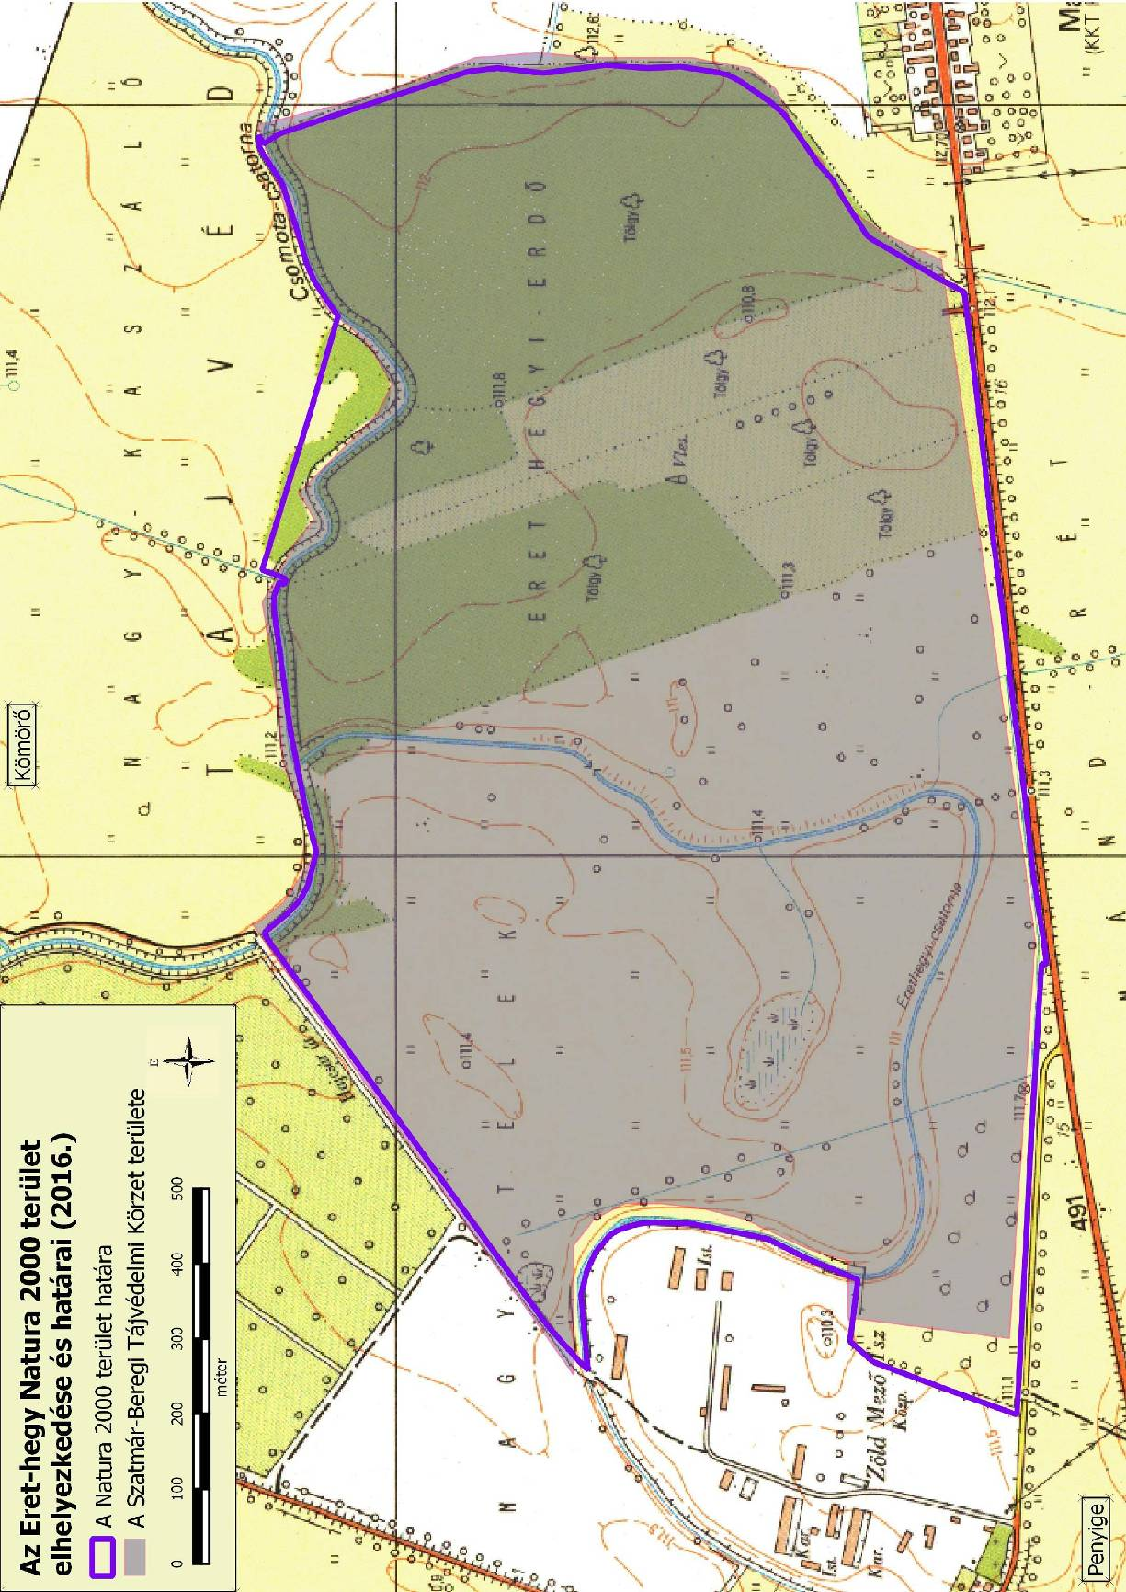
1. térkép

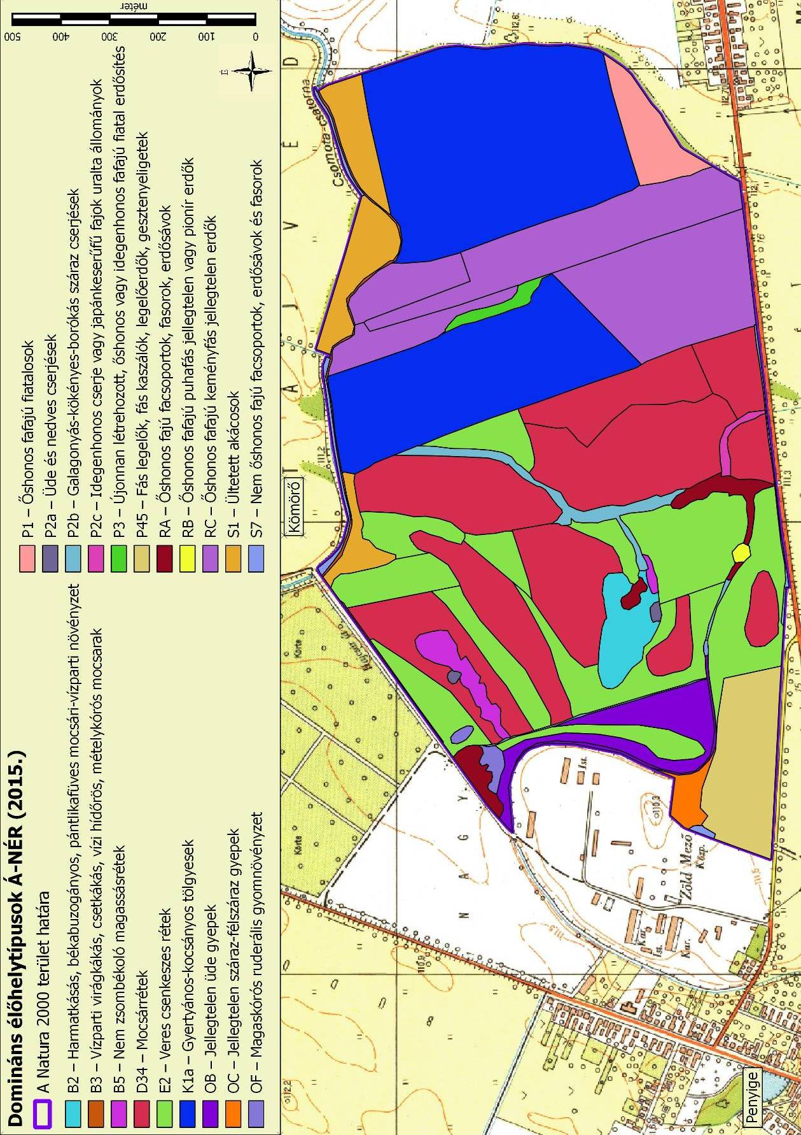
2. térkép

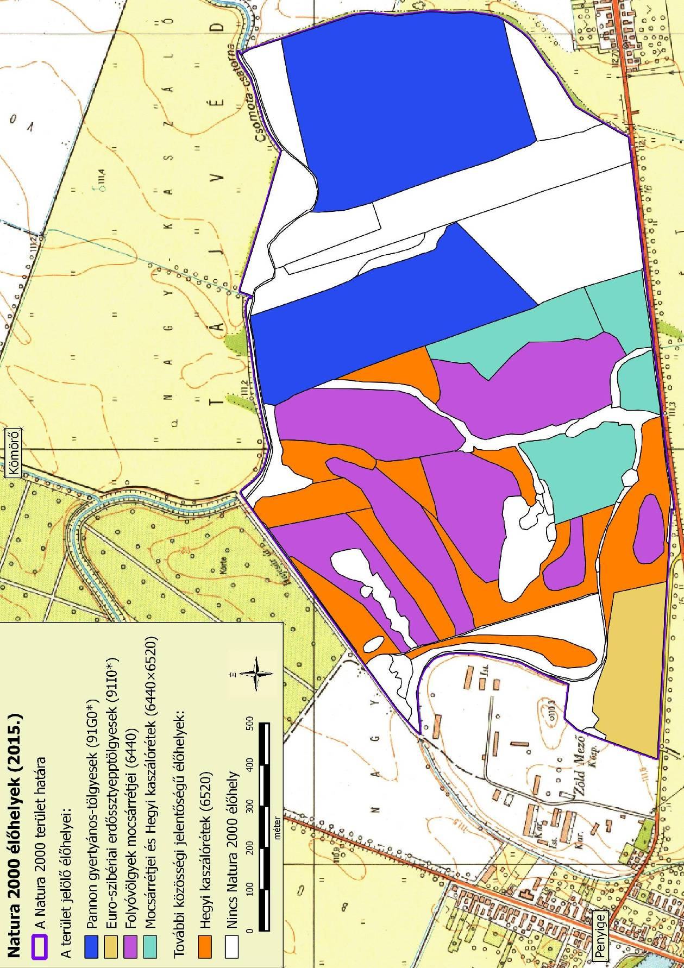
3. térkép

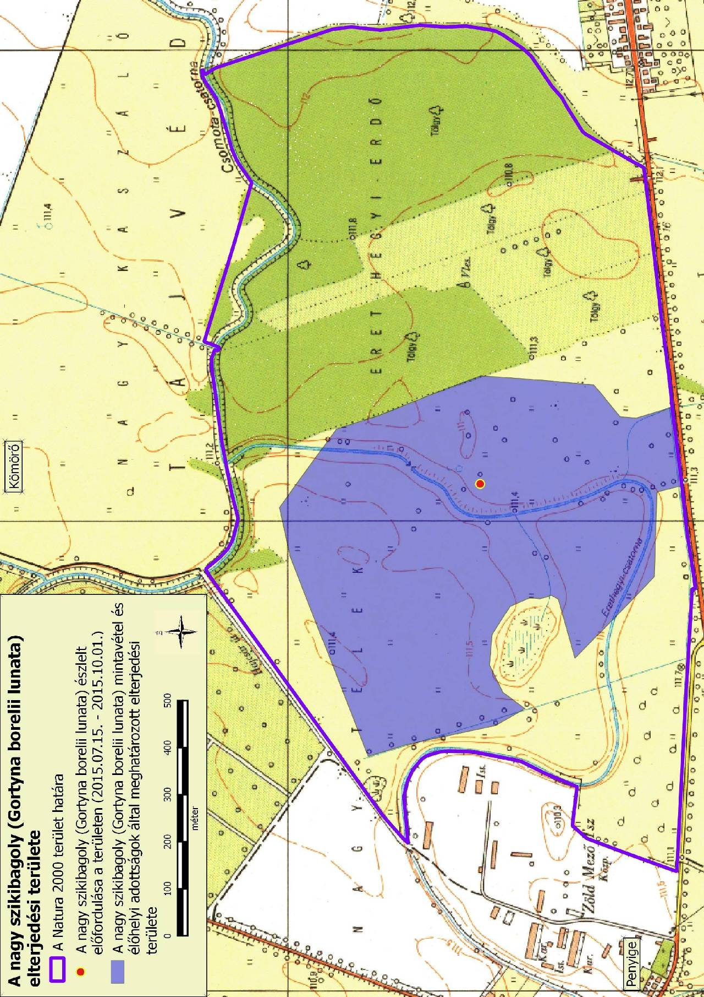
4. térkép

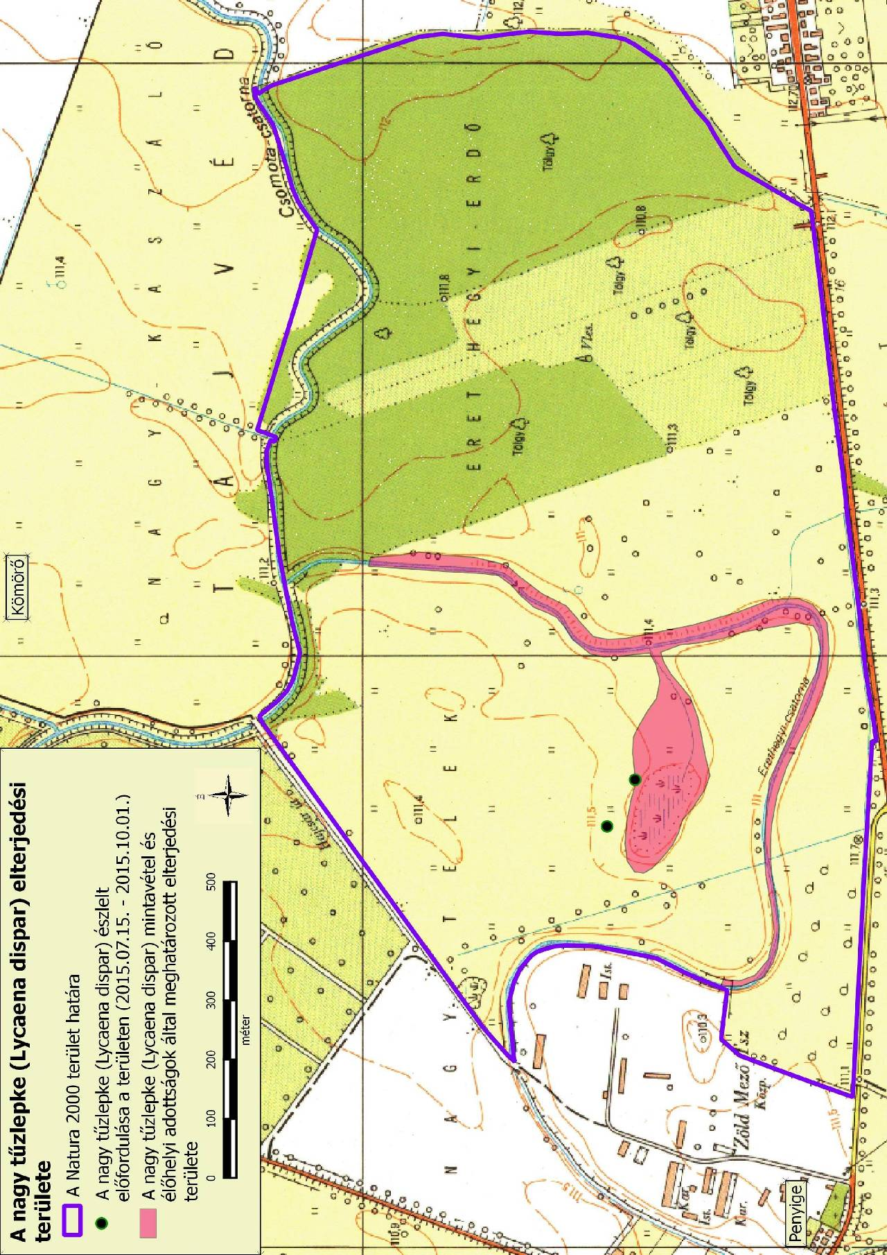
5. térkép

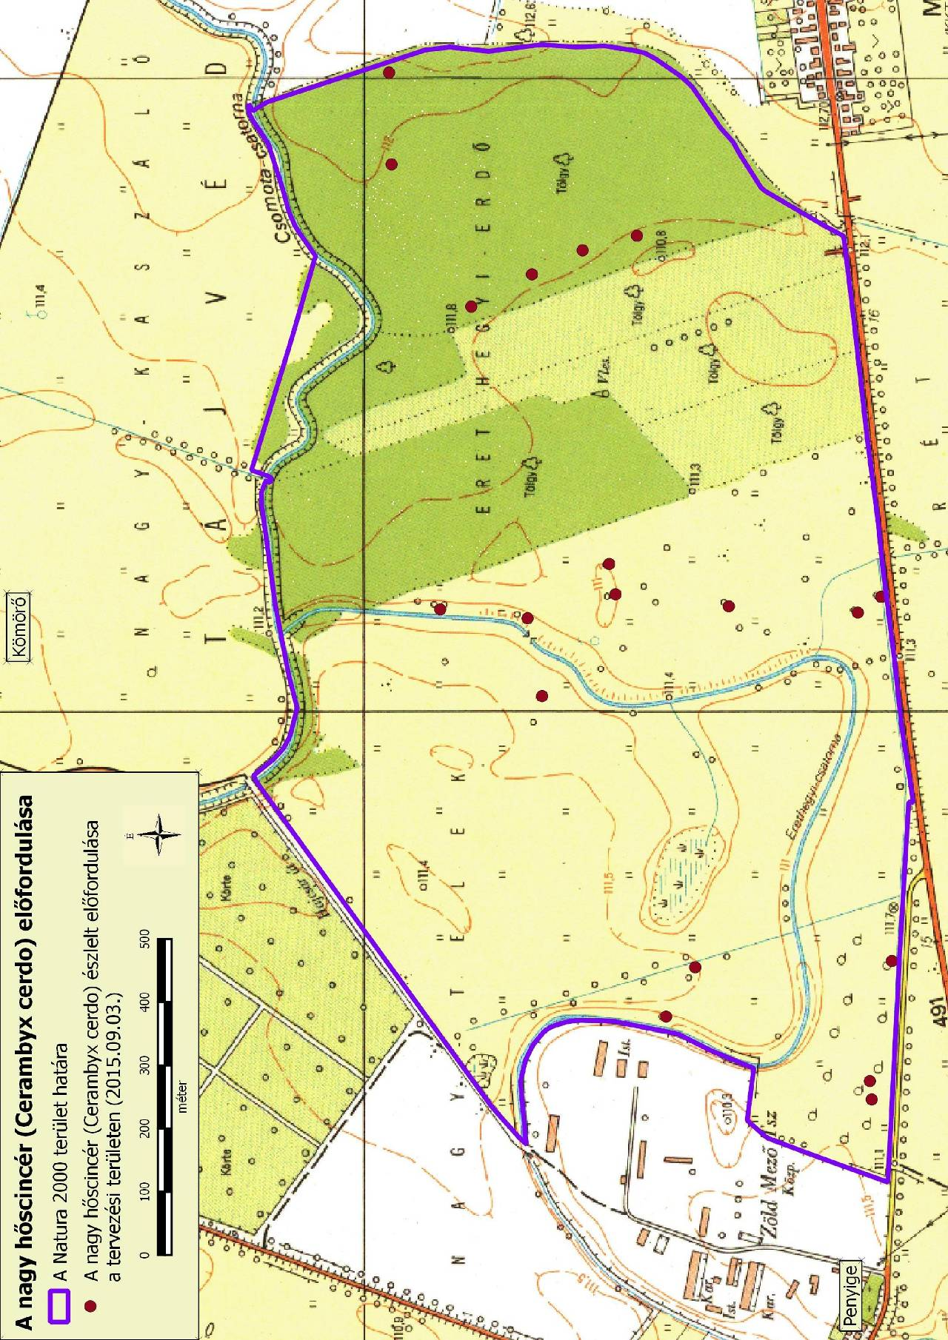
6. térkép

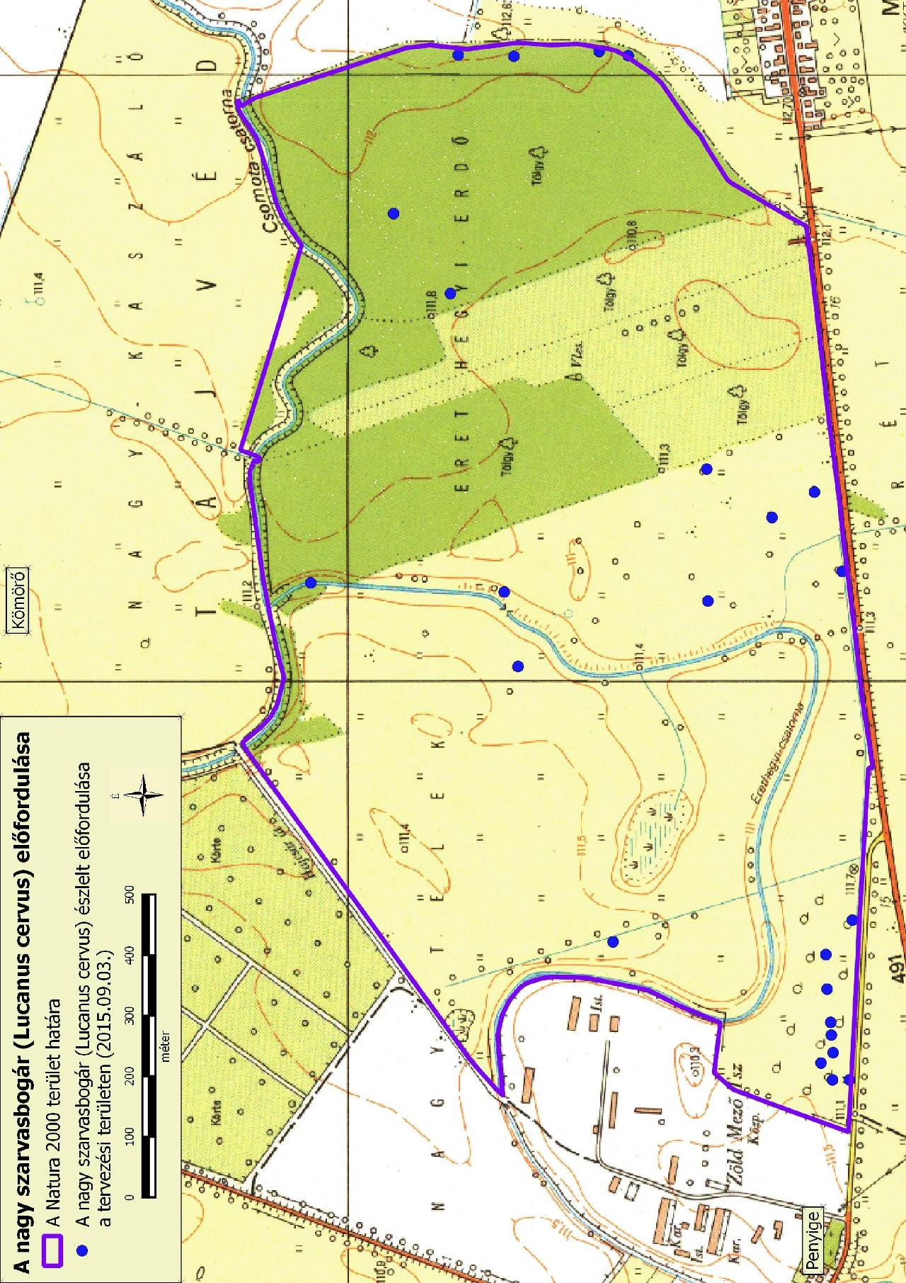
7. térkép

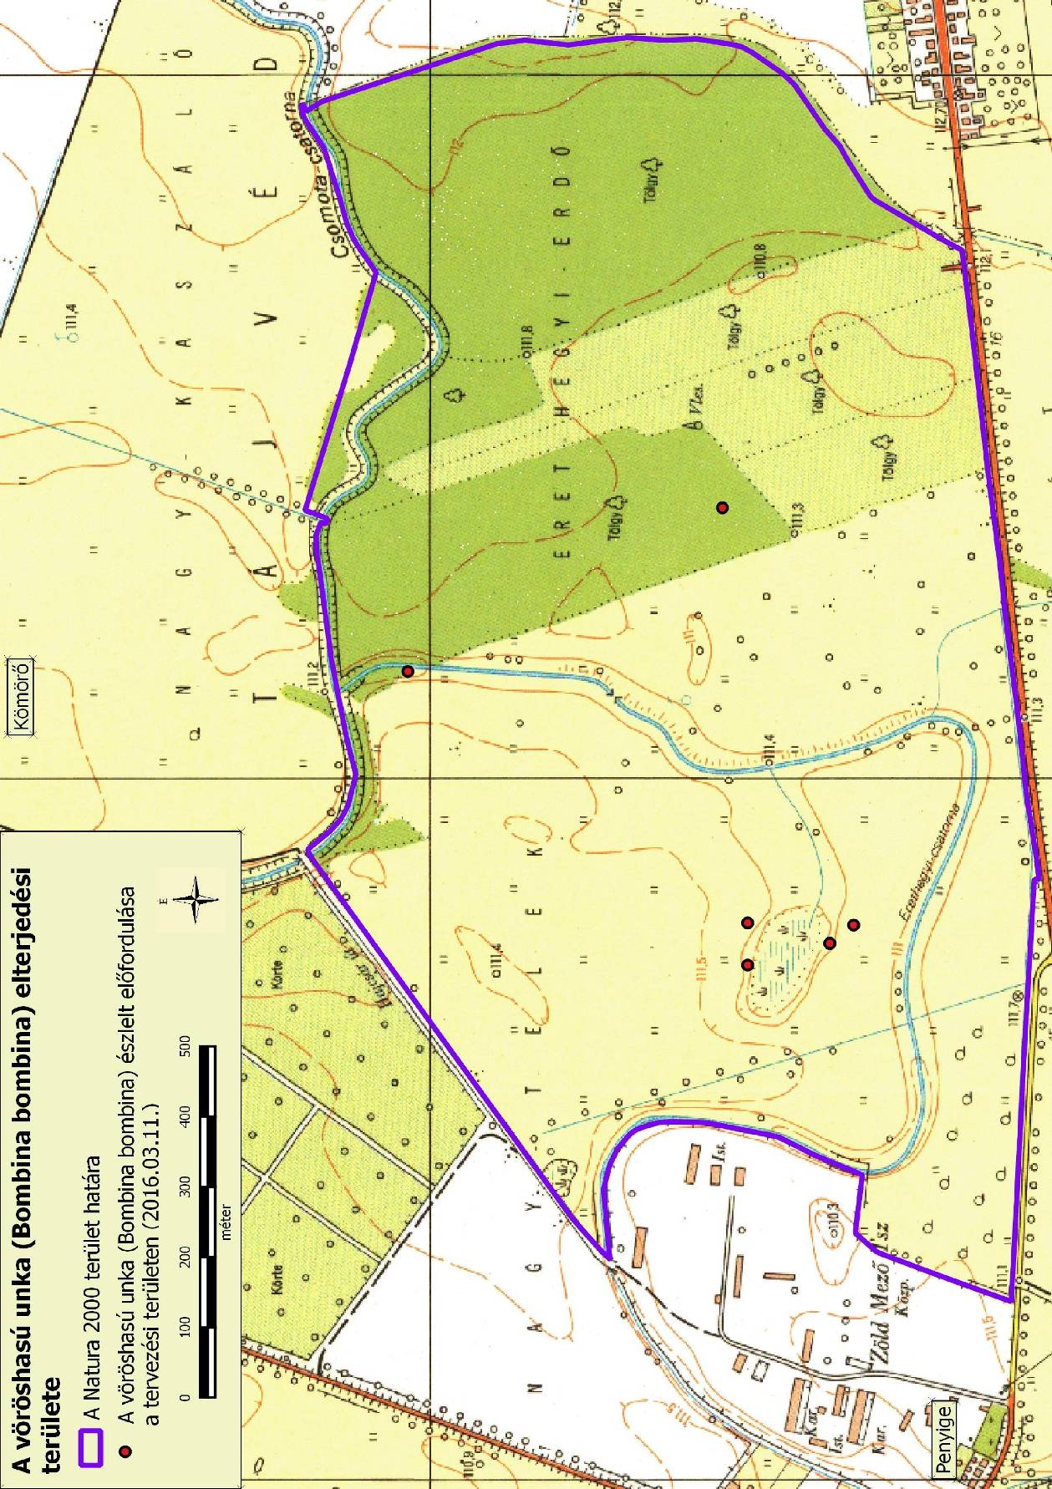
8. térkép

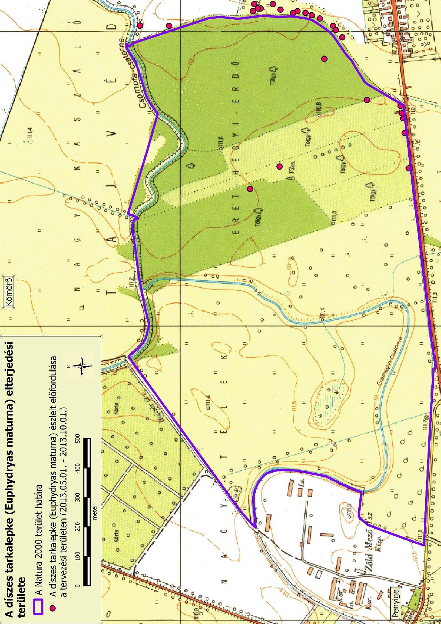
9. térkép

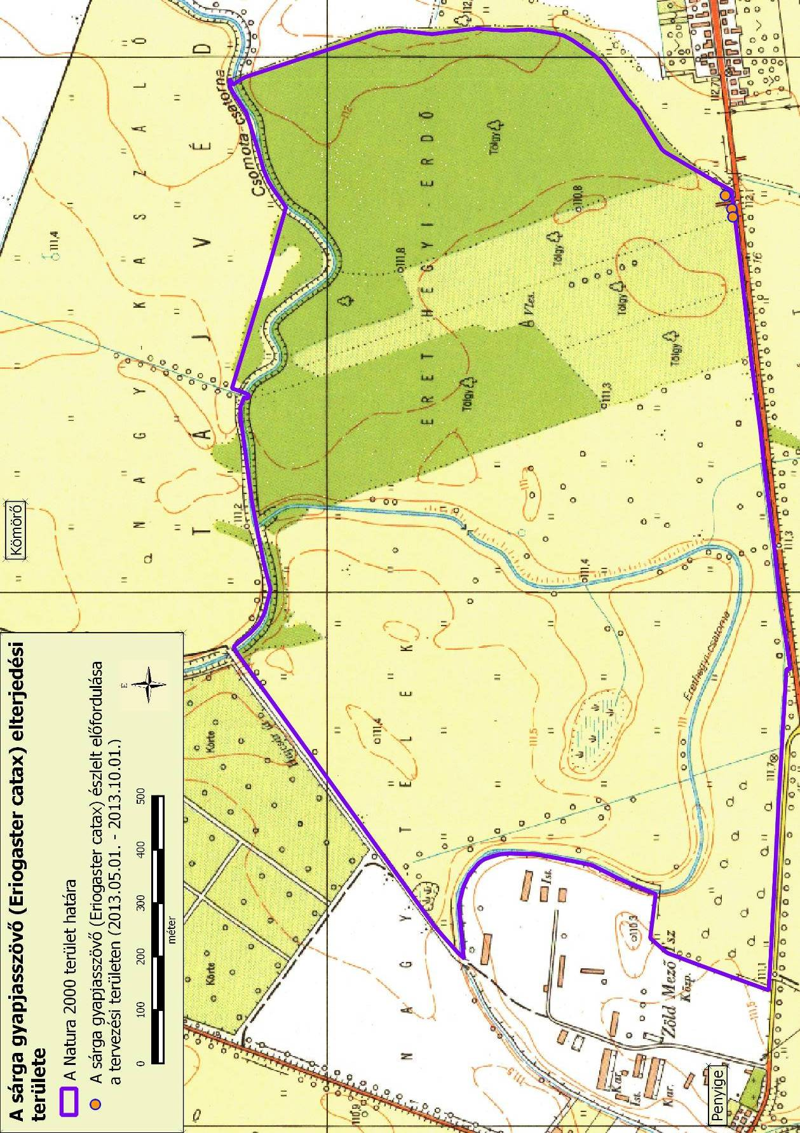
10. térkép

4. A társadalmi egyeztetés melléklete
Kommunikáció  címzettje | Alkalmazott eszköz | Visszajelzett?  (tartalom) | Hogyan? | Beépült a tervbe? | Hogyan?  Ha nem épült be, miért?
Országos hatáskörű szervek:
Országos Környezetvédelmi és Természetvédelmi Főfelügyelőség | - levél, és/v. email értesítés  - kifüggesztés  - honlap  - egyeztető fórum | nem | - | - | -
Nemzeti Földalapkezelő Szervezet | - levél, és/v. email értesítés  - kifüggesztés  - honlap  - egyeztető fórum | nem | - | - | -
Magyar Államkincstár - Mezőgazdasági és Vidékfejlesztési Hivatal | - levél, és/v. email értesítés  - kifüggesztés  - honlap  - egyeztető fórum | nem | - | - | -
Nemzeti Agrárgazdasági Kamara | - levél, és/v. email értesítés  - kifüggesztés  - honlap  - egyeztető fórum | nem | - | - | -
Nemzeti Élelmiszerlánc-biztonsági Hivatal | - levél, és/v. email értesítés  - kifüggesztés  - honlap  - egyeztető fórum | nem | - | - | -
Nemzeti Élelmiszerlánc-biztonsági Hivatal, Földművelésügyi Igazgatóság | - levél, és/v. email értesítés  - kifüggesztés  - honlap  - egyeztető fórum | nem | - | - | -
Nemzeti Élelmiszerlánc-biztonsági Hivatal, Növény-, Talaj- és Agrárkörnyezet-védelmi Igazgatóság | - levél, és/v. email értesítés  - kifüggesztés  - honlap  - egyeztető fórum | nem | - | - | -
Nemzeti Élelmiszerlánc-biztonsági Hivatal, Erdészeti Igazgatóság | - levél, és/v. email értesítés  - kifüggesztés  - honlap  - egyeztető fórum | nem | - | - | -
Magyar Bányászati és Földtani Hivatal | - levél, és/v. email értesítés  - kifüggesztés  - honlap  - egyeztető fórum | nem | - | - | -
Országos Tisztifőorvosi Hivatal | - levél, és/v. email értesítés  - kifüggesztés  - honlap  - egyeztető fórum | nem | - | - | -
Országos Vízügyi Főigazgatóság | - levél, és/v. email értesítés  - kifüggesztés  - honlap  - egyeztető fórum | nem | - | - | -
BM Országos Katasztrófavédelmi Főigazgatóság | - levél, és/v. email értesítés  - kifüggesztés  - honlap  - egyeztető fórum | nem | - | - | -
Országos Erdészeti Egyesület | - levél, és/v. email értesítés  - kifüggesztés  - honlap  - egyeztető fórum | nem | - | - | -
Magán Erdőgazdálkodók Országos Szövetsége | - levél, és/v. email értesítés  - kifüggesztés  - honlap  - egyeztető fórum | nem | - | - | -
Magán Erdőkért Egyesület | - levél, és/v. email értesítés  - kifüggesztés  - honlap  - egyeztető fórum | nem | - | - | -
Országos Magyar Vadászkamara | - levél, és/v. email értesítés  - kifüggesztés  - honlap  - egyeztető fórum | nem | - | - | -
Országos Magyar Vadászati Védegylet | - levél, és/v. email értesítés  - kifüggesztés  - honlap  - egyeztető fórum | nem | - | - | -
Vízgazdálkodási Társulatok Országos Szövetsége (VTOSZ) | - levél, és/v. email értesítés  - kifüggesztés  - honlap  - egyeztető fórum | nem | - | - | -
Magyar Országos Horgász Szövetség (MOHOSZ) | - levél, és/v. email értesítés  - kifüggesztés  - honlap  - egyeztető fórum | nem | - | - | -
Országos Kishalász Érdekszövetség | - levél, és/v. email értesítés  - kifüggesztés  - honlap  - egyeztető fórum | nem | - | - | -
Magyar Bányászati Szövetség | - levél, és/v. email értesítés  - kifüggesztés  - honlap  - egyeztető fórum | nem | - | - | -
Régiós, megyéken túlnyúló hatáskörű szervek:
Hortobágyi Nemzeti Park Igazgatóság | - levél, és/v. email értesítés  - kifüggesztés  - honlap  - egyeztető fórum | Igen  (Projektgazdaként a fenntartási terv egy részét az Igazgatóság készítette.) | Pr.gazda, fórumon | igen | Projektgazdaként.
NYÍRERDŐ Nyírségi Erdészeti Zrt. | - levél, és/v. email értesítés  - kifüggesztés  - honlap  - egyeztető fórum | nem | - | - | -
ÉRF Észak-Alföldi Regionális Fejlesztési Zrt. | - levél, és/v. email értesítés  - kifüggesztés  - honlap  - egyeztető fórum | nem | - | - | -
ÉARFÜ Nonprofit Kft. | - levél, és/v. email értesítés  - kifüggesztés  - honlap  - egyeztető fórum | nem | - | - | -
Debreceni Járási Hivatal Agrárügyi Főosztály (Erdőfelügyeleti Osztály és Erdőtervezési Osztály) | - levél, és/v. email értesítés  - kifüggesztés  - honlap  - egyeztető fórum | nem | - | - | -
BAZ Megyei Kormányhivatal, Bányászati Osztály | - levél, és/v. email értesítés  - kifüggesztés  - honlap  - egyeztető fórum | igen  (- A terület nem érint az érdekeltségük alá tartozó nyomvonalas létesítményt, bányatelket, vagy koncessziós területet.) | Levélben | Nem | Nem tett módosítást igénylő észrevételt.
Megyei szervek:
Szabolcs-Szatmár-Bereg Megyei Kormányhivatal | - levél, és/v. email értesítés  - kifüggesztés  - honlap  - egyeztető fórum | nem | - | - | -
SZSZB Megyei Kormányhivatal, Agrár és Vidékfejlesztést Támogató Főosztály | - levél, és/v. email értesítés  - kifüggesztés  - honlap  - egyeztető fórum | nem | - | - | -
SZSZB Megyei Kormányhivatal, Földhivatali Osztály | - levél, és/v. email értesítés  - kifüggesztés  - honlap  - egyeztető fórum | igen  (- A fennt. terv alapos részleteséggel és kellő körültekintéssel mutatja be a jelenlegi állapotot.  - A tervezők által javasolt megoldásokkal egyetért.) | Levélben | Nem | Nem tett módosítást igénylő észrevételt.
SZSZB Megyei Kormányhivatal, Hatósági Főosztály | - levél, és/v. email értesítés  - kifüggesztés  - honlap  - egyeztető fórum | nem | - | - | -
SZSZB Megyei Kormányhivatal, Jogi és Koordinációs Főosztály | - levél, és/v. email értesítés  - kifüggesztés  - honlap  - egyeztető fórum | nem | - | - | -
Nyíregyházi Járási Hivatal | - levél, és/v. email értesítés  - kifüggesztés  - honlap  - egyeztető fórum | nem | - | - | -
Nyíregyházi Járási Hivatal, Építésügyi és Örökségvédelmi Osztály | - levél, és/v. email értesítés  - kifüggesztés  - honlap  - egyeztető fórum | igen  (- Szszb megyében nem készült régészeti topográfia, így a tervezett beruházások érinthetnek feltáratlan, érintetlen lelőhelyeket.  - A 2011.LXIV. trv alapján a beruházások tervezését a védelemmel összhangban kell tervezni.  - Javasolja, hogy a Miniszterelnökség KÖF NYHO nyilvántartásában rögzített aktuális adatokat a terv tartalmazza.  - Régészeti lelőhelyeket érintő beruházásoknál szakhatóságként részt vesz.  - Felhívja a figyelmet a 2011.LXIV. trv 9, 10, 19 §-ra.  - Kéri, hogy adatszolgáltatással forduljon a tervkészítő a Miniszterelnökség KÖF NYHO-hoz.Kéri a tervben rögzíteni a lelőhelyeket.) | Levélben | nem | - „Tervezett beruházások” illetve „megvalósításra kerülő beavatkozások” nem szerepelnek a tervben.  - A Miniszterelnökség KÖF NYHO nyilvántartásában rögzített aktuális adatokat a tervbe a tervkészítő nem építette be, mivel a fenntartási terv tartalmi követelményeit szabályozó 275/2004. (X. 8.) Korm. rendelet, és az ez alapján létrehozott „Útmutató a Natura 2000 fenntartási tervek készítéséhez” államtitkár által ellenjegyzett szakmai anyag szerint nem kötelező tartalmi elem.  Az Eret-hegy Natura 2000 területen nincs nyilvántartott régészeti lelőhely
Nyíregyházi Járási Hivatal, Élelmiszerlánc-biztonsági, Növény- és Talajvédelmi Osztály | - levél, és/v. email értesítés  - kifüggesztés  - honlap  - egyeztető fórum | igen  (- Vízvisszatartás tervezésekor meg kell vizsgálni a hatásterületet, és a termőföldeken történő termelésre gyakorolt hatását.  - Az agrártámogatási rendszerhez [3.3.1.2.] felhívja a figyelmet a "zöldítés" előírásaira) | Levélben | nem | A vízvisszatartásra vonatkozó javaslatban szerepel, hogy tervezésekor meg kell vizsgálni a termőföldeken történő termelésre gyakorolt hatást  Az 3.3.1.2 pontban a „zöldítés”előírásai feltüntetésre kerültek.
Nyíregyházi Járási Hivatal, Földművelésügyi Osztály | - levél, és/v. email értesítés  - kifüggesztés  - honlap  - egyeztető fórum | nem | - | - | -
Nyíregyházi Járási Hivatal, Környezetvédelmi és Természetvédelmi Főosztály | - levél, és/v. email értesítés  - kifüggesztés  - honlap  - egyeztető fórum | nem | - | - | -
Nyíregyházi Járási Hivatal, Útügyi Osztály | - levél, és/v. email értesítés  - kifüggesztés  - honlap  - egyeztető fórum | Igen  (Kifogást nem emel.) | Levélben | Nem | Nem tett módosítást igénylő észrevételt.
Debreceni Járási Hivatal, Erdőfelügyeleti Osztály és Erdőtervezési Osztály - Nyíregyházi kirendeltség | - levél, és/v. email értesítés  - kifüggesztés  - honlap  - egyeztető fórum | nem | - | - | -
Felső-Tisza-vidéki Vízügyi Igazgatóság | - levél, és/v. email értesítés  - kifüggesztés  - honlap  - egyeztető fórum | igen  (- Felsorolja érintettségüket.  - Kér kiegészítéseket:  -- KE-3-ba tartozik a Csomata-, Erethegy-, és a Mesterné foka csatorna érintett szakasza.  -- Igazgatóságukkal egyeztetett módon javasolja megvizsgálni, hogy lehetséges-e ideiglenes vízvisszatartás pl. homokzsákos megoldással.  -- A Csomata-cs. főgyűjtő belvízvédelmi csatorna, duzzasztásra nem alkalmas, ezért nem javasol rá műtárgyat.  -- Erethegyi cs. esetében támogatja a vízvisszatartó műtárgy létesítésének megvizsgálását, betétpallós elzárást javasol.  -- A Csomata- és Eret-hegyi cs. esetében nem megvalósítható féloldalas kotrásuk a mederméret miatt.  - Vízgyűjtő-gazdálkodás Tervezés: ismerteti a területre vonatkozó megállapításait [érintett víztestek, védett területek, valamint állapotuk javítása céljából megfogalmazott intézkedések].  - Kiegészítést kér:  -- 83/2014. korm. rend. értelmében 6-6 és 3-3 méter parti sáv szabadon hagyása.  -- legalább a csatornák egyik partján, évente 2 alkalommal végezhessen írtási munkát.  -- júl.15-nov.1. közötti kotrási időszakra kifogást nem emel, de az esetleges vízfolyási akadályokat a mederből el kell távolítania.  -- a kotrási feladatokat a kivitelezési oldalon el kell végeznie a kitermelt iszap part menti deponálásával.  - Kéri javaslatainak figyelembevételét, további kifogást nem emel, javaslatai figyelembevételével támogatja a terv elfogadását.) | Levélben, fórumon | részben | - A kért kiegészítéseket a tervkészítő beépítette a fenntartási tervbe.  - Ahol a felvetett javaslatok a vízügyi kezelő szerint nem valósíthatók meg (féloldalas kotrás), ott a tervkészítő a terv tartalmát módosította.  - A Vízgyűjtő-gazdálkodás Tervezés pontban található, területre vonatkozó megállapítások, a terület fenntartási tervében kiegészítésként kért pontok, valamint a fenntartási terv kapcsán érintett vízfolyás víztestre és azok vízgyűjtőire általánosan vonatkozó intézkedések is beépítésre kerültek a fenntartási terv Megalapozó dokumentáció 1.3.3.4. pontjába.
Sz-Sz-B Megyei Katasztrófavédelmi Igazgatóság | - levél, és/v. email értesítés  - kifüggesztés  - honlap  - egyeztető fórum | nem | - | - | -
Hortobágyi Nemzeti Park Igazgatóság, Nyírség-Szatmár-Bereg Természetvédelmi Tájegység | - levél, és/v. email értesítés  - kifüggesztés  - honlap  - egyeztető fórum | nem | - | - | -
NYÍRERDŐ Nyírségi Erdészeti Zrt., Fehérgyarmati Erdészet | - levél, és/v. email értesítés  - kifüggesztés  - honlap  - egyeztető fórum | nem | - | - | -
Nemzeti Földalapkezelő Szervezet, Szabolcs-Szatmár-Bereg Megyei Kirendeltség | - levél, és/v. email értesítés  - kifüggesztés  - honlap  - egyeztető fórum | nem | - | - | -
Nemzeti Agrárgazdasági Kamara Szabolcs-Szatmár-Bereg megyei Igazgatóság | - levél, és/v. email értesítés  - kifüggesztés  - honlap  - egyeztető fórum | nem | - | - | -
Országos Magyar Vadászkamara, Szabolcs-Szatmár-Bereg Megyei Területi Szervezete | - levél, és/v. email értesítés  - kifüggesztés  - honlap  - egyeztető fórum | nem | - | - | -
Vadásztársaságok Szabolcs-Szatmár-Bereg megyei Szövetsége | - levél, és/v. email értesítés  - kifüggesztés  - honlap  - egyeztető fórum | nem | - | - | -
Felső-Tiszavidéki Vadgazdák Szövetsége | - levél, és/v. email értesítés  - kifüggesztés  - honlap  - egyeztető fórum | nem | - | - | -
SZSZB Megyei Önkormányzat | - levél, és/v. email értesítés  - kifüggesztés  - honlap  - egyeztető fórum | nem | - | - | -
SZSZB megyei Területfejlesztési és Környezetgazdálkodási Ügynökség Nonprofit Kft. | - levél, és/v. email értesítés  - kifüggesztés  - honlap  - egyeztető fórum | nem | - | - | -
Sporthorgász Egyesületek Szabolcs-Szatmár-Bereg Megyei Szövetsége | - levél, és/v. email értesítés  - kifüggesztés  - honlap  - egyeztető fórum | nem | - | - | -
Járási hivatalok:
Nyíregyházi Járási Hivatal | - levél, és/v. email értesítés  - kifüggesztés  - honlap  - egyeztető fórum | lásd a megyei szerveknél | lásd a megyei szerveknél | lásd a megyei szerveknél | lásd a megyei szerveknél
Fehérgyarmati Járási Hivatal | - levél, és/v. email értesítés  - kifüggesztés  - honlap  - egyeztető fórum | nem | - | - | -
Önkormányzatok:
Kömörő | - levél, és/v. email értesítés  - kifüggesztés  - honlap  - egyeztető fórum - telefon | Igen  (Kifüggesztette a tervet.) | Levél | nem | Nem tett módosítást igénylő észrevételt.
Penyige | - levél, és/v. email értesítés  - kifüggesztés  - honlap  - egyeztető fórum - telefon | Igen  (Kifüggesztette a tervet.) | Levél | nem | Nem tett módosítást igénylő észrevételt.
Agrárkamarai tanácsadók:
A Natura 2000 terület által érintett települések agrárkamarai tanácsadói, falugazdászai (4 levél) | - levél, és/v. email értesítés  - kifüggesztés  - honlap  - egyeztető fórum | nem | - | - | -
Natura 2000 támogást felvevők:
Natura 2000 erdő- vagy gyeptámogatást 2014-2016. között igénybe vevő, helyben élő gazdálkodók (22 levél). | - levél, és/v. email értesítés  - kifüggesztés  - honlap  - egyeztető fórum | Nem | - | - | -
Magán tulajdonosok
Azon földrészletek magán tulajdonosai, amelyek a tervezési területen belül érintettek a jelölő élőhelyeket és fajokat, valamint kiemelt természeti értéket és/vagy konfliktusforrást hordozó, természetvédelmi szempontból legfontosabbnak ítélt területrészekben (22 levél). | - levél, és/v. email értesítés  - kifüggesztés  - honlap  - egyeztető fórum | Igen  (- Mit jelent a tervben a “kiterjedt tarvágás”?  - Milyen módszerrel lehet véghasználni? Véleménye szerint a szálalással itt nem lehet tölgyest nevelni.  - A következő, 10 éves erdőtervbe 3,6 hektárnyi bontóvágás van belefoglalva 1-es és 3-as sürgősséggel.  - Ezek a 100 éves tölgyesek nagyon gyengék, kicsi a gyökere a fáknak, legalább 80 darab kidőlt az elmúlt 1,5 évben. Akármikor jöhet olyan szél, ami kidönt 200 fát.  - Az erdő 80%-ában nincs bejegyzett erdőgazdálkodás, rendezetlen a tulajdon, osztatlan közösben van.  - Gond az illegális fakivágás.  - A délnyugati részen (fás-legelő) az évenkénti tisztító kaszálást, 10 centi magasságban szerinte nem lehet kivitelezni.  - Ugyanerről a területről lehet-e fát kivágni? Korábban volt büntetésük, és volt, amikor minden rendben volt.) | fórumon | nem | - A kiterjedt tarvágás 0,5 ha-nál nagyobb területet jelent.  - A örökerdő üzemmódra vonatkozó javaslat önkéntesen vállalható, és csak támogatási rendszeren keresztül valósítható meg, nem kötelező érvényű.  - A fás legelőn a kaszálás megfelelő géppel a tervkészítő véleménye szerint kivitelezhető, ez is önkéntes vállalás lehet  - A többi megjegyzést a tervkészítő nem tartja olyan szempontból relevánsnak, hogy azok miatt a terven módosítani kellene
HNPI-től földterületet bérlők
A területileg illetékes állami természetvédelmi vagyonkezelőtől (HNPI) földterületet bérlők (0 levél – nincs érintett a területen) | - levél, és/v. email értesítés  - kifüggesztés  - honlap  - egyeztető fórum | nem | - | - | -
Erdészeti szakirányítók, erdészek, magán erdőgazdálkodók
A Natura 2000 területen működési területtel érintett erdészeti szakirányítók, erdészek, magán erdőgazdálkodók (93 email) | - levél, és/v. email értesítés  - kifüggesztés  - honlap  - egyeztető fórum | nem | - | - | -
Vízgazdálkodási társulatok:
Ecsediláp-Krasznabalparti VGT | - levél, és/v. email értesítés  - kifüggesztés  - honlap  - egyeztető fórum | nem | - | - | -
Erdőháti VGT | - levél, és/v. email értesítés  - kifüggesztés  - honlap  - egyeztető fórum | nem | - | - | -
Nyírségi VGT | - levél, és/v. email értesítés  - kifüggesztés  - honlap  - egyeztető fórum | nem | - | - | -
Szamos-Zug VGT | - levél, és/v. email értesítés  - kifüggesztés  - honlap  - egyeztető fórum | nem | - | - | -
Szenkementi VGT (Fehérgyarmat) | - levél, és/v. email értesítés  - kifüggesztés  - honlap  - egyeztető fórum | nem | - | - | -
Tiszaháti VGT | - levél, és/v. email értesítés  - kifüggesztés  - honlap  - egyeztető fórum | nem | - | - | -
Új-Beregi VGT | - levél, és/v. email értesítés  - kifüggesztés  - honlap  - egyeztető fórum | nem | - | - | -
Szenkementi VGT (Penyige) | - levél, és/v. email értesítés  - kifüggesztés  - honlap  - egyeztető fórum | nem | - | - | -
Tisza-Szamosközi VGT | - levél, és/v. email értesítés  - kifüggesztés  - honlap  - egyeztető fórum | nem | - | - | -
Vadásztársaságok:
Kömörői Petőfi Vadásztársaság (Fehérgyarmat) | - levél, és/v. email értesítés  - kifüggesztés  - honlap  - egyeztető fórum | nem | - | - | -
Kömörői Petőfi Vadásztársaság (Kömörő) | - levél, és/v. email értesítés  - kifüggesztés  - honlap  - egyeztető fórum | nem | - | - | -
Halászati hasznosítók:
A területen nem található | - | - | - | - | -
Horgász egyesületek:
"Zöld Nádszál" Horgászegyesület | - levél, és/v. email értesítés  - kifüggesztés  - honlap  - egyeztető fórum | Igen  (Részt vett a fórumon, észrevételt nem tett.) | fórumon | nem | Nem tett módosítást igénylő észrevételt.
Penyigei Horgászegyesület | - levél, és/v. email értesítés  - kifüggesztés  - honlap  - egyeztető fórum | nem | - | - | -
Bányászati jogosultak:
A területen nem található | - | - | - | - | -
Országos, regionális és helyi környezet- és természetvédő civil szervezetek:
Pro Silva Hungaria | - levél, és/v. email értesítés  - kifüggesztés  - honlap  - egyeztető fórum | nem | - | - | -
Országos Természetőr Egyesület | - levél, és/v. email értesítés  - kifüggesztés  - honlap  - egyeztető fórum | nem | - | - | -
Magyar Természetvédők Szövetsége | - levél, és/v. email értesítés  - kifüggesztés  - honlap  - egyeztető fórum | nem | - | - | -
Magyar Madártani és Természetvédelmi Egyesület | - levél, és/v. email értesítés  - kifüggesztés  - honlap  - egyeztető fórum | nem | - | - | -
WWF Magyarország Alapítvány | - levél, és/v. email értesítés  - kifüggesztés  - honlap  - egyeztető fórum | nem | - | - | -
Szabolcs-Szatmár-Beregi Természet- és Környezetvédelmi Kulturális Értékőrző Közhasznú Alapítvány | - levél, és/v. email értesítés  - kifüggesztés  - honlap  - egyeztető fórum | nem | - | - | -
MME Szatmár-Beregi Helyi Csoport (Somlai Tibor elnök) | - levél, és/v. email értesítés  - kifüggesztés  - honlap  - egyeztető fórum | nem | - | - | -
MME Nyíregyházi Helyi Csoport (Dr. Szép Tibor elnök) | - levél, és/v. email értesítés  - kifüggesztés  - honlap  - egyeztető fórum | nem | - | - | -
Felső-Tisza Alapítvány | - levél, és/v. email értesítés  - kifüggesztés  - honlap  - egyeztető fórum | nem | - | - | -
Erdőhát Gazdakör | - levél, és/v. email értesítés  - kifüggesztés  - honlap  - egyeztető fórum | nem | - | - | -
Tisza-Szamos-Túr Térségi Gazdakör | - levél, és/v. email értesítés  - kifüggesztés  - honlap  - egyeztető fórum | nem | - | - | -
Nagyhódos és Térsége Értékőrző Egyesület | - levél, és/v. email értesítés  - kifüggesztés  - honlap  - egyeztető fórum | nem | - | - | -
Szatmár és Térsége Méhészeti Egyesület | - levél, és/v. email értesítés  - kifüggesztés  - honlap  - egyeztető fórum | nem | - | - | -
Erdőháti Fiatalokért Egyesület | - levél, és/v. email értesítés  - kifüggesztés  - honlap  - egyeztető fórum | nem | - | - | -
Sonkádért Egyesület | - levél, és/v. email értesítés  - kifüggesztés  - honlap  - egyeztető fórum | nem | - | - | -
Erdőháti- Kovi Egyesület | - levél, és/v. email értesítés  - kifüggesztés  - honlap  - egyeztető fórum | nem | - | - | -
Török József Emlékalapítvány | - levél, és/v. email értesítés  - kifüggesztés  - honlap  - egyeztető fórum | nem | - | - | -
Penyigéért Egyesület | - levél, és/v. email értesítés  - kifüggesztés  - honlap  - egyeztető fórum | nem | - | - | -
Szatmár-Bereg Hungarikumaiért Egyesület | - levél, és/v. email értesítés  - kifüggesztés  - honlap  - egyeztető fórum | nem | - | - | -
Csarodaiak a Magyarokért és Magyarországért | - levél, és/v. email értesítés  - kifüggesztés  - honlap  - egyeztető fórum | nem | - | - | -
Tákos Község Árvízkárosultjaiért és Újjáépítéséért | - levél, és/v. email értesítés  - kifüggesztés  - honlap  - egyeztető fórum | nem | - | - | -

Az élőhelyek minősítési kódtáblája az alábbi reprezentáltsághoz köthető: A: kiemelkedő reprezentativitás; B: jó reprezentativitás; C: szignifikáns reprezentativitás; D: nem szignifikáns jelenlét
Az élőhelyek természetességének értékeléséhez a Németh – Seregélyes-féle, 5 fokozatú skálát használtuk (TDO): 1 = Teljesen leromlott / a regeneráció elején járó állapot; 2 = Erősen leromlott / gyengén regenerálódott állapot; 3 = Közepesen leromlott / közepesen regenerálódott állapot; 4 = Jónak nevezett”, „természetközeli” / „jól” regenerálódott állapot; 5 = Természetes állapot.
[1] Állománynagyság az országos állománynagysághoz viszonyítva: A: 100 % ≥ p > 15 %; B: 15 % ≥ p > 2 %; C: 2 % ≥ p > 0 %; D: nem szignifikáns populáció
V: védett; FV: fokozottan védett

